Projet React Native MERN CDA Appli D’une Librairie

Application de librairie MERN. MERN c’est quoi ? Eh bien la stack MERN c’est une combinaison de différentes technologies pour développer des applications web full-stack basées sur JavaScript. Elle est composée de quatre principaux éléments :

1. **MongoDB** : Une base de données NoSQL orientée documents, qui stocke les données sous forme de JSON, offrant flexibilité et scalabilité.
2. **Express.js** : Un framework minimaliste pour Node.js qui simplifie la création d'API et de routes côté serveur.
3. **React.js** : Une bibliothèque JavaScript permettant de construire des interfaces utilisateur dynamiques et interactives pour le frontend.
4. **Node.js** : Un environnement d'exécution JavaScript côté serveur, permettant de gérer la logique backend et d'exécuter du code JavaScript en dehors du navigateur
5. .

**MERN avec React Native**

Bien que MERN soit principalement conçu pour les applications web, il peut être utilisé avec **React Native** pour développer des applications mobiles. React Native permet de réutiliser les concepts de React.js tout en ciblant les plateformes mobiles (iOS et Android). Dans ce cas :

* **MongoDB**, **Express**, et **Node.js** gèrent le backend et la base de données.
* **React Native** remplace React.js pour le frontend mobile, permettant un développement multiplateforme avec un seul codebase

## ****Quels sont les avantages de MERN :****

* Full JavaScript : Utilisation d'un seul langage pour le frontend, backend, et base de données.
* Écosystème riche : Large support communautaire et nombreuses bibliothèques disponibles.
* Scalabilité : MongoDB et Node.js sont conçus pour gérer des applications évolutives

En résumé, MERN est une stack puissante et cohérente qui peut être adaptée au développement mobile avec React Native si vous souhaitez créer une application complète (web + mobile).

Allez let’s go !!

Ce projet va avoir pour caractéristiques principales :

1. Authentification complète
2. Elle sera Cross-Platform
3. Elle contiendra 5 écrans différents
4. Elle aura des fonctionnalités interactives
5. Une gestion des médias
6. La gestion des profils
7. Plusieurs thèmes d’interface user
8. Des alertes de confirmations
9. Elle sera personnalisée
10. Il y aura la partie back-end avec Node.js, Express et MongoDb
11. Une Authentification JWT (sécurisations des sessions)
12. Et si possible un deploiement Gratuit.

Allez let’s go ! Vous allez créer un dossier vide sur votre bureau ou dans le dossier de votre choix, et l’ouvrir dans votre ide.

A l’intérieur de ce projet vous aller créer 2 dossiers :

* mobile qui contiendra le code mobile
* backend qui contiendra lui notre API

Nous allons commencer par créer l’API, et ensuite créer le front et consommer cela. Vous allez pouvoir taper la commande suivante après vous être rendu dans votre dossier backend :

* cd backend pour se rendre dans le dossier backend
* npm init -y ce qui va installer le package.json

Ensuite nous allons installer Express, ce qui va nous permettre de créer notre API assez rapidement. Pour cela vous allez taper la commande suivante toujours dans le dossier backend :

* npm i express mongoose dotenv jsonwebtoken cloudinary bcryptjs cors

On va lui préciser que la bdd sera en mongodb, et le dotenv est un package qui nous permettra d’accéder à notre variable d’environnement du ficher env, le jsonwebtoken est un jeton web qui va être utilisé pour l’authentification, le cloudinary est un package qui nous permettra de télécharger des images, bcryptjs nous permettra de hacher le password, et cors est un package qui nous permet de nous débarrasser des erreurs de cors. Et puis vous validez, et attendez que cela soit terminé. Ensuite nous allons installer un autre package qui sera Nodemon et qui sera utilisé qu’en développement, il sert à nous faciliter la tâche. Essentiellement il relance le serveur à chaque modification cela évite de le faire manuellement, mais pas seulement.

* npm i nodemon -D

Ok on va pouvoir créer notre premier fichier, vous l’appellerez server.js, app.js ou index.js c’est une convention de nommage. Je vais partir sur index.js personnellement.

Rendez-vous dans le package.json et on va lui stipuler un type qui sera module.

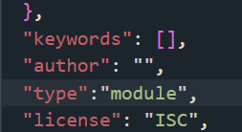

Et modifier également le scripts, afin d’utiliser Nodemon,

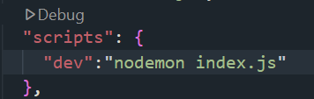

On va pouvoir retourner sur notre fichier index.js et commencer à coder, on va bien sur commencer par l’import d’express, et créer notre server.

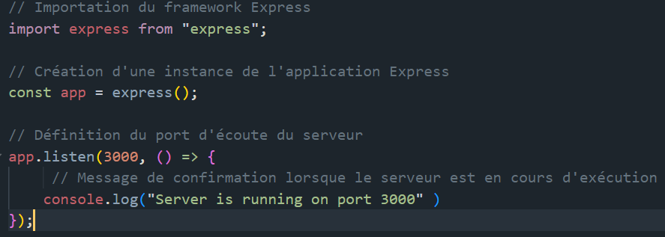

Vous pouvez tester si votre server écoute le port en tapant :

* npm run dev

Et vérifier que tout fonctionne dans votre terminal. Maintenant que tout fonctionne on va créer un dossier src dans le dossier backend et y mettre le fichier index.js la aussi c’est une convention, la base est bien la source donc on fait cela. Apre cela vous allez noter une erreur dans le terminal pourquoi ?

Et bien car le script ne dirige pas vers src il faut donc le préciser, cela aura certainement crash don cil faudra couper le server et le relancer. Maintenant au lieu d’avoir cela en dur nous allons créer une variable et également le fichier .env qui sera dans le dossier backend lui aussi.

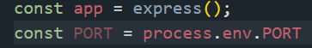

Voici le contenu du fichier .env,

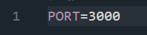

IL va évidemment falloir l’importer désormais, pensez que vous avez installez le package dotenv. Et vous allez l’afficher dans votre console.log, à vous de jouer.

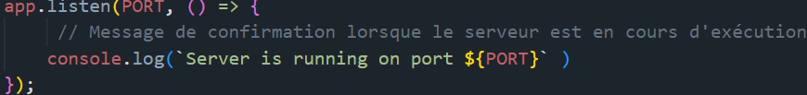

Et voilà aussi simple que cela, on a créé une variable et bien on l’utilise et on l’affiche. On va juste appliquer une solution de repli au cas où,



On va pouvoir ajouter la route de l’authentification, et vous allez devoir créer un nouveau fichier ensuite,

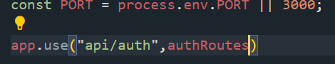

Et donc le fichier authRoutes.js qui va se trouver dans un dossier routes qui lui-même va être dans le dossier src,

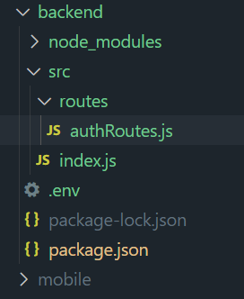

Et dans ce fichier on va créer nos endpoint, nos routes,

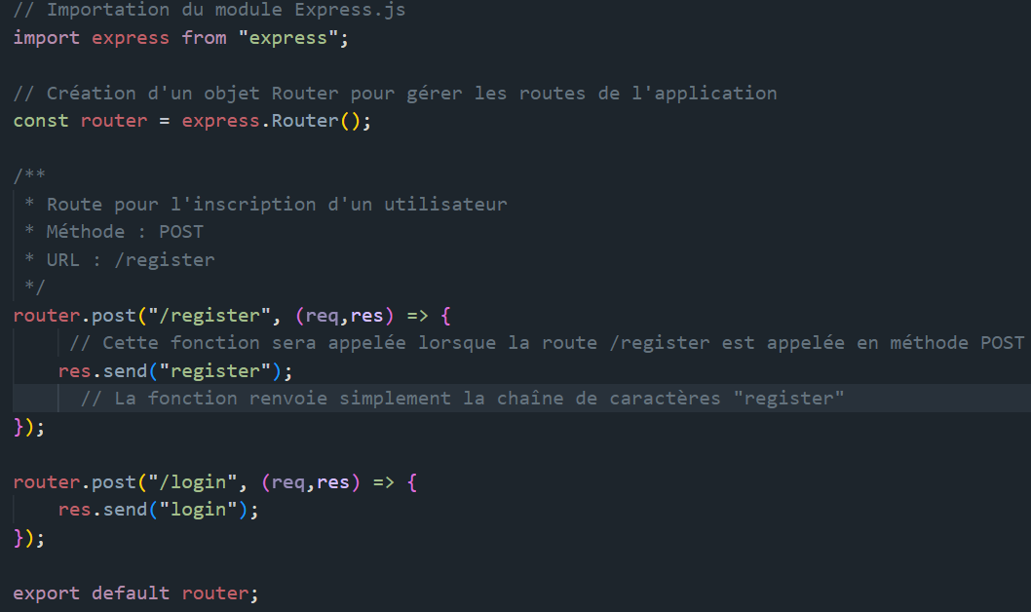

Parfait, il faudra donc importer le fichier des routes dans votre index.js,

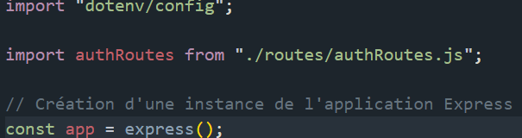

Là vous allez permettre à votre fichier de lire en quelque sorte vos routes, on va juste modifier légèrement nos routes et mettre les fonctions en asynchrones, et passer en méthode GET.

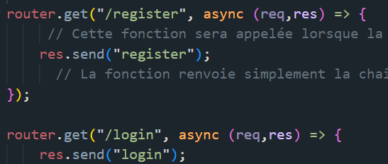

Voilà, rien de compliqué vous devez y arriver seul pour cela. On va les tester ensuite mais d’abord petite explication. Dans le fichier index.js, il y a le /api/auth, c’est comme le préfixe de l’adresse donc /api/auth/login par exemple comme on l’a créée, les routes login et register que vous venez de créer sont monté juste après donc cela donne la route finale en quelque sorte. Vous pouvez essayer sur votre navigateur de mettre l’adresse donc : localhost:3000/api/auth/login et vous aurez la response de connexion, donc la chaine de caractère login que vous avez écrit précédemment qui va s’afficher à l’écran, ce qui confirmera que tout fonctionne bien jusqu’à présent.

Vous allez pouvoir remettre en méthode POST, ce n’était que pour le test, évidemment l’utilisateur aura besoin de rentrer des informations, comme le mdp, le mail et son nom de user afin que l’on puisse l’enregistrer en bdd, et à la connexion nous allons vérifier les informations de connexion, si elles sont correct ou pas. Mais d’abord vous allez devoir vous connecter à une bdd, qui va être MongoDb. Donc vous allez vous rendre sur MongoDb.com et créer un compte, si vous n’en n’avez pas déjà un. Une fois fait, vous allez vous rendre sur le nom de votre projet et nous allons donc créer un nouveau projet.

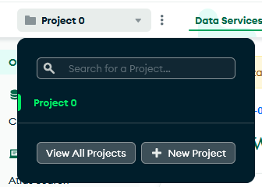

Je vais donc l’appeler Library, et ensuite create project. Ensuite vous allez créer le Cluster, vous choisirez évidemment le plan gratuit et vous cliquez sur deployment. Vous aurez un écran qui affiche votre username et votre password vous allez le copier et cliquer sur create Database. Ensuite vous cliquez en bas à droite, et ensuite il va vous demander la méthode par laquelle vous voulez vous connecter à partir de votre application, et vous allez choisir Driver, évidemment ce sera bien en node.js, vous allez avoir besoin de ceci pour vous connecter

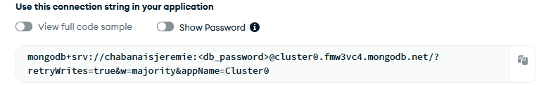

J’ai volontairement masqué mon mdp, mais vous l’aurez sur votre ordi, vous allez copier ceci car c’est ce dont vous aurez besoin pour vous connecter à votre Bdd. Une fois copier vous ne cliquez sur rien et vous vous rendez sur votre Ide et sur le fichier .env afoin de créer la connexion, vous allez créer la variable MONGO_URI et vous collez cela.

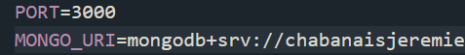

Il faudra attribuer un nom a votre Bdd, par défaut c’est test, je vais l’appeler simplement books_db, mais vous êtes libre il faudra juste vous en souvenir, le nom se note ici.

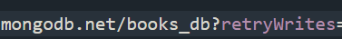

Vous revenez sur MongoDb et vous cliquez sur Done. Vous allez cliquer sur Network acces dans le menu de droite et ensuite sur Add Ip Adress, puis Allow Access From Anywhere puis confirm. Elle sera ajoutée et vous attendez qu’elle soit en active au niveau du statut.



Ok maintenant que c’est le cas vous pouvez aller voir votre Bdd, vous avez dans le menu de gauche la partie Database et vous pouvez clliquer sur Clusters,

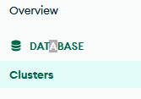

Pour le moment évidemment vous n’avez aucune donnée mais elles apparaitront dans les collections une fois des données ajoutés. Voilà pour cette partie.

Vous allez Créer un nouveau dossier dans le src, et il s’appellera lib et dans lequel vous allez créer un fichier nommé db.js. On va y importer Mongoose et créer la connexion, puis un try catch pour la gestion de la connexion et des erreurs.

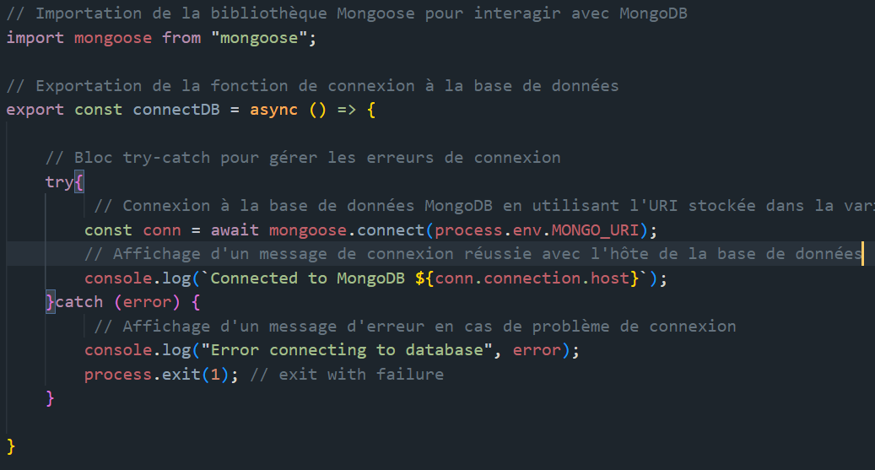

Ok parfait, maintenant essayons d’appeler cette fonction, pour cela rendez-vous sur le index.js, on commence par l’import

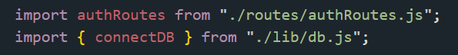

Et ensuite l’appel de fonction,

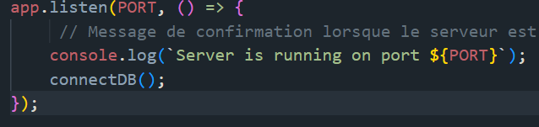

Vous devriez le voir dans votre terminal, laissez quelques secondes comme c’est en asynchrone.

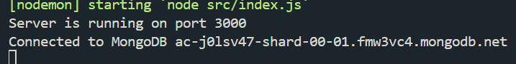

Parfait, vous allez pouvoir créer votre premier Models qui sera le User. Donc on crée un nouveau dossier dans le src, qui s’appellera models, et un fichier qui sera User.js. Il contiendra évidemment l’import, ainsi que le schéma des informations.

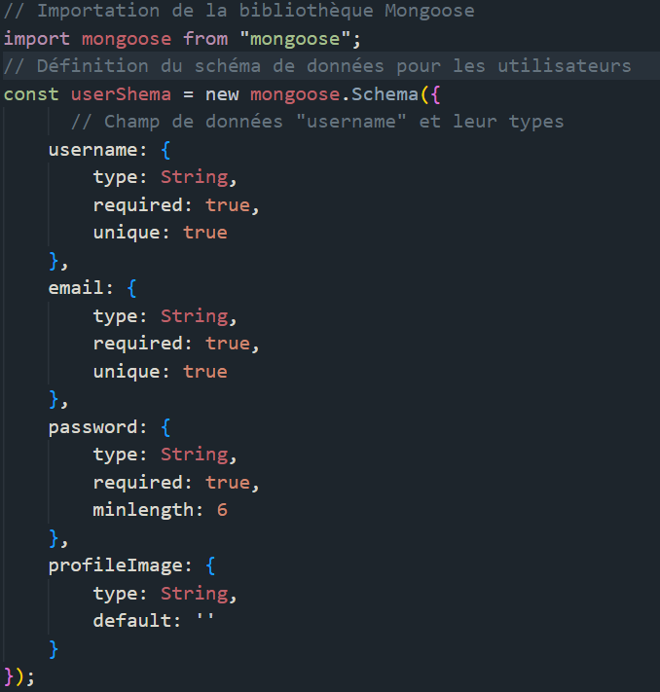

A cela il faut ajouter la création du model « User » et son export afin de pouvoir l’utiliser.

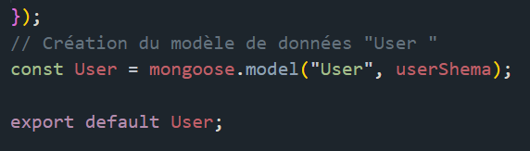

Il va falloir créer votre premier endpoint,

* Un endpoint en Node.js est un point de terminaison d'une API (Application Programming Interface) qui permet de communiquer avec le serveur. Il s'agit d'une URL spécifique qui reçoit des requêtes HTTP (GET, POST, PUT, DELETE, etc.) et renvoie des réponses.

On va modifier la route register, mais avant tout ajoutons le middleware pour parser les requêtes

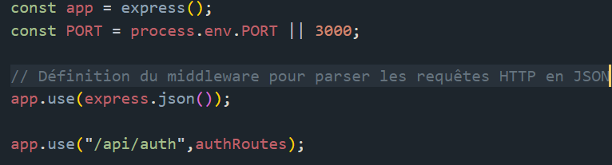

Petite définition et explication de cette ligne :

* **app.use()** : Cette méthode est utilisée pour ajouter un middleware à l'application Express. Un middleware est une fonction qui a accès à l'objet de requête (req), à l'objet de réponse (res) et à la fonction de rappel suivante (next) dans le cycle de requête/réponse.
* **express.json()** : Il s'agit d'un middleware intégré à Express qui permet de parser les requêtes HTTP en JSON. Cela signifie que les données envoyées dans le corps de la requête seront automatiquement converties en un objet JavaScript, ce qui facilite leur traitement.

Ok, retournons à notre endPoint sur le fichier authRoutes pour modifier le register, voici les modifications jusqu’au catch,

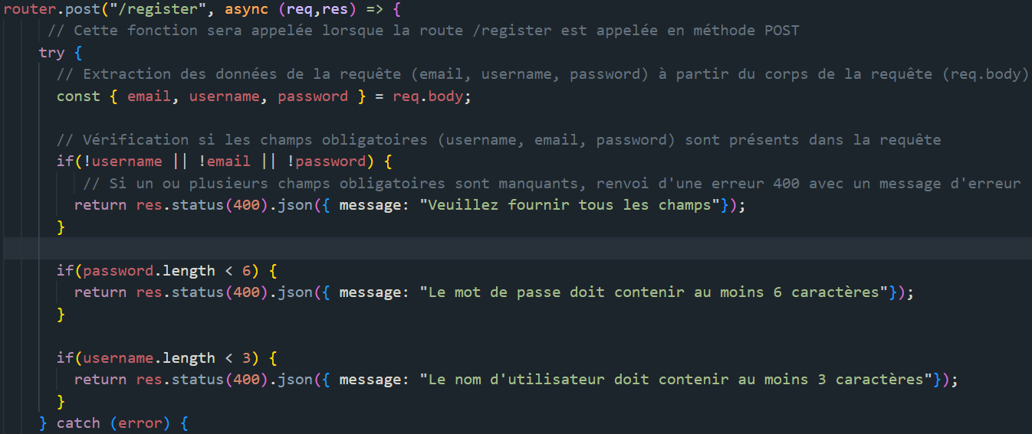

IL vous faudra penser à importer le User bien sûr, ensuite nous allons vérifier que l’utilisateur existe déjà ou non.

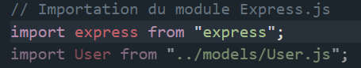

Passons à la vérification du User,

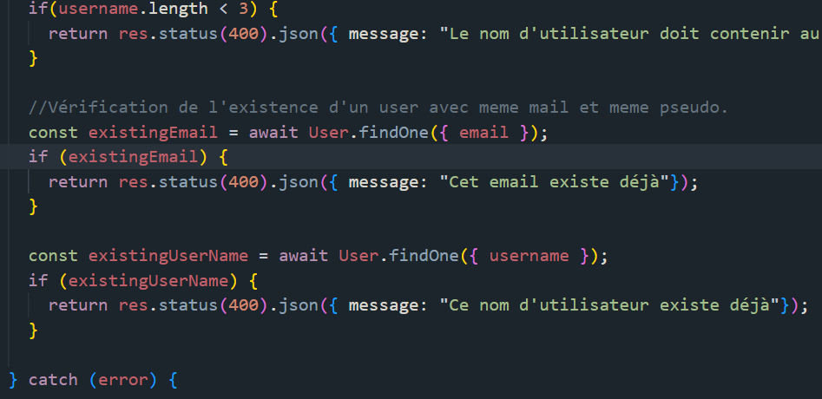

Maintenant on va préciser que si tout est bon on peut créer le nouveau user, et pour l’image de profile on va essayer de les autogénérer. On va utiliser une Api bibliothèque d’avatar.

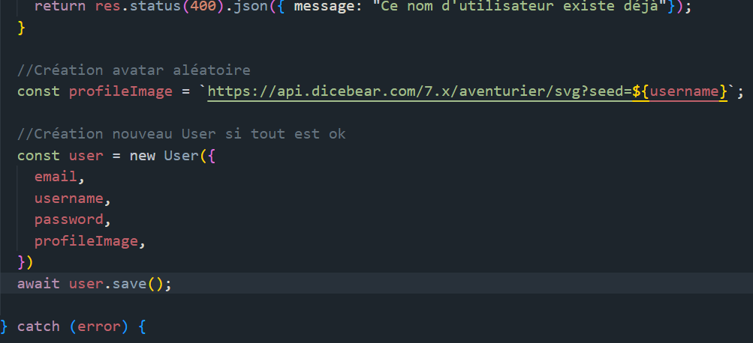

Voilà pour ce point-là, maintenant on doit se poser la question du MDP, si un user met par exemple 123456 en MDP il ne faut pas que cela aille en BDD de cette manière on va donc devoir le convertir en quelque chose d’illisible afin de le protéger, on va donc le hacher et pour cela on va devoir installer un package qui s’appelle Bcrypt.js. On va se rendre dansle fichier User.js car c’est là-bas que nous avons tout ce qui concerne le User, et on va mettre cela en place.

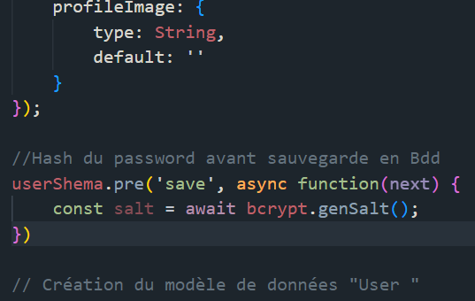

Et on pense a l’import de Bcrypt,

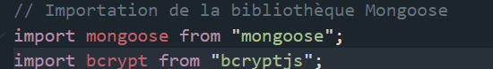

Et on ajoute la valeur du salt on va mettre 10, c’est le nombre de caractères aléatoires, et on finalise cela.

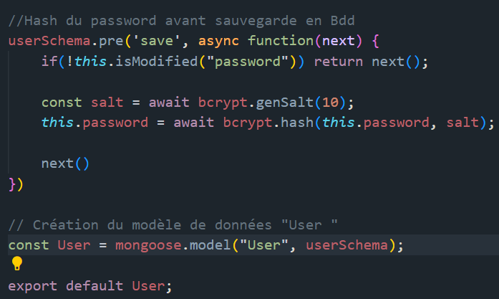

On va se rendre sur authRoutes.js et s’occuper du token,

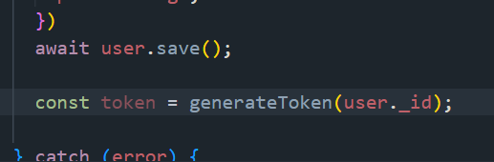

Et la création de la fonction ainsi que l’import,

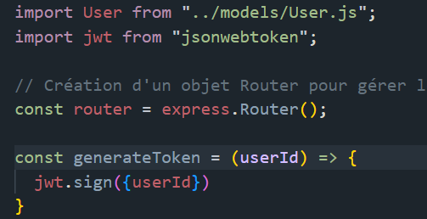

Pour utiliser ce token on doit créer une variable afin de ne pas divulguer les informations secrètes, et cela se passe dans quel fichier ?

Le .env exactement alors c’est parti,

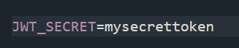

Et on ajoute cela au fichier authRoutes,

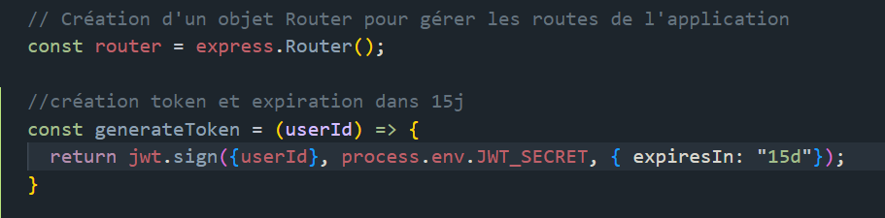

Et on va ajouter cela à notre const token créée précédemment, et finaliser le catch.

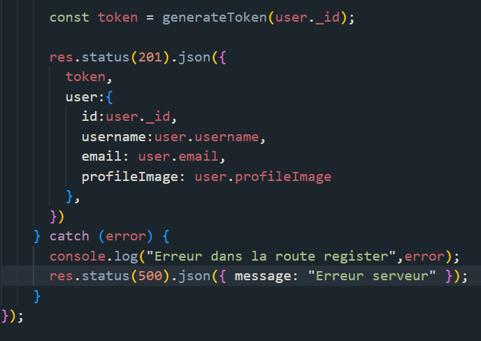

Voilà on est plutôt bien là maintenant. Vous pouvez aisément tester cela sur Postman, qui permet de tester les requêtes, et vous verrez que cela fonctionne parfaitement.

Pour ceux qui n’ont pas Postman vous allez pouvoir le télécharger, et nous allons tester nos endpoint afin d’être sûr que tout fonctionne parfaitement. IL vous faudra le lancer ensuite et donc mettre en POST puis taper l’url de votre endpoint afin de le tester,

Il faudra donc noter le endpoint, cliquer sur le body et lui injecter les infos, donc l’email, le username et le password, et cliquer sur les données afin de retourner du JSON.

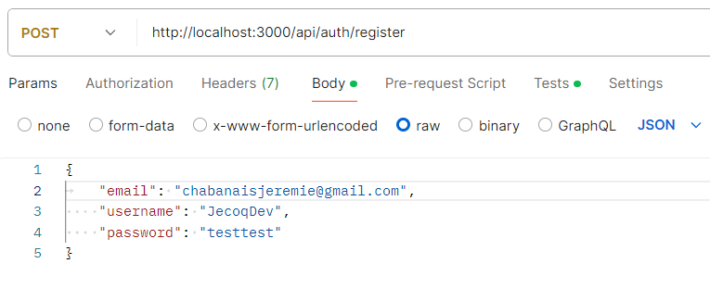

Dans cette idée-là, et cliquer sur SEND afin de tester, vous obtiendrez donc un statut 201 qui signifie que tout s’est bien passé, puis vous aurez un résultat, donc un token, puis l’entrée de votre user, vous noterez que l’on a oublié le password car il n’apparait pas, dans cette partie là nous ne l’avons pas précisé.

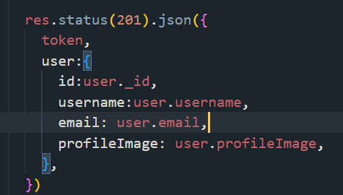

Une fois ajouté on obtient donc le bon résultat, avec le password haché,

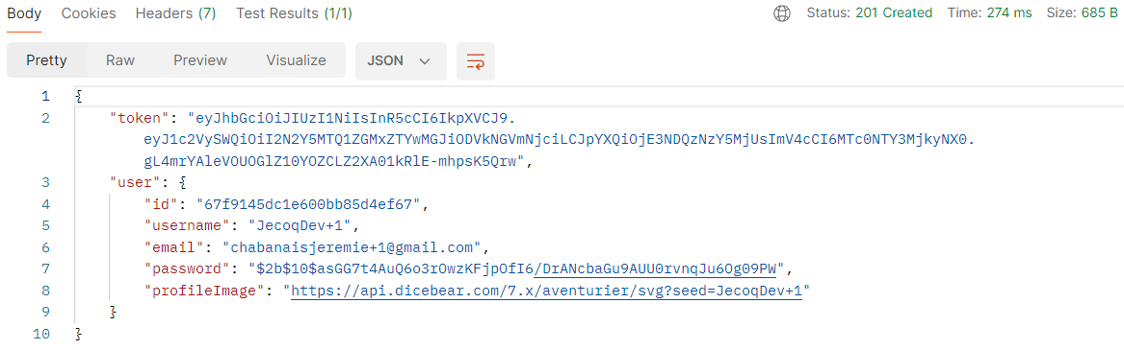

Il vous reste à aller vérifier dans votre bdd si tout est bon,

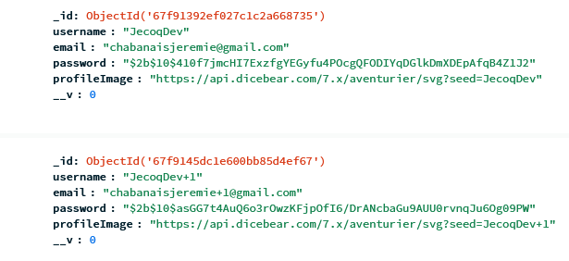

On peut donc voir que tout est bien en bdd, donc le Endpoint fonctionne parfaitement, bravo à vous. Vous pouvez même copier-coller le lien de la photo de profil et le tester dans un navigateur et vous verrez la photo de l’avatar donc parfait.

On va donc pouvoir passer à la fonction de connexion, on va juste créer la méthode de comparaison de mot de passe et on va pouvoir s’y mettre.

Donc vous vous rendez sur User.js, et on va faire cela,

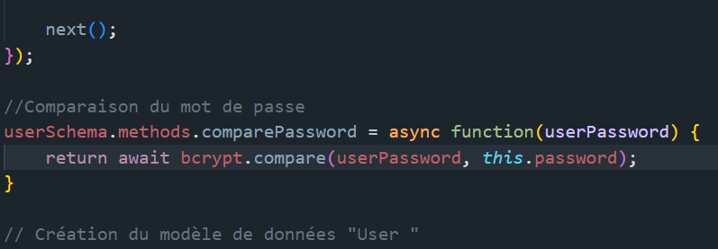

Voilà pour la méthode qui va comparer si le password noté sera bien le même qui se trouve en bdd, sinon cela retournera false et il y aura un message d’erreur.

Ensuite vous pouvez vous rendre sur le fichier qui gère la route login, donc authRoutes.js, et on passe au login.

Exercice 1

A vous de créer la route login, et de la tester avec Postman, pensez au étapes, il vous faudra vous demander si l’utilisateur existe avec ses informations personnelles, et vérifier si son mot de passe est le même qu’en bdd, ensuite il vous faudra également gérer le token ainsi que la gestion des erreurs, comme dans la route register. Pensez à faire des cap écran de Postman afin de valider l’exercice, il faut le statut comme précédemment. Je vérifierai avec vous le code et on le fera en global également.

Correction exercice 1

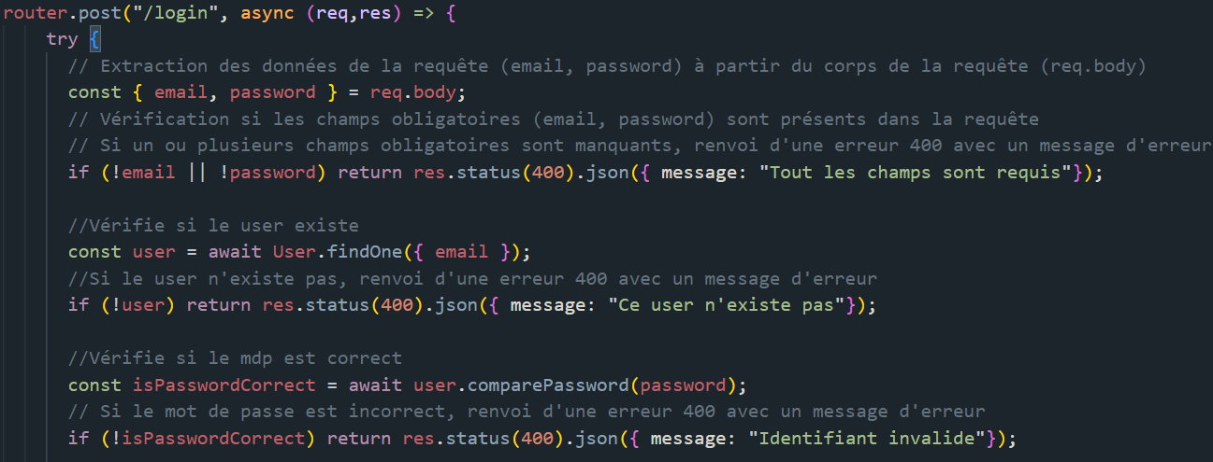

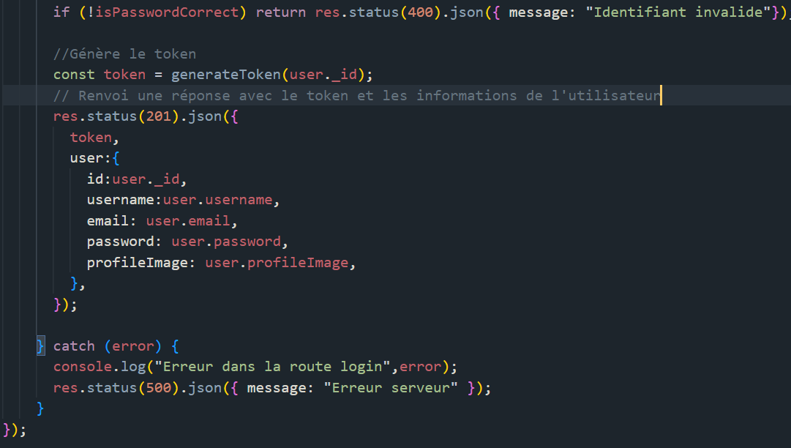

Voici pour le code avec commentaires afin d’échanger là-dessus, et les cap écrans Postman,

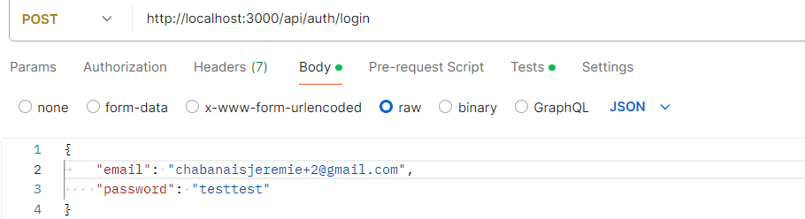

Et le body de la response,

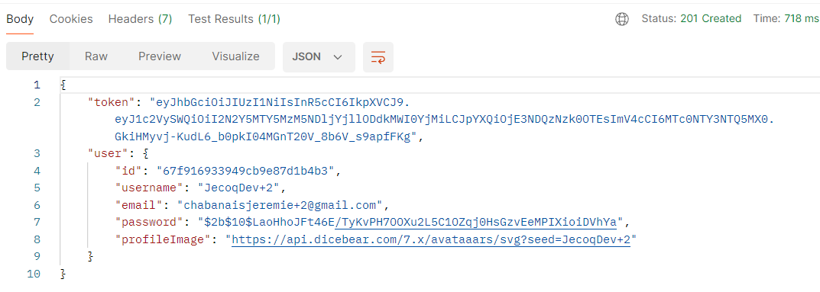

Voilà parfait. Maintenant on va faire en sorte de créer un meilleur secret pour le JWT, vius allez ouvrir un nouveau terminal avec bash, et taper ceci :

* openssl rand -base64 32

Ceci va générer une chaîne aléatoire de 32 octets encodées en base64, je vais détailler cela,

1. **openssl rand** : utilise la bibliothèque OpenSSL pour générer des données aléatoires cryptographiquement sécurisées.
2. **-base64** : spécifie que la sortie doit être encodée en Base64, un format qui représente les données binaires sous forme de texte lisible, en utilisant des caractères alphanumériques et quelques symboles supplémentaires.
3. **32** : Indique la taille des données brutes générées, ici 32 octets.

Et donc vous allez copier cette clé qui vous a été rendu dans le terminal, puis la coller a la place de mysecrettoken, ou ce que vous aviez mis

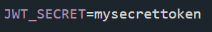

Et là c’est déjà beaucoup plus sécurisé. Nous allons ajouter un détail c’est la date de création de nos user que l’on a oublié précédemment, ça me semble une info intéressante, donc on se rend sur User.js, et vous allez ajouter l’objet au schéma comme ceci,

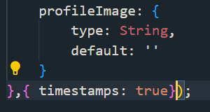

OK cette partie est désormais terminé, nous allons passer au endpoint pour les livres et oui le projet reste une librairie, ou bibliothèque comme vous le voulez. Vous allez donc ajouter la route dans le index.js, essayer seul c’est assez simple.

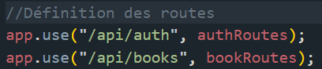

Et son import bien évidemment,

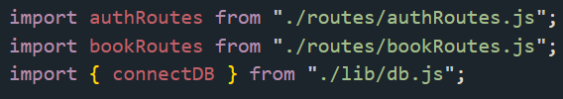

Il va falloir ensuite créer ce fichier, let’s go.

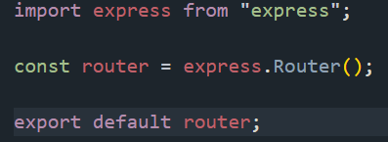

Ok ensuite il va falloir penser à créer le models, et réfléchir aux différentes méthodes dont nous aurons besoin ; create, delete, etc. Commençons le models, tenter de créer le models seul ce sera votre second exercice et nous corrigerons ensuite, il vous faudra vous poser les bonnes questions.

Exercice 2 :

A vous de créer le models pour les books, demandez-vous bien ce qu’il devra contenir il y a des informations qui doivent être présentes donc pensez à cela avant de vous lancer. Nous ferons la correction ensuite. Je peux éventuellement vous donner des indices si besoin, mais vous devriez y arriver seul.

Correction exercice 2

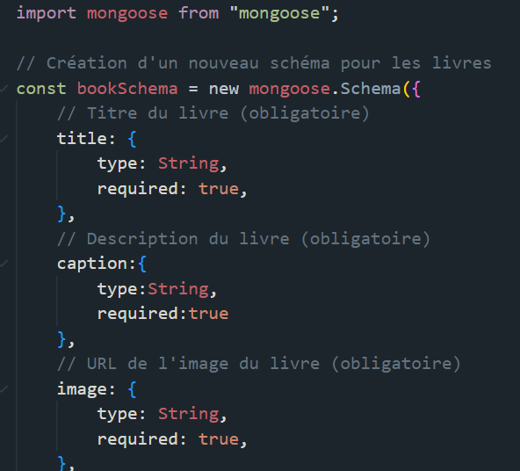

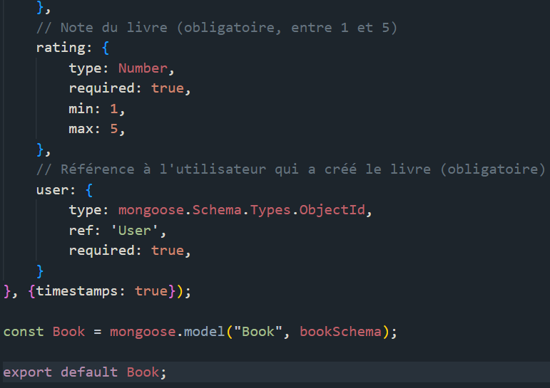

Voilà pour le fichier Book.js, nous allons passer aux endpoint, nous allons le faire ensemble pas de panique bien que vous pourriez essayer seul également.

Donc vous vous rendez sur bookRoutes.js, il vous faudra créer un compte sur cloudinary en premier lieu car c’est ici que nous téléchargerons les infos nécessaires pour les livres. Et ensuite vous pourrez partir sur le code. IL vous faudra vous connecter au dashbord et récupérer le nom du cloud, et le copier, vous le collerez dans le fichier.env en créant la variable, puis la clé API ainsi que le secret

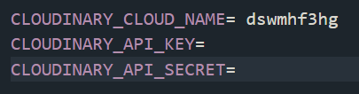

Pour la clé API vous allez vous rendre sur cloudinary et cliquer sur settings, et API KEYS il reste à copier-coller les bonnes infos au bon endroit, ensuite vous irez dans le dossier lib, et vous allez créer un fichier que vous appellerez cloudinary.js, puis vous y noterez ceci,

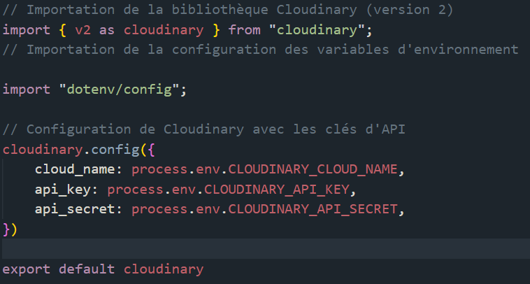

La configuration est prête, nous allons pouvoir consommer l’api cloudinary désormais. Nous allons nous rendre sur le fichier bookRoutes.js, et créer cette fonction,

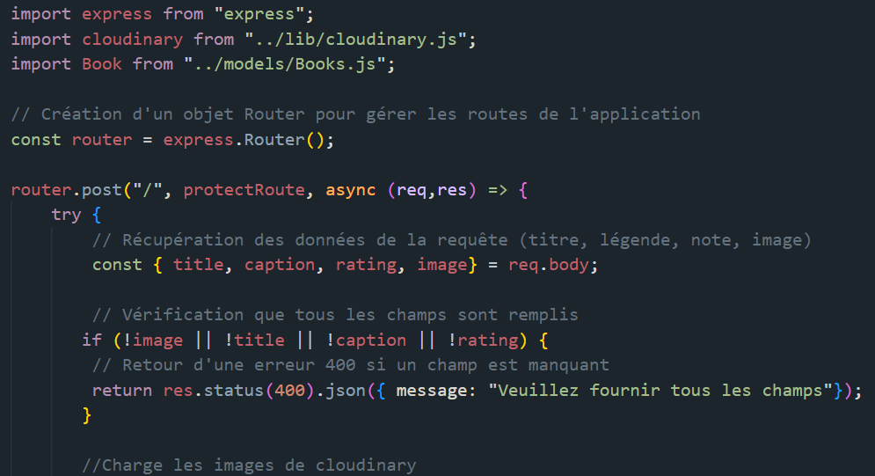

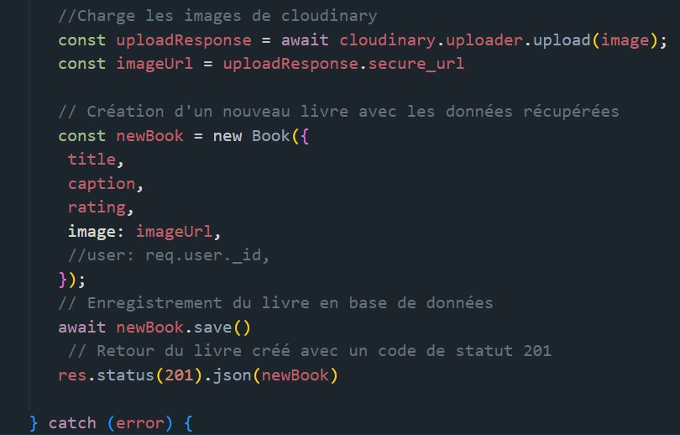

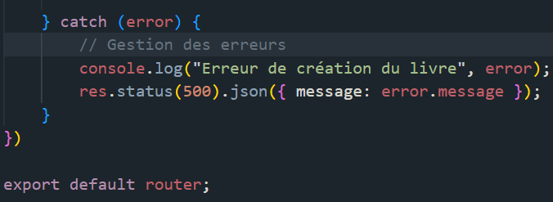

Voici pour la fonction, on va prendre le temps d’en parler un peu. Ensuite vous allez créer un nouveau dossier dans le src, qui s’appellera middleware, et dedans un fichier qui se nommera auth.middleware.js, qui nous permettra de vérifier si notre utilisateur est bien connecté avant d’avoir accès à cette fonction et donc à cette route.

Voici le contenu de ce fichier au départ

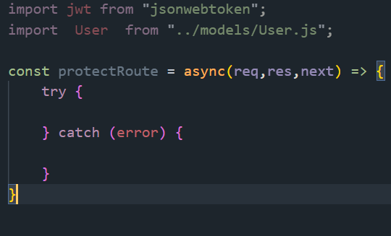

On va insérer un exemple dedans, que l’on va commenter afin d’avoir une référence (pour vous)

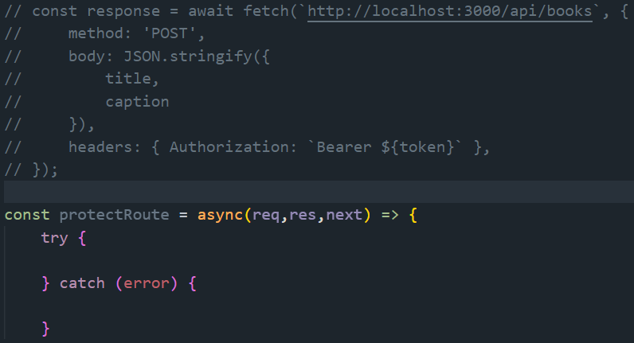

Donc passons à notre code,

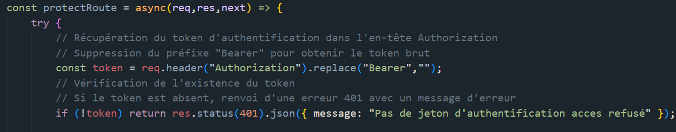



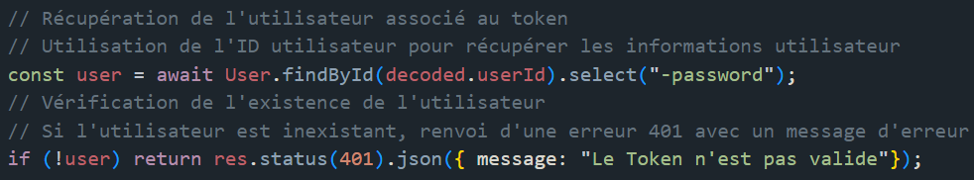

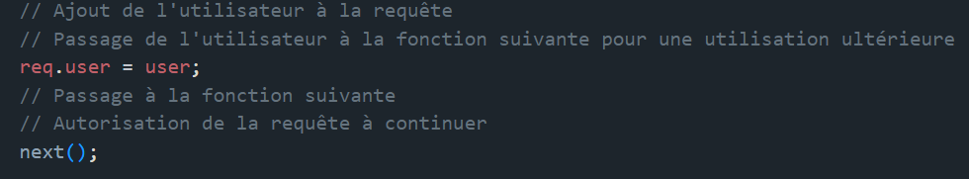

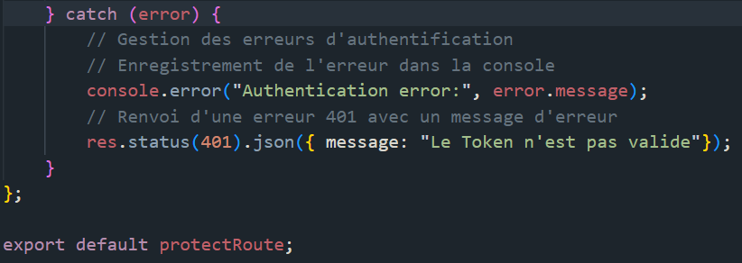

Voici pour le code, les commentaires sont volontairement explicites et nombreux dans un souci de compréhension. Vous pouvez retourner sur le fichier bookRoutes.js et décommenté ou ajouter pour ceux qui ne l’ont pas mis l’user id dans la création du new Book.

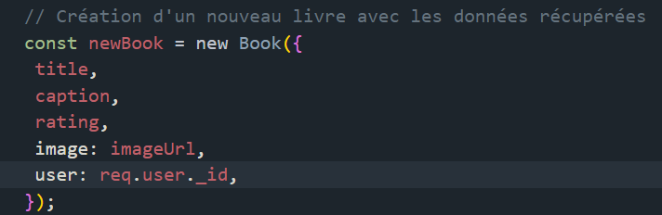

Nous allons donc avant de créer un nouveau livre, vérifier que l’authentification est bon avec la fonction précédente donc auth.middleware et si c’est bon alors la création sera possible et protégé. Il ira vérifier si le token est le bon si oui c’est OK sinon il génèrera un message d’erreur, si oui il ira à la fonction suivante donc next(), et il pourra récupérer le user avec son id donc.

Maintenant on va créer la fonction qui pourra récupérer tous les livres pour les afficher, on va rester sur le fichier bookRoutes et créer cela, et nous allons penser au fait que si nous avions 1000livre par exemple on ne voudrait pas que cela charge tout d’un coup mais seulement 5 par 5 et à chaque scroll et bien 5 de plus etc.

On crée la route comme toujours, créée le début seul, vous allez prendre l’habitude comme ça,

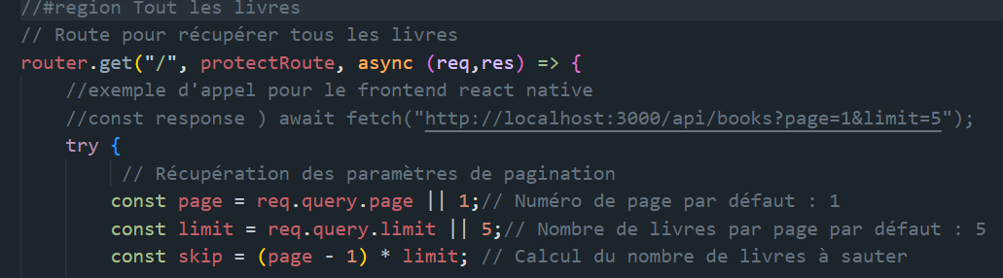

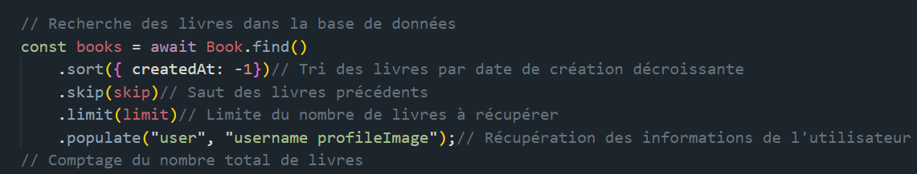

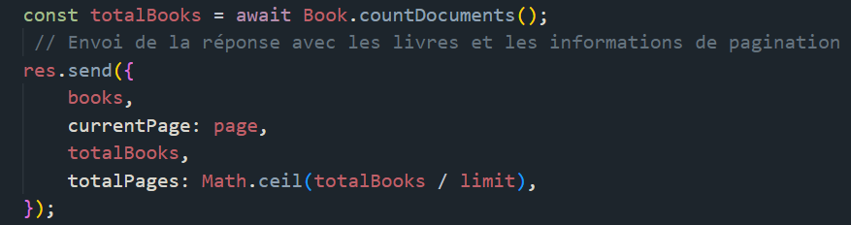

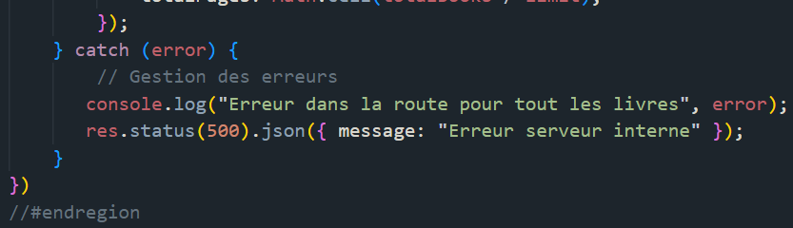

Voilà pour cette route ci, on a donc pensé à la pagination en premier, elle est bien mise en place mais vous êtes libre de modifier les paramètres à votre gout. Ensuite évidemment la vérification que les livres existe bien en Bdd, et on renvoie la réponse et donc l’affichage, parfait. Il nous reste donc maintenant à penser la suppression des livres, je vais vous laisser essayer seul, donc création de la route et faites ce que vous pouvez, je vais le mettre en suivant pas de panique mais essayer quand même d’en faire le plus possible. Vous devez essayer de récupérer le bon livre, de vérifier s’il existe et si oui de le supprimer.

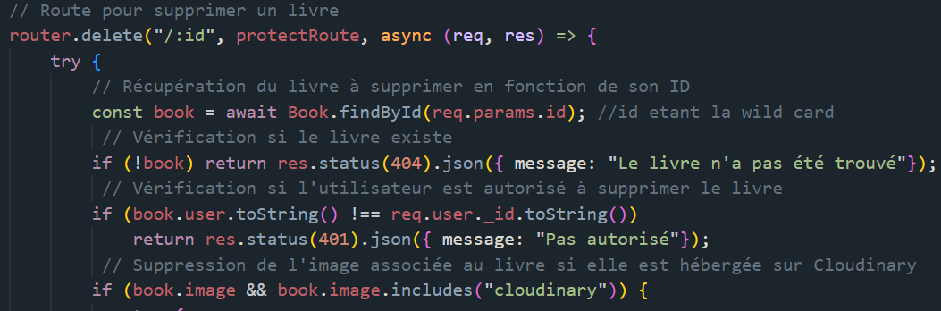

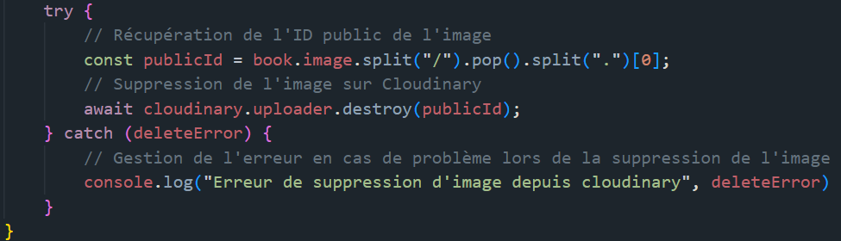

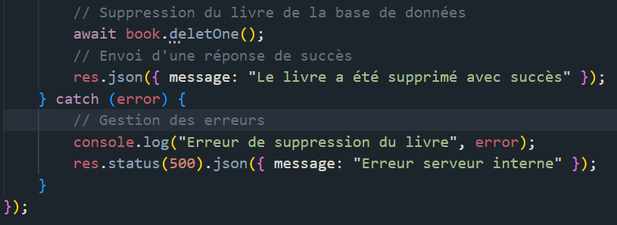

Voilà pour la suppression du livre qui vous appartient, on va également penser à une route pour les recommandations d’un user sur son profil, cela va être assez simple vous allez réutiliser du code existant. Comment feriez-vous cela ?? A vous d’essayer ce endPoint seul.

Le voici pour correction,

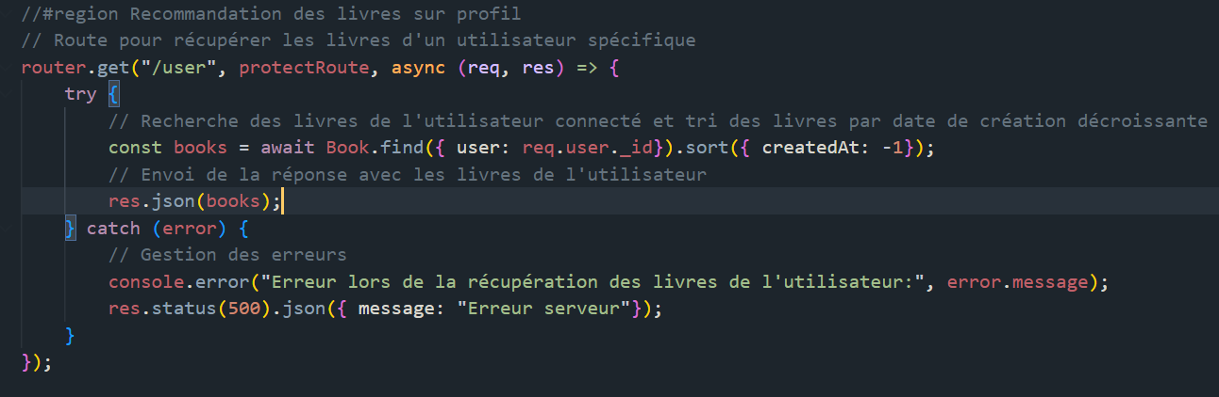

Voilà aussi simple que cela, il faut aller à l’essentiel comme toujours, bravo a ceux qui ont réussi. Ce endPoint va donc sur l’utilisateur connecté, récupérer tous les livres recommandé et les afficher en mettant le dernier ajouté en premier. Penser a sauvegarder et là nous avons quasiment terminé notre API. Normalement nous avons tout ce qu’il nous faut, allons voir dans le terminal si il n’y a aucune erreur. S’il y en a, essayer de résoudre cela seul je pense que vous en aurez au moins une, car délibérément j’omet certaines petites chose afin de vous donner de bonnes habitude, 😊.

Vous allez vous rendre dans le index.js et vous allez importer le package cors. Je vais vous aiguiller pas de panique, si vous voulez essayer seul et bien allez-y.

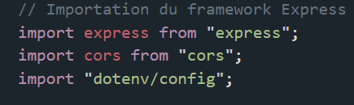

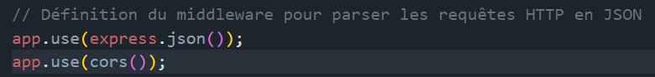

Voilà pour le package cors. Ok et bien pour la partie backend, nous avons terminé pour le moment, on y reviendra si jamais on rencontre quelques petits bug ou erreur. On va donc passer à la partie mobile frontend en React Native, c’est un Framework cross-platform donc IOS et Android dans un seul langage ce qui est assez cool et très pratique. Avant il fallait donc écrire la même chose en deux langages différents donc très pratique. Rendez-vous sur la doc React Native sur la partie Environnement Setup, <https://reactnative.dev/docs/environment-setup>

Vous pouvez constater qu’ils expliquent que pour améliorer l’expérience (pour vous) ils conseillent Expo, Expo c’est en fait un cadre qui permet la visualisation de la construction de votre application React Native, elle offre des fonctionnalités supplémentaires qui sont déjà prête à l’emploi et permettent d’optimiser votre appli. Il faut juste comprendre de suite que toutes les balises que vous connaissez de l’HTML porteront un nom différent cela est exactement comme du React mais les noms de balises changent, pour faire au plus simple, le style sera également un peu différent mais rien d’insurmontable rassurez-vous. Vous allez créer un objet pour le style et l’importer facilement, il faudra pensez que les hover sont très compliqué en mobile et qu’un scroll doit être mis en place. Ok après ces petites précision, vous allez vous rendre sur la doc d’Expo, <https://docs.expo.dev/>

Vous allez pouvoir copier la ligne qui est dans le Quick Start,

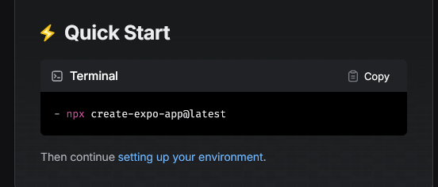

Pour initialiser Expo dans votre application vous allez ouvrir un terminal et vous placer dans le dossier mobile puis lancer la commande. Afin d’etre sur que la ccommande soit initialiser dans le dossier actuel vous allez ajouter un espace puis un . a la fin de la ligne, atttention le copier-coller peut selon les terminaux lancer immédiatement la commande, du coup je vous conseillerez plutôt de la taper manuellement.

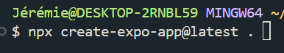

Et vous patienter le temps que tout s’installe, une fois cela fini, vous allez vous débarrasser de certaines choses qui vous seront inutiles et donc taper cette commande afin de nettoyer cela, car a l’initialisation cela installe certains fichiers de base que nous n’aurons pas du tout besoin, votre application est créer from scratch donc les fichiers basique ne nous intéresse pas, on va les créer nous-mêmes on veut juste profiter de l’expérience Expo, en fait vous verres votre appli directement sur votre mobile personnel et c’est plutôt cool. Voici la commande à taper

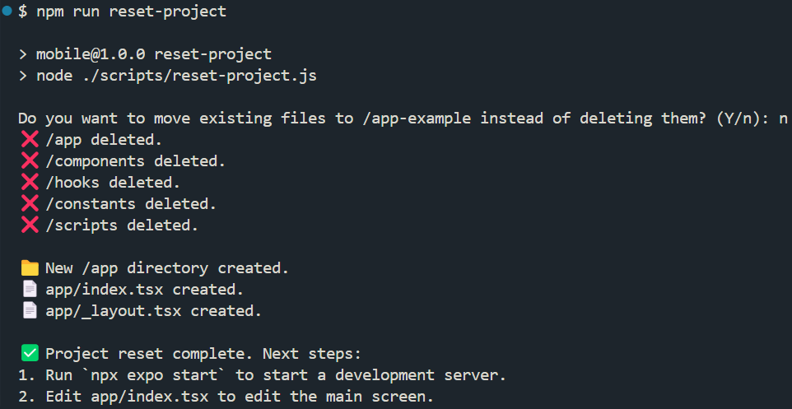

Après le npm run reset-project vous aurez une question à laquelle il faut dire non, car on veut garder certains fichiers mais pas tout. Et là vous serez prêt à commencer. Vous avez deux choix qui s’offre à vous désormais ou vous vouez installer un émulateur comme Android studio afin d’avoir votre appli mobile dans un émulateur de bureau ou bien sur votre mobile personnel, moi je prends l’option mobile personnel, c’est le but du projet et c’est cool d’avoir sa propre appli sur son mobile non ? Mais vous avez le choix.

Pour Expo il suffit de télécharger l’appli sur votre store et faire quelques manip sur votre tel et possiblement sur le réseau internet et c’est tout, Android studio est gourmand en ressource donc vous connaissez les tenants et aboutissants désormais, vous pouvez faire votre choix. Ensuite pour lancer votre application il faudra lancer la commande

* npx expo

Cela va vous donner un Qr code qu’il faudra scanner avec votre application Expo, et cela va lancer le build de votre appli afin qu’elle soi en direct sur votre mobile, vous avez plusieurs choix possible, comme sur le navigateur web, l’émulateur Android etc. Si vous choisissez le navigateur web mettez votre inspecteur à gauche et réduisez votre écran jusqu’à 480X968 afin d’avoir un rendu proche du mabile. Pour expo et bien c’est direct sur le mobile donc c’est réglé, pour ceux qui veulent Android studio pensez que cela va consommer en moyenne 10g de ram donc a vous de voir.

Voilà vous avez désormais votre application mobile qui tourne sur un support, on va pouvoir avancer un peu. Le mieux est quand même sur Expo car fait pour cela et très peu demandeur en ressource.

Vous pouvez aller sur le fichier index.tsx (tsx = typescript) et vous pouvez changer le contenu de la balise Text qui représente dans ce cas ce que vous voyez sur votre appli, testez et mettez le message de votre choix. Cela s’actualisera tout seul sinon faites-le mais normalement cela se fait automatiquement.

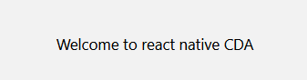

Voilà pour moi, voyons un peu les dossiers, donc app sera les écrans de votre appli, index.tsx est donc l’écran par défaut, pour le moment car il est seul. Rappelez-vous que index.tsx est le nom conventionnel donné à votre fichier principal si je peux l’appeler comme cela, imaginez avoir un dossier auth par exemple et bien votre ficher s’appellerai index.tsx. Vous allez modifier les terminaisons de _layout et de index pour passer en jsx car nous allons le faire en javascript car plus adapté au débutant mais peu de différence avec le Typescript. Faisons un passage rapide sur quelques habitude de React Native, donc sur index.jsx, quand vous désirez mettre du texte ce sera avec une balise Text, qui est en fait un composant c’est son vrai nom. Si vous l’oubliez il y aura un crash de l’appli, on ne peut pas écrire du texte directement. Vous pouvez voir qu’il y a un objet style au-dessus, ce n’est pas la méthode que nous allons utiliser, il y plusieurs méthode différente d’utiliser du style en React Native, vous en avez donc une, je vous en montre une seconde,



Votre texte passera donc en bleu, mais encore une fois ce n’est pas celle que nous utiliserons mais cela fonctionne parfaitement dans ces deux cas-là, aucun soucie avec ça. Juste je préfère la troisième qui est plus propre selon moi et qui n’alourdit pas notre fichier visuellement, pensez à la longueur de vos fichiers. Donc la méthode qui à ma préférence est celle-ci, 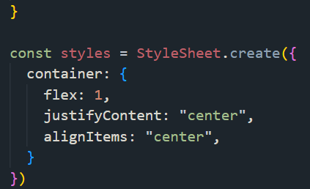

On crée donc un objet, et on y insère notre style, donc la container car il faut rester logique dans ce que l’on fait, et donc j’applique ce style,

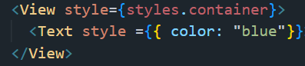

Et voilà et tout fonctionne parfaitement mais le style ne surcharge plus notre code, il est a sa place. Faites le style du Text seul, amusez-vous.

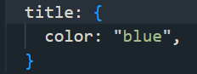



J’ai remis le même pour faire simple, mais vous comprenez l’idée. Je vais tout supprimer et le mettre dans son propre fichier, encore une fois chaque chose à sa place. Je vais également vous parler du composant image, on va le voir rapidement il est assez simple, on peut utiliser le composant natif a React Native ou prendre celui d’expo, nous allons importer celui d’expo et devoir installer le package.

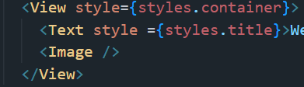

Et bien sûr son import, puis la commande d’installation du package,

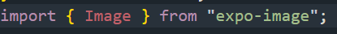

Puis la commande : npx expo install expo-image, la différence entre le natif et celui d’expo est que celui d’expo est beaucoup plus optimisé, et vous permet de gérer les options du cache (cachePolicy) je vous invite à regarder sur la doc. Bon mettons une image, rendez-vous sur Unsplash et choisissez une image. <https://unsplash.com/fr> c’est juste pour vous montrer la méthode, pas de panique si cela ne s’affiche pas.

Et vous aller copier le chemin de l’image de cette manière

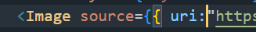

Ça c’est pour une image provenant d’une url exterieur, pour une image en locale on procede de cette manière-là, il faudra mettre le path complet donc le chemin.



Voilà pour les images, ce sont juste pour les bases ne vous inquiéter pas vous allez le faire pour le projet à venir. Nous allons mettre en place les couleurs du site et quelques autres petites choses dans plusieurs fichiers bien à eux comme dit précédemment, je vous propose plusieurs thème ce sera à vous de choisir celui que vous voulez ou bien créer le vôtre à votre goût, vous êtes libre. Vous allez vous rendre à la racine de **mobile** et créer un dossier **constants**, et dans ce dossier créer un fichier qui se nommera **colors.js** car c’est ce que l’on fait donc on nomme précisément les choses, c’est beaucoup plus simple de s’y retrouver ensuite.

Voici les 4 thèmes que je vous propose, vous noterez que ce sont des variables,

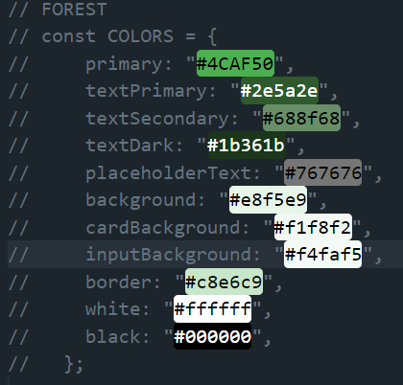

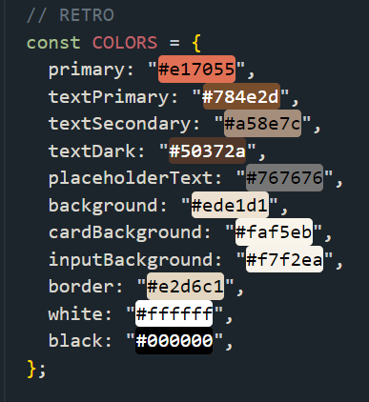

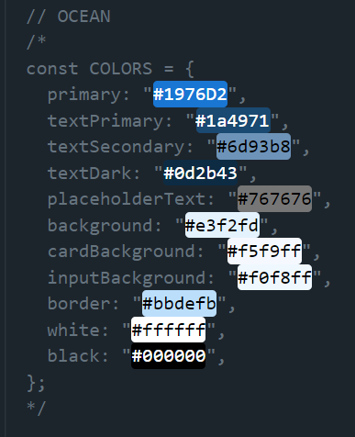

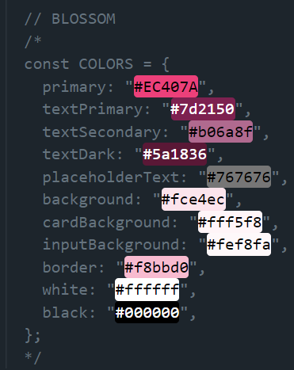

Ne les copier pas tous choisissez en un qui vous plait vous avez la visualisation des couleurs et mettez-le vous pourrez modifier ensuite à votre goût si besoin. Ce n’est pas un cours sur le CSS donc je vous laisserai choisir et gérer ça plus tard, on va se concentrer sur le plus important, le code et l’apprentissage. Vous allez créer un dossier **styles** dans le dossier **assets** et dans ce dossier vous allez créer un fichier qui se nommera **create.styles.js** et je vais vous donner une base que vous pourrez encore une fois modifier à votre goût, il fait quand même 140 lignes et c’est du CSS de base que vous connaissez tous désormais.

Je ne vais pas vous mettre la cap écran ce serai trop long il faudra aller récupérer le contenu du fichier dans mon Github et le copier-coller dans le vôtre ce sera plus simple, il y a quelque petite chose que vous ne connaissais pas on va donc en parler, dans la card il y a elevation

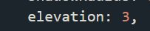

C’est un peu comme un box-shadow mais uniquement pour les mobile android, vous allez créer un nouveau fichier dans le dossier styles, qui se nommera cette fois ci [**home.styles.js**](http://home.styles.js) et aller encore une fois récupérer le code et le copier-coller pour un gain de temps, vous allez en créer un troisième qui se nommera lui, **login.styles.js**, et le copier-coller encore une fois, encore un fichier qui va s’appeler **profile.style.js**, on va le chercher et on copie-colle, puis un dernier qui se nommera **signup.styles.js** et on copie-colle, voilà on est plutôt bien la désormais les bases sont posés. Vous aurez sans doute remarquer sur le fichier quelque chose que vous ne connaissais sans doute pas,

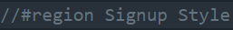

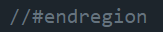

Cela s’appelle du code folding, c’est une pratique qui permet d’organiser son code de manière simple et qui crée un menu dans votre arborescence qui se trouve sur la droite de vscode,

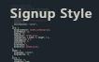

Si vous souhaiter créer plusieurs région il suffit de le faire et noter ce que vous désirez visuellement cela se voit bien et vous pouvez cliquer sur la partie qui vous intéresse et cela vous y amène directement. Parlons un peu des variables que vous compreniez bien,

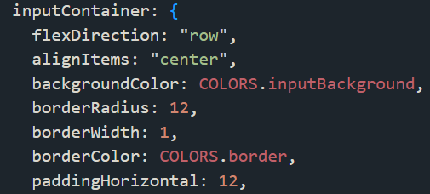

Par exemple ici, pour le backgroundColor, j’appelle l’objet COLORS puis la variable inputBackground, quel intérêt me direz-vous vu que l’on peut noter notre couleur directement, oui vous avez raison, mais si vous deviez changer le backgroundColor, vous seriez obligé d’aller partout dans votre code pour le modifier ce qui pourrai être long et fastidieux alors que là vous changer la couleur de la variable et hop partout où il est mis cela se change automatiquement donc énorme gain de temps. Je vous conseille vivement cette pratique. Ok donc là vous venez de préparer tous les style et les couleur de votre application, nous allons également ajouter des illustrations a notre appli, je vous recommande **storyset** qui est très bien pour cela mais vous êtes libre, c’est votre appli je vous donne juste une base. Donc vous pouvez choisir une image qui correspond à ce que l’on fait comme projet donc une libraire ou bibliothèque, une fois l’image trouvé vous pouvez modifier la couleur et ensuite vous télécharger en png. Puis vous la mettez dans le dossier **images** qui se trouve dans **assets**. Ensuite nous allons partir sur la font, on va aller sur jetbrains, <https://www.jetbrains.com/lp/mono/>

Et vous cliquer sur Download font, il vous donnera un fichier zip, vous le décompressez et le mettez dans le dossier **fonts** qui se trouve dans **assets**. J’ai pris la Mono-medium.ttf mais encore une fois vous êtes libre.

Nous allons attaquer l’interface utilisateur, mais d’abord j’aimerai que le titre (en fait c’est le stack) **index** disparaisse de notre appli, on va donc modifier les options du stack, pour cela vous allez vous rendre sur _layout.js et on va modifier légèrement,

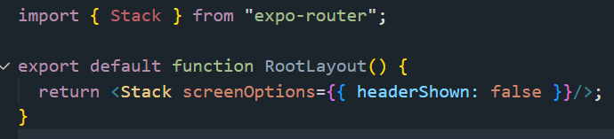

On ajoute le screenOptions, headerShown a false ce qui veut dire que l’on désire que l’entête ne s’affiche pas. Voilà pas plus dur que cela. Il y a des tas d’options que je vous invite à aller voir sur la doc. Imaginons que l’on veuille mettre un titre ou un à notre écran(ou stack), on pourrai le définir sur chaque stack manuellement, de cette manière.

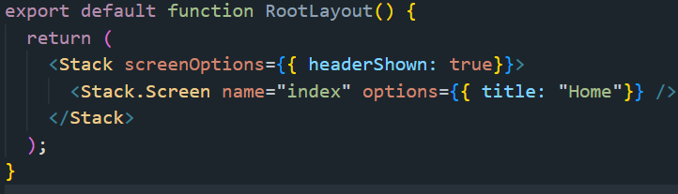

Ok, ça c’était une manière d’appréhender les base des stack, maintenant on aimerai créer deux liens pour nous amener sur la page Login et Signup. Essayer de le faire seul en vous aidant de la doc, juste mettre les liens et évidemment il ne nous amèneront pas sur les pages car elles n’existent pas encore.

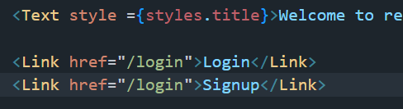

Tout simplement, bravo a ceux qui ont réussi, les autres pas de panique cela va venir, ces deux pages sont donc liées à l’authentification, on va donc créer cela. Dans le dossier **app**, vous allez créer un dossier qui va s’appeler **(auth)** et dans ce dossier, on va créer plusieurs fichier un qui sera **signup.jsx**, le second **index.jsx** qui sera le point d’entrée et le dernier **_layout.jsx**. Vous allez pouvoir télécharger le plugin React native snippets qui va s’avérer très utile pour le le gain de temps d’écriture et la syntaxe.

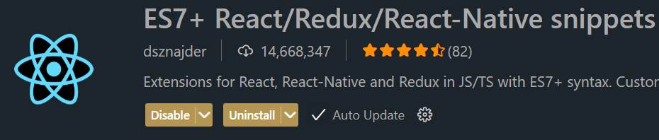

Allons sur le fichier **_layout.jsx** et tester votre plugin en tapant rnf, (react native function) il va vous générer la base de la function. Et on va modifier légèrement ce qui nous a été proposé,

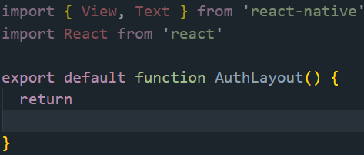

Et au lieu de renvoyer une vue on va renvoyer une stack, et on va pouvoir modifier encore un peu ce que l’on a déjà, car on va importer Stack de expo-router.

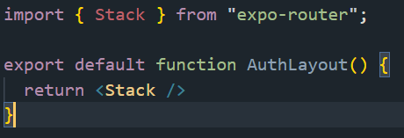

On va passer au fichier **index.jsx**, puis faire un rnf, dorénavant je dirai faire une fonction et je donnerai le nom.

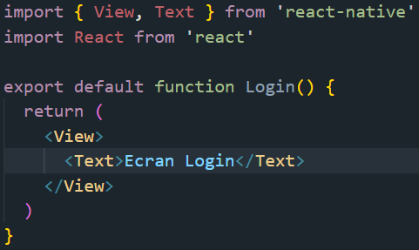

Passons au signup, et faites une fonction appelée Signup puis mettez le bon texte dans la balise Text. La prochaine mission est de faire en sorte que lors du click sur le lien on atterrisse sur la bonne page que vous venez de créer, à vous de jouer.

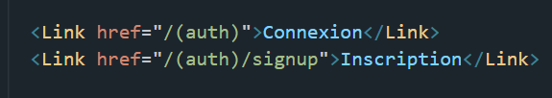

Il suffisait juste de mettre le bon path et cela fonctionne parfaitement, bravo à vous. Maintenant on peut voir que ces entêtes sont moches et qu’il y en a deux en plus, donc dans le nouveau fichier **_layout.jsx** et bien vous pouvez ajouter le headerShown a false comme ecrit dans l’autre fichier qui sera lui aussi a false.

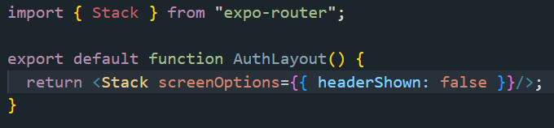

Dans le fichier **_layout.jsx** qui se trouve dans le **app** et non plus dans le **auth** on va modifier un petit peu,

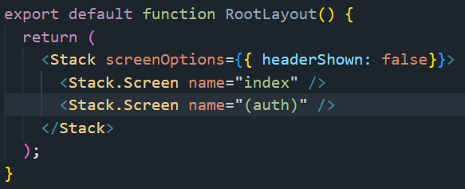

Et oui nous avons plusieurs stack donc on l’ajoute. Maintenant que l’on a supprimé l’entête selon les modelés de mobile, (iphone) il se peut que le contenu de votre balise text se retrouve à débordé sur le bord gauche, il y a donc un paramètre pour régler se soucie, cest le component SafeArea, on va donc mettre cela en place dans le fichier qui gère cela c’est lequel ?

**_layout.jsx** qui se trouve dans **app**, bravo, il faudra penser à son import évidemment, il est possible désormais que le fasse automatiquement.

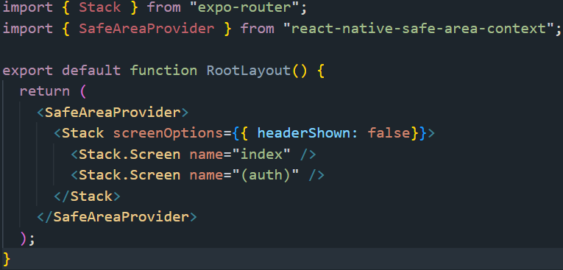

Et on pense a l’indentation svp, vous pouvez vérifier dans le **package.json** la dépendances a été installé au début. Si cela ne regle pas le problème il va falloir ajouter un SafeScreen, vous aurez une erreur disant que la propriété n’existe pas on va régler cela de suite. Vous allez vous rendre à la racine donc **mobile** et créer un dossier **components**,

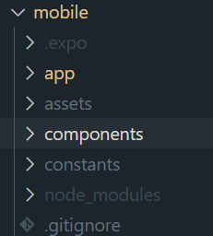

Et à l’intérieur vous créer **SafeScreen.jsx**, ensuite on crée la fonction, qui s’appellera SafeScreen, et je vais vous donner les imports et autres, et on va aborder une des notions les plus importantes elles sont au nombre de 3 et voici la première **le children**. Dans ce cas le **children** de safescreen sera stack donc nos écran. Et on va aborder les **Hooks** qui est une des 3 notions également.

Donc les 3 notions sont : (pas d’inquiétude on va toutes les voir et plusieurs fois)

* Children : est une propriété spéciale qui fait référence aux éléments ou composants qui sont passés à un composant en tant qu'enfants. Par exemple pour créer des composants réutilisables qui peuvent contenir différents types de contenu, vous pourriez créer un composant CARD qui accepte des enfants pour afficher du contenu personnalisé.
* Hooks : ce sont des fonctions qui permettent d'utiliser l'état et les autres fonctionnalités de React dans les composants fonctionnels, c’est une fonction qui commence par USE
* Props et les state : ce sont deux concepts fondamentaux qui permettent de gérer les données dans les composants. Le state (ou état) est une donnée qui est gérée par un composant. Le state peut être modifié par le composant lui-même. Les props et les state sont utilisés pour gérer les données dans les composants. Les props sont utilisés pour passer des données d'un composant à un autre, tandis que les state sont utilisés pour gérer les données internes d'un composant.

Voilà qui devrai déjà éclaircir ces notions, bon nous avons réglé le petit soucie d’affichage pour certains modèles, on va pouvoir avancer un peu. Voici le ficher **SafeScreen.jsx**,

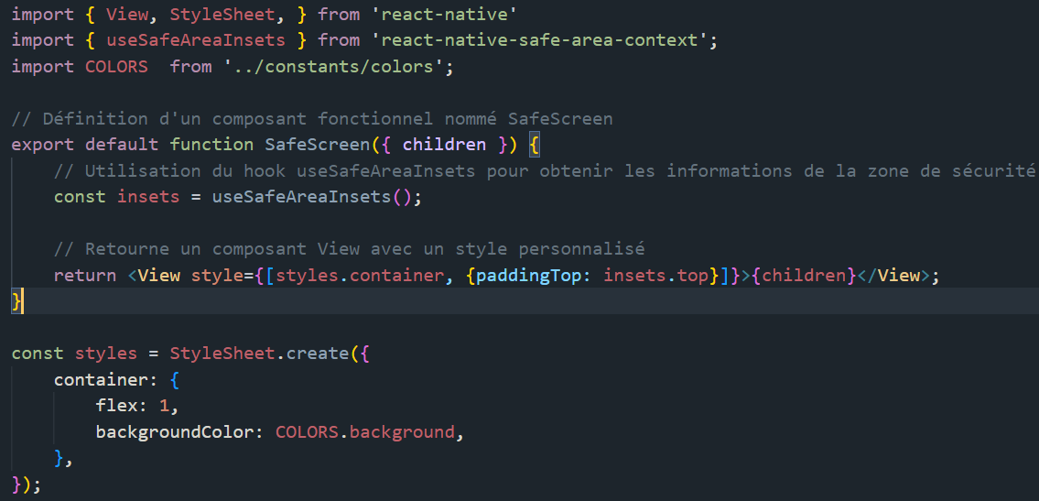

On va donc retourner sur le **_layout.jsx** (celui de app) et modifier la StatusBar, la barre tout en haut avec l’heure et la batterie,

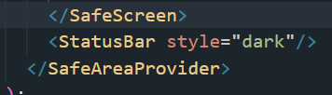

Et voilà pour certains cela a modifié la barre de statut, on va passer à l’écran de connexion qui pour e moment ne contient qu’un peu de texte. Nous allons ajouter l’image récupéré plus tot, puis mettre ne place l’espace connexion puis la communication avec notre Api. Let’s go !

Donc fichier **index.jsx** dans le dossier **(auth)**, on va commencer par importer notre style,

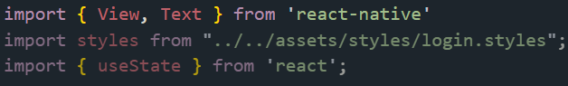

Comme vous pouvez le voir on va donc utiliser les state, vous devriez comprendre plus facilement,

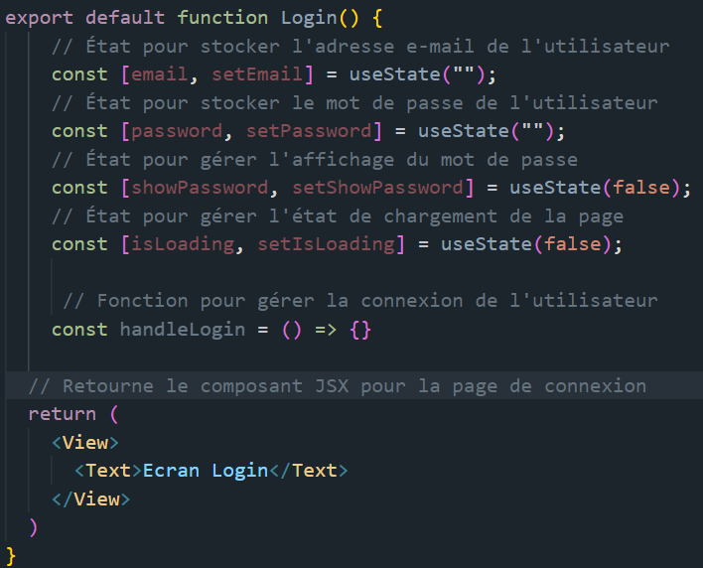

La fonction handleLogin est laissé délibérément vide pour le moment, nous y reviendrons ensuite, continuons la partie du return, évidemment vous, vous mettez votre image, et vous allez sur votre page login afin de vérifier que cela fonctionne pour le moment, vous devriez voir votre image.

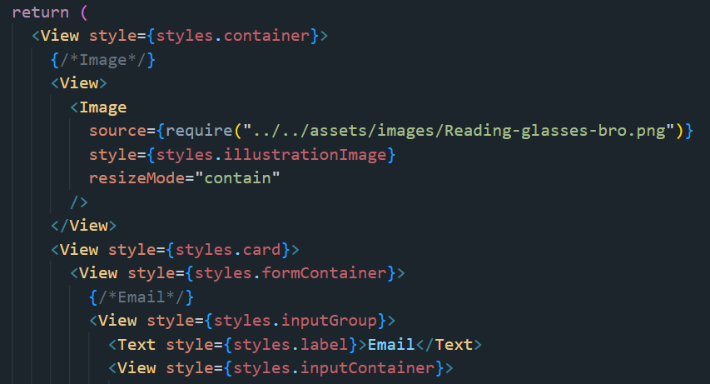

Ensuite vous allez importer Ionicons qui vous permettra d’avoir les petits icones du mail etc,



Et vous revenez dans la view précédente qui a le style inputContainer, car ce n’est pas fini,

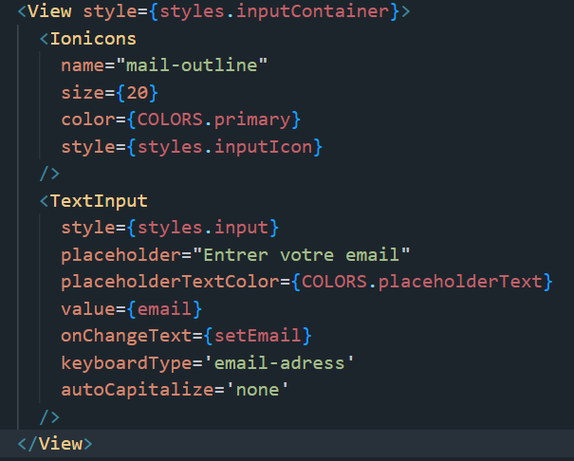

Et voilà, donc nous avons mis en place quelque petites chose dont Ionicons et le TextInput qui ont pas mal de props(propriété), vérifier que tout fonctionne et sinon dites moi l’erreur mais il doit vous dire COLORS n’existe pas, donc vous résolvez l’erreur. Votre page commence a ressembler à quelque chose déjà. Et nous n’avons fait que la partie email, alors passons au password, cela va être assez similaire alors essayer de le faire seul, c’est votre appli après tout, et rien de mieux que le pratique pour apprendre, essayer de penser à masquer le mot de passe et si possible de créer l’icône de masquage, vous savez le petit oeil😊.

Correction password :

Comme pour l’email, nous avons donc une boite parent (View), qui va tout englober, ensuite nous allons ajouter l’icone et bien sur le textInput afin de pouvoir écrire notre mot de passe, mais je vais ajouter une options que vous avez peut-être être trouvé dans la doc qui permet de masquer le mot de passe.

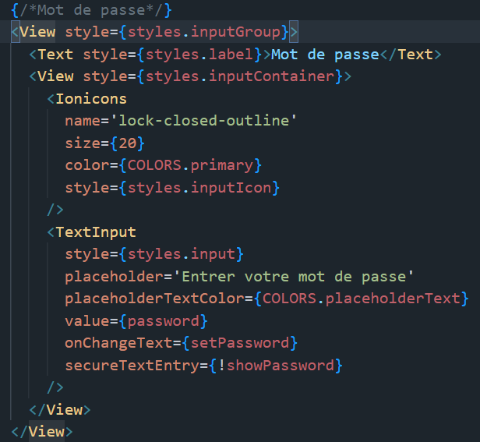

Voilà vous aurez un cadre similaire au précédent avec les petites options dont je vous ai parlé. Passons donc pour ceux qui n’aurais pas réussi, au petit icone œil est bien sur faire en sorte qu’il fonctionne au onPress.

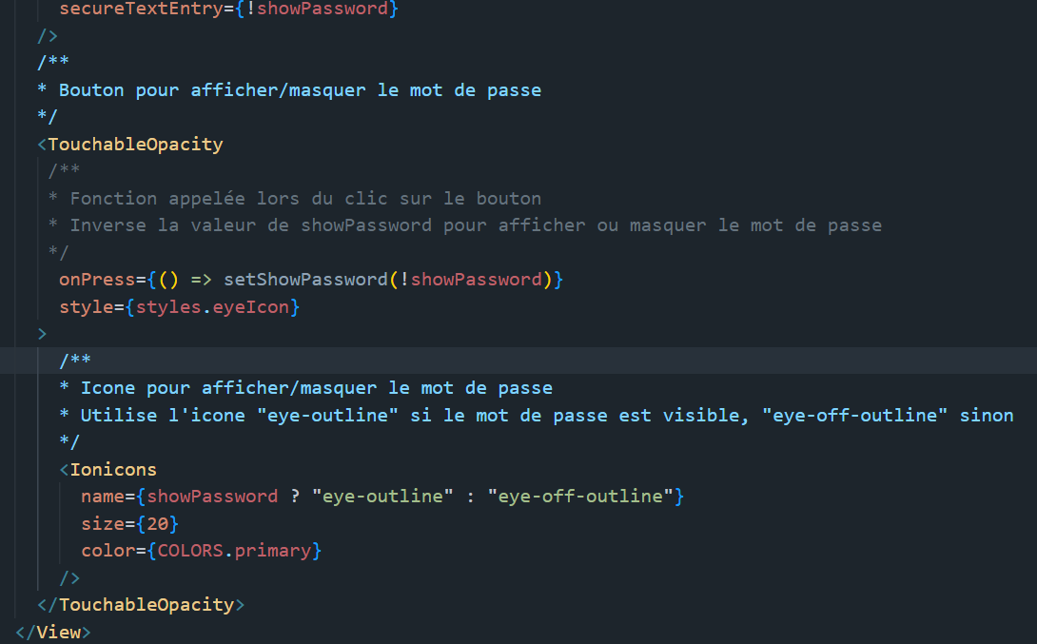

Et voilà vous devriez avoir votre icone de masquage qui fonctionne parfaitement lors de l’écriture du mot de passe. Nous allons passer au bouton de validation. A vous de jouer encore une fois, penser à tout avant de vous jeter sur la création d’un bouton simple.

Correction Bouton Login :

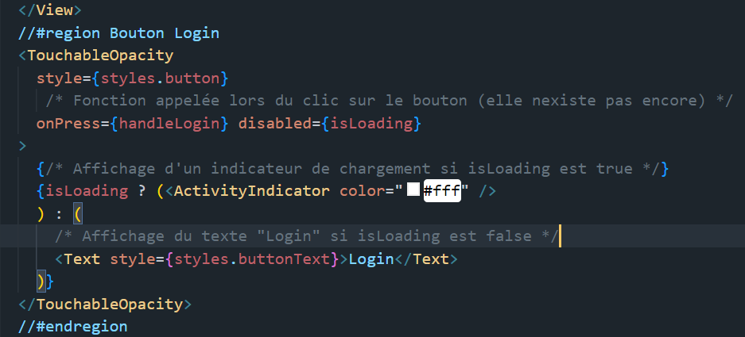

Rien de bien compliqué pour l’instant, on va penser au footer maintenant, il faudrait penser au fait qui si la personne na pas de compte et bien on la redirige vers la page inscription avec une petit phrase et un lien, a vous de jouer encore une fois.

Correction Footer :

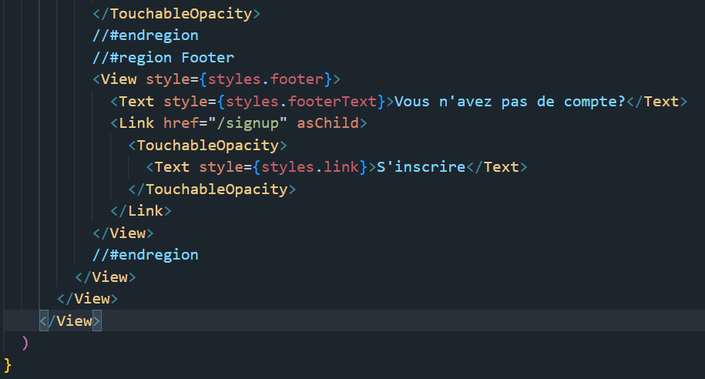

Voilà tout simplement, il ne faut pas faire plus compliqué, et cela fonctionne parfaitement. On a oublié un petit détail sur cette interface, qui est propre au mobile, avez-vous une idée de ce que c’est ?

Si vous essayer de taper votre mot de passe vous ne voyez pas l’input, heureusement on peut régler cela facilement, il y a un composant React native qui permet cela. Il s’appel KeyboardAvoidingView, donc on va mettre cela en place et c’est très simple, on va englober toutes la view principale.

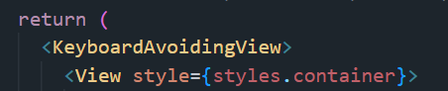

Donc bien sûr on le ferme tout en bas, et on va lui ajouter quelques props, qui seront utile pour iOS et Android car les réglages sont un peu différent.

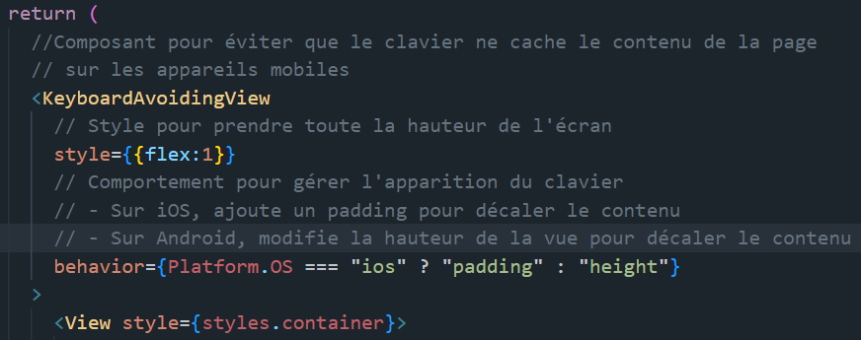

On va passer à l’écran de l’inscription et on reviendra sur la fonction handleLogin un peu après, il ne faut juste pas l’oublier. Vous pouvez donc passer sur signup.jsx, et copier directement le dernier composant, que l’on vient de voir car ce sera le même, avec les mêmes réglages, et penser à l’import du style de suite.

Vous allez aussi installer la librairie verctor icons si vous désirez mettre un petit icone de votre choix, et également l’import,

* npm install react-native-vector-icons

Seulement si vous désirez une icône sinon abstenez-vous évidemment,

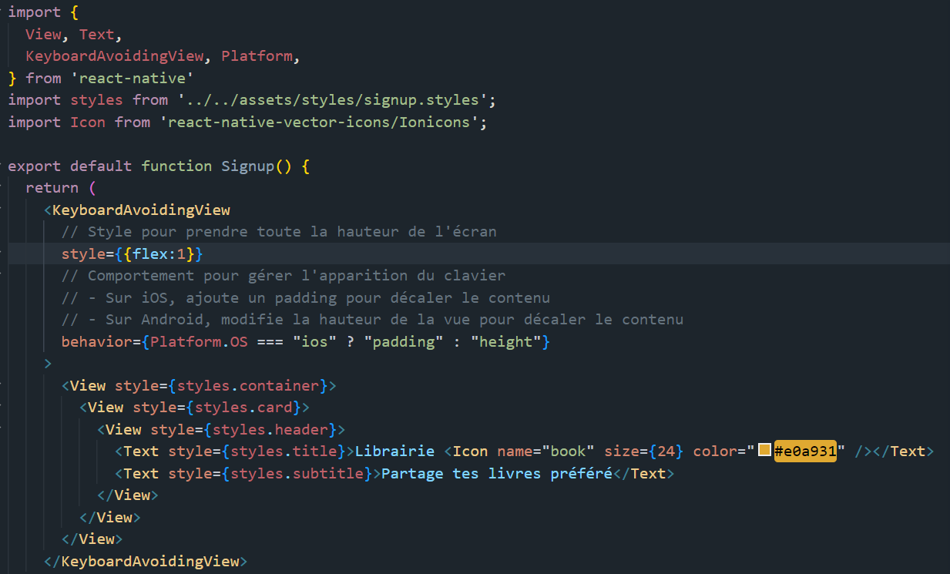

Voilà pour commencer, on a fiat la partie header, on va attaquer la partie formulaire et vous allez essayer de le faire seul, on verra la correction ensuite ensemble. Réfléchissez a ce qui a déjà été fait sur la page login, je veux la même configuration, les champs, le bouton et le footer. Let’s go

Correction Formulaire :

Déjà il vous faudra commencer par créer les constantes et leurs state ainsi qu’une fonction de validation et je vais l’appeler handleSignup cette fois-ci.

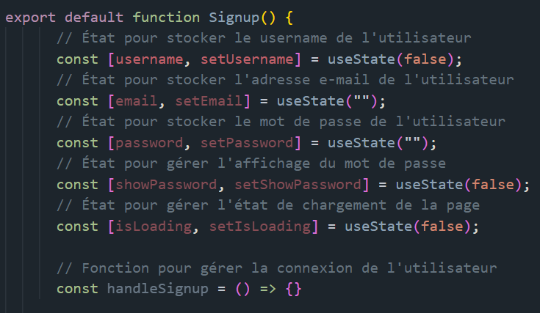

Ensuite et bien on pouvait reprendre le code déjà crée pour login et le modifier très légèrement,

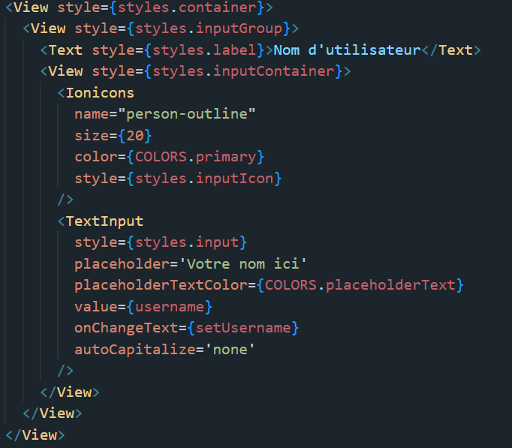

Et voilà pour le début, et le champ du nom d’utilisateur, voici pour le mail,

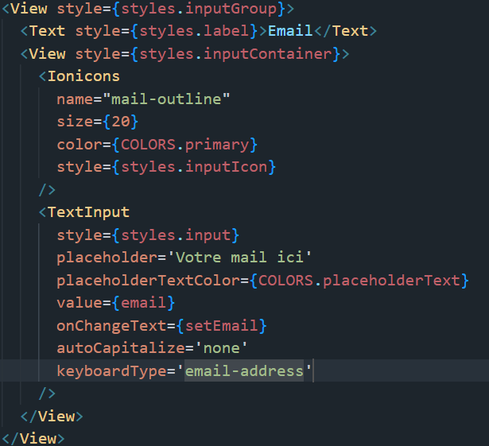

Pensez bien que tout ceci se trouve dans la view qui a pour style **formContainer**, et il reste encore pour le mot de passe alors on y va.

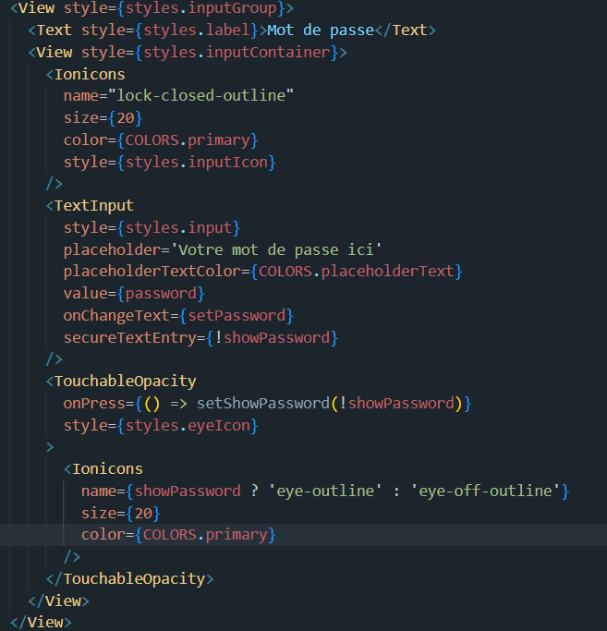

Là il va falloir faire comme sur la page Login et donc mettre un bouton et un petit lien qui précise que si on à déjà un compte on se rend sur Login, et on sera plutôt bien.

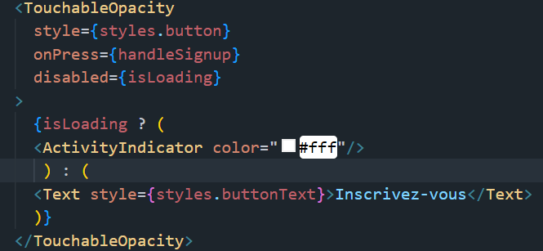

Voici pour le bouton, on va donc passer au footer.

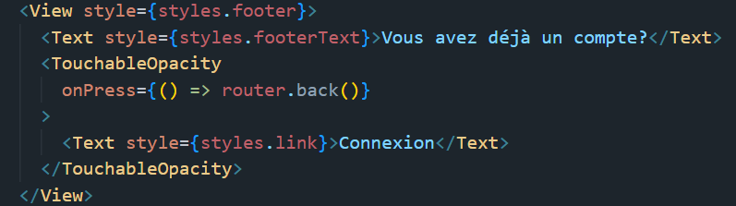

Voici donc le footer comme vous l’avez fait précédemment pour le Login, il faudra créer la constante router et l’import évidemment.

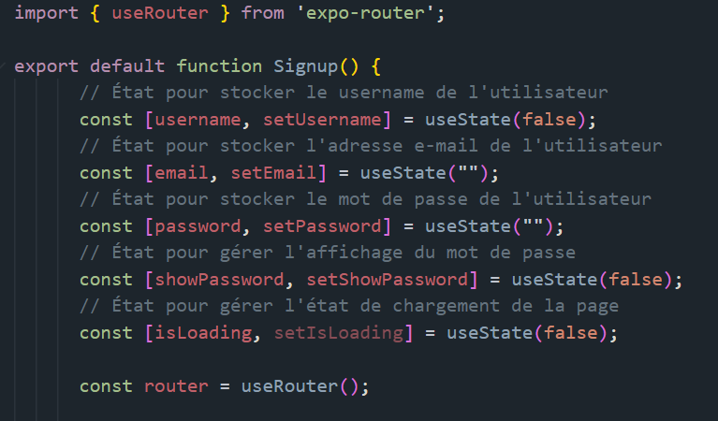

Et voilà il reste à tester que tout fonctionne parfaitement, c’est le cas pour moi. Essayez d’aller sur les pages grâce aux liens que vous avez mis en place.

OK super, bon maintenant il serai pas mal, de faire en sorte que l’on puisse réellement s’inscrire et se login, donc il faut pour cela communiquer avec notre API. Et bien c’est ce que nous allons voir de suite. Nous allons commencer par le **register** afin de créer un compte utilisateur et l’envoyer en base de données. Vous allez donc vous rendre dans le fichier index.js qui gere le Login et on va remplir notre méthode handleLogin, afin de gérer cela et faire appel à notre API, avec une méthode que vous connaissez peut-être qui est ?

Le fetch bravo pour ceux qui la connaissez, je vais vous donner la définition de fetch,

* fetch : c’est une fonction qui permet de récupérer des données depuis un serveur sur Internet de manière asynchrone. Fetch envoie une requête HTTP à une URL donnée et retourne une promesse qui, une fois résolue, fournit la réponse du serveur. Cette réponse peut ensuite être traitée, par exemple en extrayant des données au format JSON.

Donc dans le handleLogin, on va donc utiliser le fetch, en précisant la route, la méthode etc, mais au lieu de répéter cela fichier par fichier est ce qu’il ne serai pas mieux de créer cela dans un fichier spécial qui contiendra tout ce qui concerne l’authentification. Cela permettra de rendre notre code propre et surtout beaucoup plus pratique pour la suite.

Avant de se lancer j’aimerai vous parler d’une bibliothèque qui s’appelle Zustand, c’est une bibliothèque plutôt simple qui permet de gérer l’état dans une application, elle permet de créer un store centralisé ou l’état de l’application est conservé, ainsi que des actions pour modifier cet état. C’est un peu comme redux pour ceux qui connaissent mais en plus simple, car elle ne nécessite pas de Provider, et elle utilise une API basé sur des hooks, ce qui nous arrange dans le cas de react.

On va donc l’installer avec npm et cette commande :

* npm i (ou install) zustand

Vous allez ensuite ouvrir un second terminal puis vous rendre sur le backend, et lancer npm run dev, parce que nous allons envoyer certaines requêtes au serveur. Lancez également votre appli sur expo. Comme dit précédemment on aimerait donc créer un état global, pour cela on va créer un nouveau dossier dans le dossier mobile (ou front-end si vous l’avez appelé comme cela) et donc on appellera ce dossier **store**, puis dans ce dossier un fichier qui va s’appeler simplement, **authStore.js**. Evidemment on mettra tout ce qui concerne l’authentification dedans, on va faire simple pas de panique.

Vous allez installer un package qui sera :

* npm i @react-native-async-storage/async-storage

Et vous relancer votre appli mobile avec npx expo, on gagne du temps en l’installant maintenant, donc dans votre fichier **authStore** vous aurez ceci,

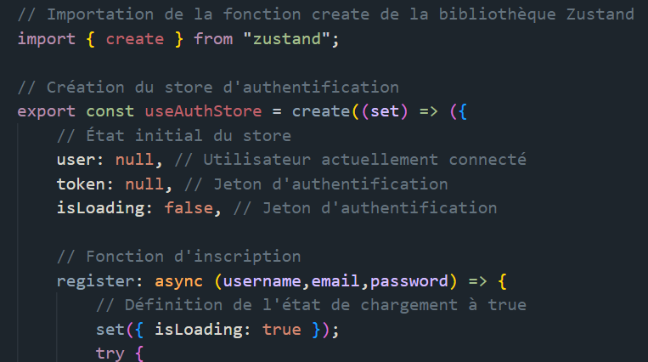

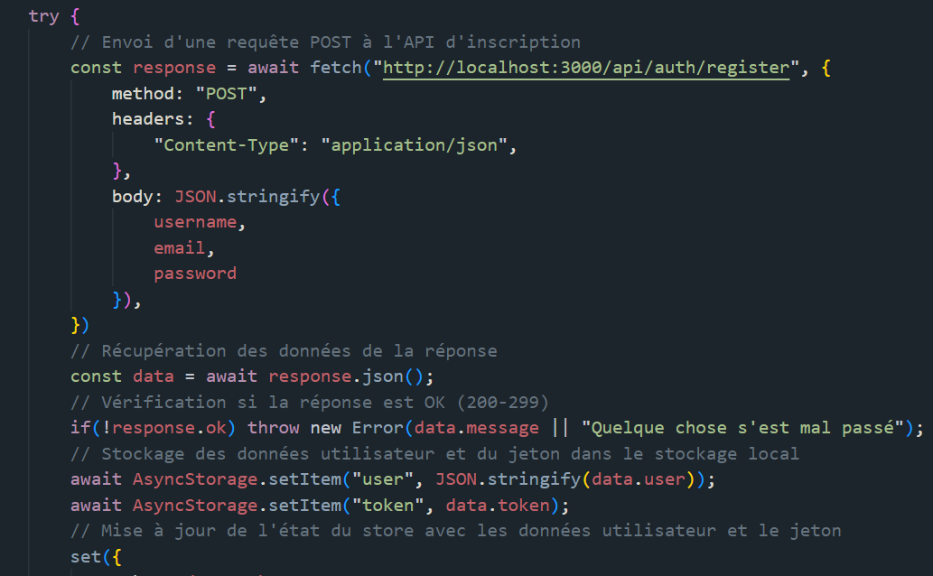

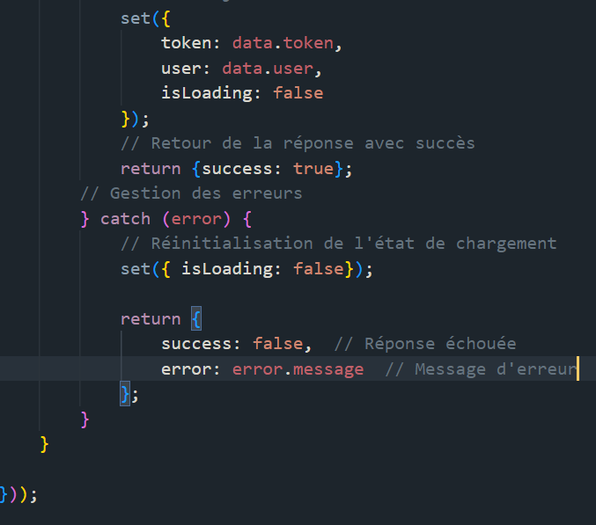

Voila pour cette partie, comme vous pouvez le voir il n’y a rien de compliqué, en terme de logique, pour le code cela vient avec l’expérience et vous êtes la pour cela donc pas de panique.

Vous allez vous rendre sur le file Signup.jsx car évidemment il y a certaines chose a modifier mais pas beaucoup, il faudra déjà importer le store afin de l’utiliser,

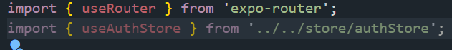

Et donc bien sur le consommer,

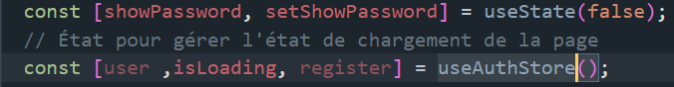

Voilà qui est mieux déjà, et ensuite donc faire notre fonction handleSignup que nous pouvons désormais finaliser.

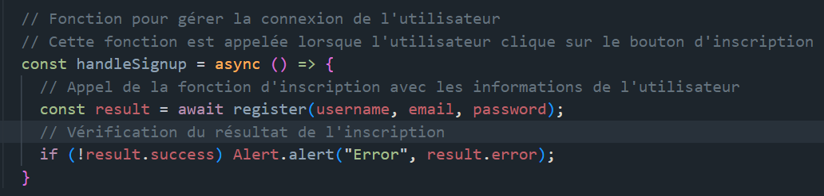

Voilà on peut désormais tester en pensant a ouvrir votre bdd afin de vérifier, et dites moi le résultat, **spoiler alert** : ceux qui utilise en émulateur cela fonctionnera pour ceux qui sont sur expo et leur mobile il y aura une erreur eheh, on va devoir la résoudre d’après vous cela provient de quoi ?

Et bien simplement que si vous êtes sur votre mobile physique et bien cela va sur localhost mais votre tel physique et bien le serveur ne fonctionne pas, il fonctionne seulement sur votre ordinateur non ? L’émulateur lui est bien sur la même machine que le serveur, mais pas votre tel physique. La solution a l’heure actuelle est de déployer l’API, afin de pouvoir envoyer des requêtes depuis le téléphone physique, donc nous allons le faire. Mais d’abord un petit récapitulatif :

* donc tout commence lorsqu’on clique sur le bouton signup, on appelle la fonction handleSignup, qui est une fonction asynchrone, et qui appelle la fonction register qui vient du authStore en transmettant les infos nécéssaires
* en faisant cela, cela envoie une requête a notre endPoint avec la méthode POST, une fois cela fait avec succès
* cela est stocké dans le AsyncStorage (stockage asynchrone), et cela met à jour l’état (le state)et on retourne simplement le success a true ou false. Si c’est faux cela renverra une erreur

Ok passons au problème que nous avons sur le mobile physique et réglons cela, donc vous devrez, déployez votre API, j’utilise une plateform pour cela, je ne connais pas le tarif a l’heure actuelle et si l’offre gratuite existe toujours. Rendez-vous sur <https://render.com/>

Créer un compte et nous allons voir si l’offre gratuite existe à l’heure où nous faisons ce cours en mars c’était le cas.

Ensuite il faudra créer le fichier gitignore dans votre backend, car si cela va sur github et bien toutes les infos seront affichées donc danger. On va donc demander d’ignorer le .env et le node modules,

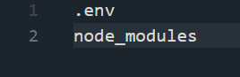

Ensuite vous allez ouvrir un terminal, et vous rendre dans le backend, vous allez créer un repo sur github que pour le backend, vous allez initialiser le depot, et pousser le backend, donc dans l’ordre

* créer un repo sur github
* git init (sur le dossier backend)
* git add .
* git commit -m «le message que vous désirez » (ce sont des double quotes)

Ensuite vous copier-coller ces trois lignes qui vous sont proposés,

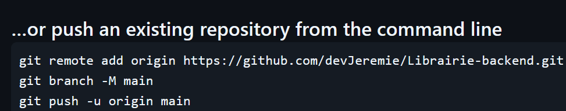

Et vous actualiser votre page une fois que les 3 lignes ont été exécutés, vous auree quelque chose comme cela

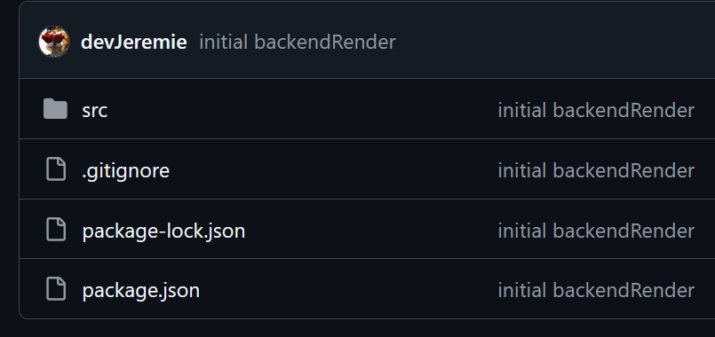

OK parfait maintenant on va essayer de déployer cela, sur votre dashboard de render, vous allez choisir service web,

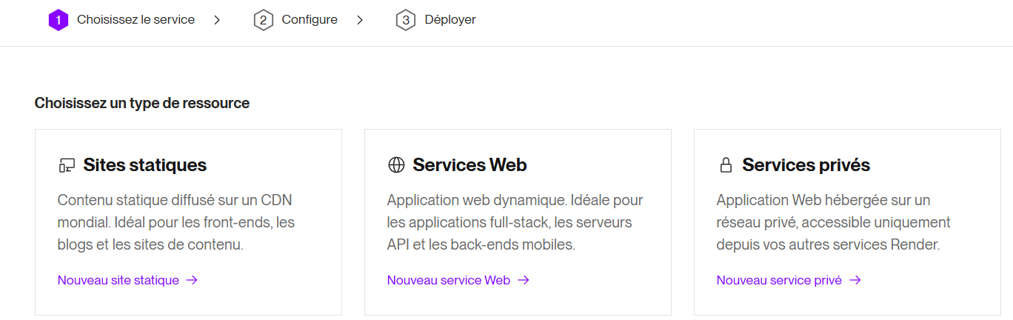

Vous faites le paramétrages et vous choisissez le référentiel et donc le repo ou se situe le backend, ensuite vous allez atterrir sur quelque chose comme cela,

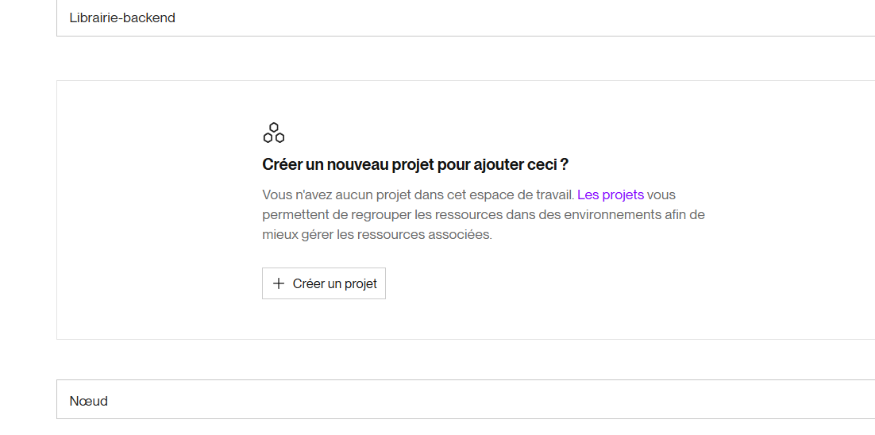

Et vous allez descendre sur la partie command build ou commande de construction si vous n’avez pas traduit la page. Et donc modifier le **yarn** proposé par **npm install**, puis pour la start commande vous mettrez **npm run start**.

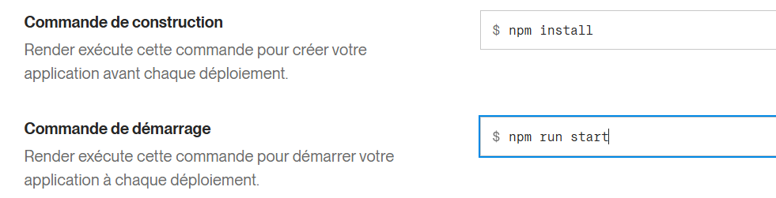

Petite modification suite a erreur de ma part désolé, vous allez vous rendre sur le fichier package.json de votre backend, et récupérer le scripts dev,

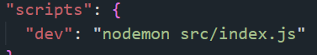

Et vous allez mettre ne point de démarrage ceci,

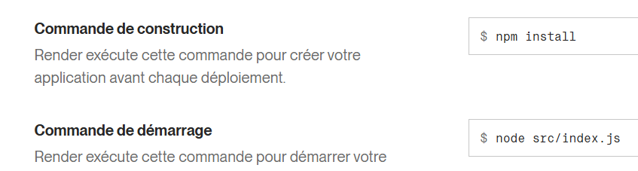

Oui c’est nodemon mais nous on met bien node, car c’est du node. Et là vous dites bien le point de démarrage est depuis ce fichier. Ensuite vous sélectionnez donc le plan gratuit qui sera en dessous, attention en mode gratuit si on ne l’utilise pas toutes les 15minutes il se mettra aussitôt en inactif et donc a la reprise il mettra environ 1minutes à effectuer la requête mais c’est gratuit donc on fera avec. Sinon vous êtes libre de payer, à vous de voir. Ensuite vous allez descendre et nous allons devoir ajouter notre variable d’environnement, ensuite vous allez copier votre .env (en supprimant tous les saut de lignes) et donc on va copier cela, vous allez cliquer sur ajouter depuis .env,

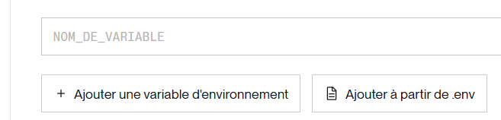

Vous collez et vous cliquez sur ajouter, et ensuite quand tout s’est bien ajouter vous pourrez cliquer sur deployer votre web service qui se trouve en bas.

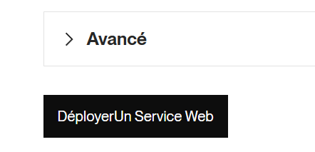

Ensuite attendez que le processus s’effectue et vérifier les logs, vous devriez avoir un build success, sinon il faudra résoudre les erreurs mais cela devra fonctionner si vous avez tout suivi, voici le résultat.

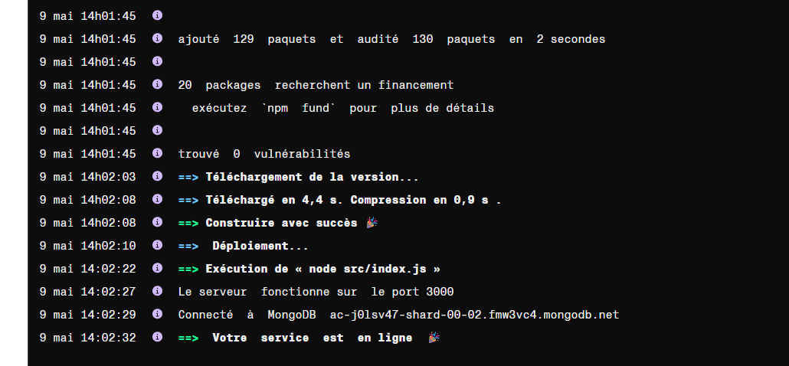

On peut voir que tout s’est bien déroulé est que le service est en ligne, donc parfait.

Vous allez copier l’url, qui se trouve en haut,

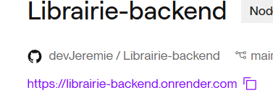

Et vous rendre dans le fichier authStore, puis le copier de cette manière dans votre fetch,



Afin de bien relier votre API, il faudra relancer vos terminaux et tester sur votre mobile, Attention je viens de me rendre compte d’une erreur de ma part, si vous n’arrivez pas à ouvrir la page inscription c’est dû au fait que l’on a crée un tableau et non pas un objet il faut donc remplacer les [] par {} et le problème sera réglé.(à vous de chercher par logique(signup)) On continue donc et on test, on s’inscris et on vérifie en bdd si tout est bon, ok pour moi tout est parfait. Le nouveau user va bien en bdd,

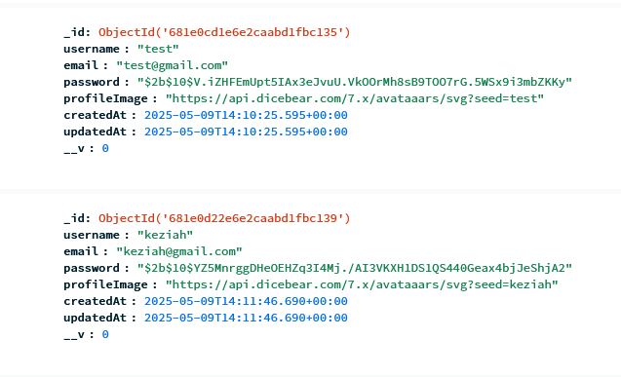

OK donc là désormais on a bien notre API qui est opérationnelle sur Render, et qui sera inactive au bout de 15 minutes donc les futures requêtes seront plus longue lais cela est gratuit, ce qui serai bien c’est de pouvoir programmer une demande toutes le 14 minutes afin de contrer ce temps. Alors on va essayer de mettre cela en place et cela s’appelle des cron jobs (emploi de chronologie), vous allez vous rendre sur votre terminal dans lapartie backend et installer un package qui s’apelle : npm install cron

Et dans le folder lib, vous aller créer un fil nommer **cron.js**, je vais vous le donner et on va l’expliquer ensuite :

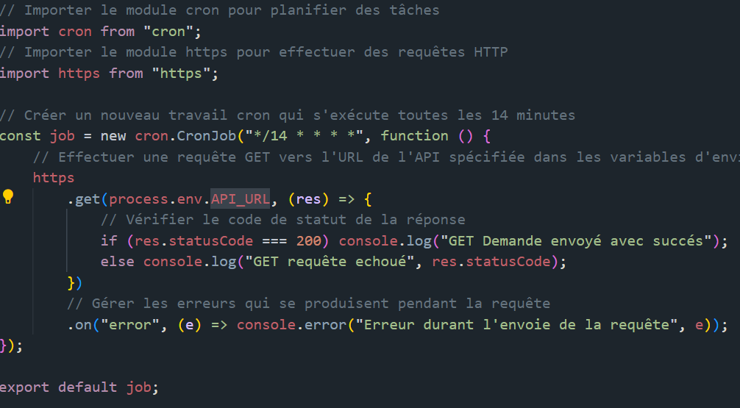

Voilà le fichier en question, pour l’API_URL, vous l’avez sur votre dashboard render,

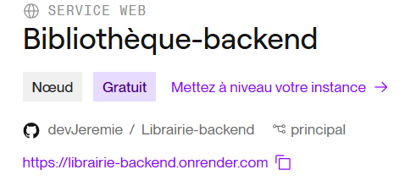

Maintenant il faut se demander comment on exécute ce fichier, et bien allez sur le fihcer **index.js**, et vous allez importer le file pour commencer, et simplement lui demander de start tout simplement.

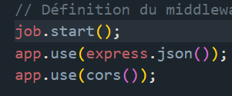

Maintenant il va falloir déployer cela encore une fois, et comment peut-on faire cela ?

Et bien en ajoutant le fichier au repo git, donc le git add . , git commit et votre message ainsi que le git push. Let’s go, allez-y. Allez ensuite vérifier sur le repo que tout soi bien présent,



Ensuite vérifier sur render que cela se soit mis à jour

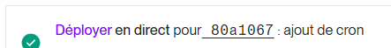

Il reste a définir la variable d’environnement de API_URL, donc comme dit précédemment, vous copier depuis votre dashboard et on va la créer, donc vous allez dans la partie environnement de votre dashboard et on ajoute cela, ensuite vous redéployer.

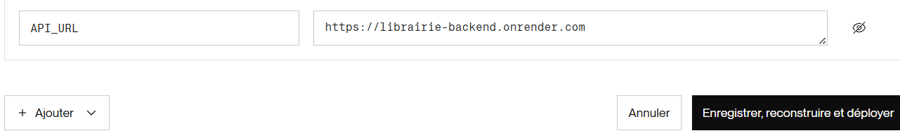

OK parfait, on actualise et il va se redéployer avec les derniers changements, vérifier que les logs soient bons, et donc désormais toutes les 14 minutes il enverra une demande a votre API actuelle.

Bon je viens de me rende compte qu’il était possible que vous ayez une erreur de connexion dans votre terminal backend ce qui n’est pas mon cas, mais essayons de comprendre cela. Dans votre fichier **cron.js**, vous avez une API_URL mais localement cela équivaut a undefined, nous allons donc l’ajouter au ficher .env, car il essai d’envoyer une requête a un endroit undefined donc erreur. Donc on met cela dans le file .env.

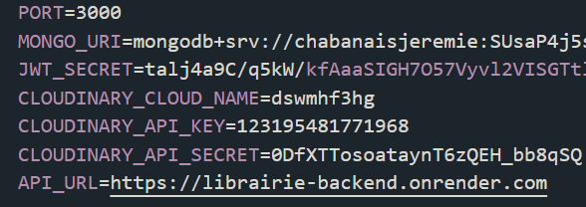

Ok vous ne devriez plus avoir d’erreur désormais, on va pouvoir continuer. Donc ceux qui utilisent l’émulateur peuvent commenter la ligne job.start(). Garder en tête que je pars sur l’utilisation d’un mobile physique et non pas un émulateur.

Maintenant il faudrait penser a créer une fonction qui vérifie l’authentification, on va se rendre sur le file index.js de la partie mobile et importer ce qui est nécessaire et le mettre en place,

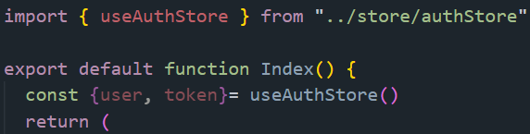

Si vous vérifier dans votre terminal, vous verrez que leur valeurs sont null, null. Allons donc sur la file **authStore.js**, vous remarquerais que nous avions défini les valeurs comme null, et quelles sont conservés dans le storage, on va donc remédier à cela. Apres le register,

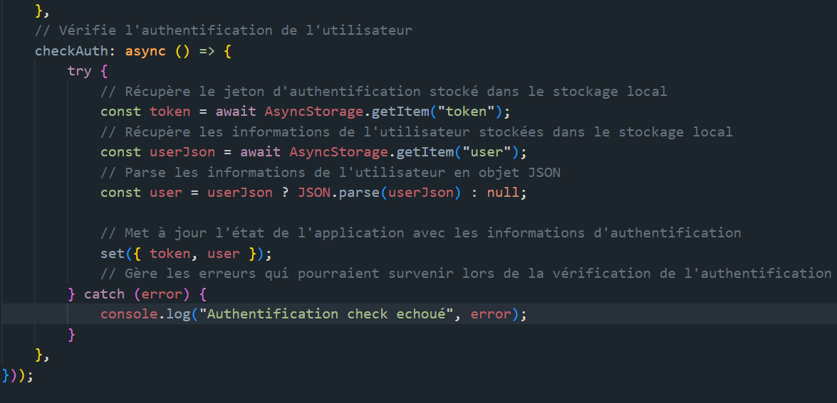

OK on va pouvoir sauvegarder et essayer, d’abord on va consommer cette fonction dans le file index précédent, grâce au useEffect.

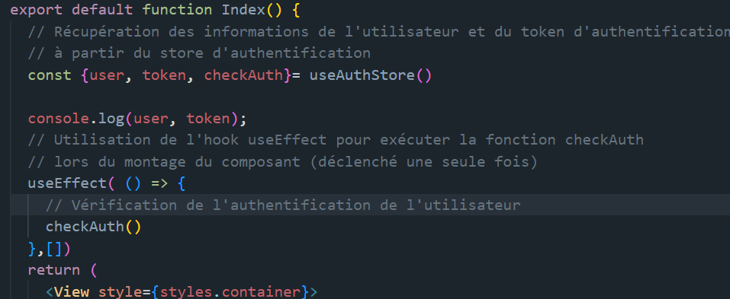

Ok super, après cela vous pouvez refaire un test et vous verrez il apparaitra en null, null et dès que la fonction va s’enclencher il vous affichera bien les valeurs demandé, donc parfait. On va pouvoir mettre à jour notre interface afin de rendre cela plus personnalisé désormais,

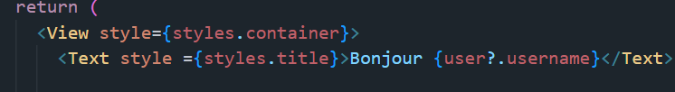

Il affichera donc le nom de la personne connecté, et on va également ajouter un bouton de déconnexion, à vous de jouer pour cela. En sachant que la fonction **logout** n’existe pas pour le moment, si vous sentez de la créer allez-y et tenter le coup ce serai pas mal du tout, on verra cela ensuite ensemble de toute façon.

Correction Logout button :

Déjà on va commencer par mettre notre lien de déconnexion, moi je l’ai fait de cette manière mais vous êtes libre tant que cela fonctionne bien.

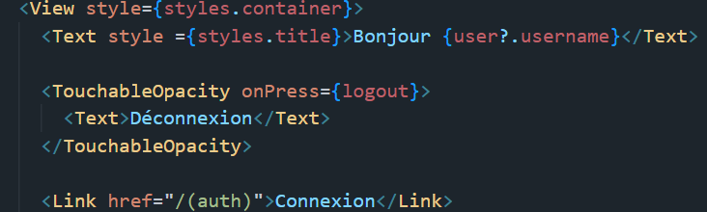

Ensuite on l’ajoute a la const du **authStore**, puis on va la créer,



Donc on va la créer mais on la crée où ?

Dans le **authStore** effectivement vu qu’on l’a placé dedans, donc on se rend sur le file authStore.js et on fait cela, c'est plutôt basique le **logout** donc je vais faire simple. Ce que l’on aimerai c’est que l’on voudrais supprimer le user du AsyncStorage et puis mettre à jour le state.

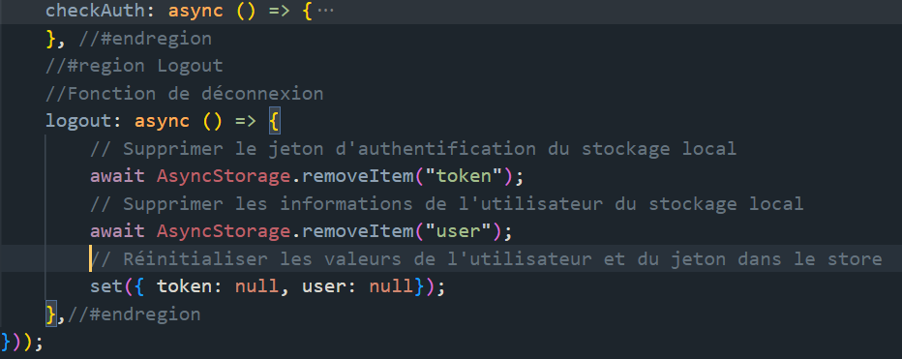

Vous voyez que je la mets a suivre de la fonction checkAuth, ne copier pas forcément tous les commentaire comme le code folding par exemple mais vous êtes libre c’est plutôt une très bonne pratique. OK super, maintenant il faudrait faire la fonction de login, et la encore je vous laisse essayer seul, a vous de jouer, on verra la correction ensemble.

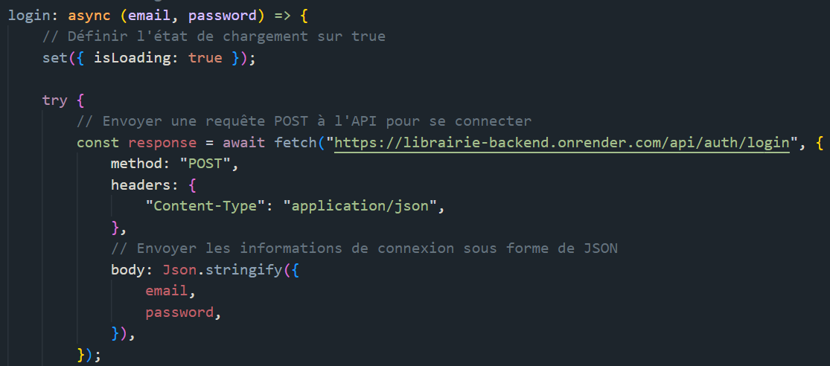

Voici la suite,

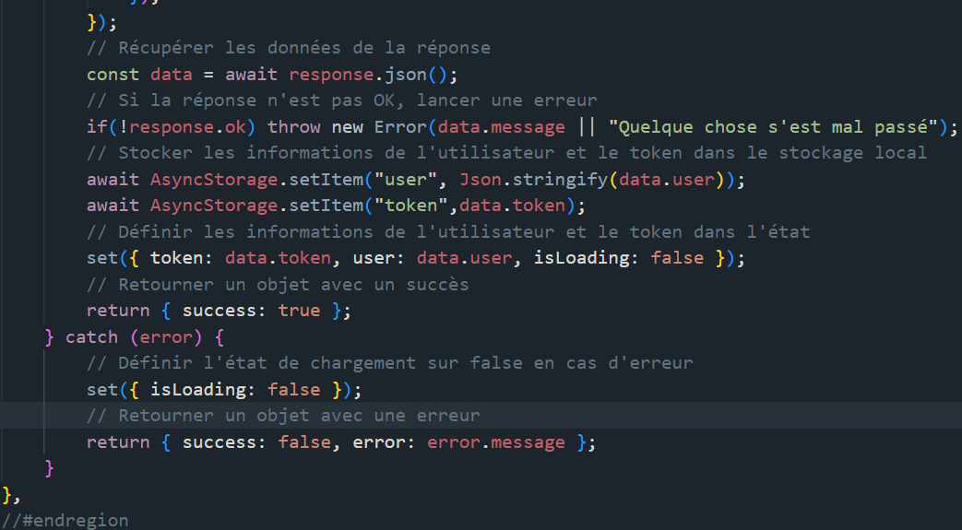

OK voilà une fonction login qui devrait bien fonctionner, on va devoir ensuite évidemment l’appeler à l’endroit désiré donc où ? Il y a 2 erreur que je vous ai glissé dedans à vous de les trouver, ce sont des erreurs classique qui arrivent beaucoup aux débutants, relisez bien doucement.

Index.jsx, dans le folder **auth**, on l’avait laissé vide à cet endroit rappelez-vous, alors c’est parti, On va créer la constante si ce n’est pas déjà fait, et se lancer, essayer seul encore une fois, la pratique y’a que ce vrai !

Correction handleLogin :

Donc on importe le useAuthStore, et on la passe en objet rappelez-vous l’erreur précédente sur le register,

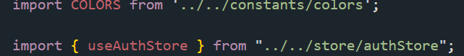

Ensuite la constante en objet donc et non plus en tableau,

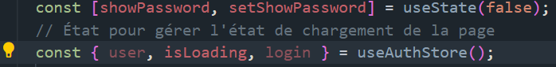

Et donc la fonction en elle-même qui sera en asynchrone,

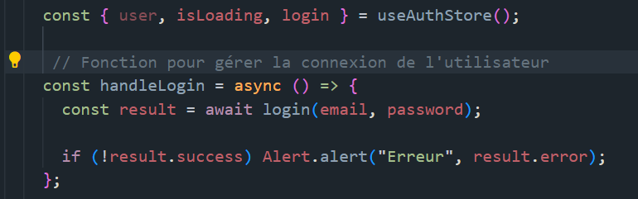

Et là on est bon, pensez à tester en vous connectant et en regardant dans le terminal que cela affiche bien le mail et le token, puis en allant sur la page d’accueil de l’appli et de voir le message bonjour et le nom de l’utilisateur. En revanche il y a quelque chose qui me gêne et vous aussi sans doute après la connexion et bien l’utilisateur n’est pas dirigé vers la page d’accueil ou autre il reste sur **login**, donc on va changer cela.

C’est le moment ou vous allez me haïr si ce n’est pas déjà le cas, car on va effacer beaucoup de chose qui se trouve sur notre page d’accueil car ce n’est pas la page d’accueil que nous voulons pour notre appli. Vous allez vous rendre sur le file **index.jsx** du folder **app** attention pas celui du folder **auth** mais bien celui du folder **app** et le supprimer complètement ou bien si vous désirez le gardez enlevez la terminologie. jsx afin qu’il ne soit plus pris en compte.

Désormais le point d’entrée de l’application et donc la page Login, pourquoi et bien parce que c’est le seul **index.jsx** donc il est pris en premier en compte, et donc si on est connecté on aimera arriver sur le page d’accueil, qui contiendrai le véritable contenu de notre application, donc la page des livres dans notre cas. Donc dans le folder app, vous allez créer un nouveau folder qui s’appellera (tabs) avec les parenthèses et à l’intérieur vous allez créer 3 fils qui se nommeront index.jsx, create.jsx et profile.jsx. Et dans le file profile.jsx, vous allez placer une fonction avec rnf comme vu plus tôt,

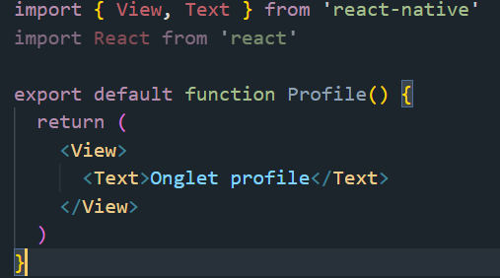

Et faites pareil pour le create et pour le index, pensez à mettre la première lettre du nom de fonction en majuscule et pour index mettez Home ou accueil si vous voulez mais Home c’est mieux. Et vous allez créer un file layout afin de gérer cela au mieux, on va y insérer les icones de navigations etc, mettez une rnf, et appelez la TabLayout. Vous allez enlever la view et remplacer par un composant Tabs, importer le Tabs d’expo-router. Et on va y insérer, des Tabs.Screen,

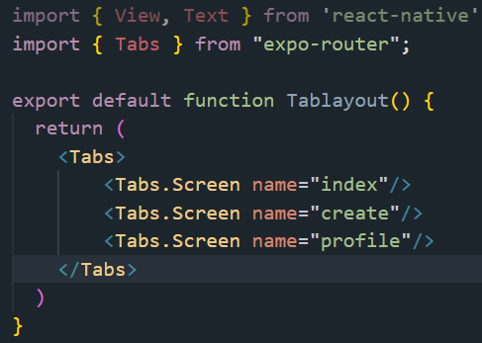

Voilà, vous devriez avoir plusieurs warning en terminal et c’est normal, dans le file **layout.jsx**, du folder app, vous aviez note index dans le Stack.Screen et c’est désormais (tabs) qu’il faut mettre.

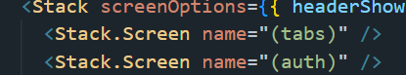

Ok, on va s’occuper du fait que là nous sommes toujours connectés et donc sur l’écran de connexion et on ne veut pas cela on va donc modifier cela. On va gérer la navigation automatique dans ce fichier. On va récupérer le **router** et utiliser les **segments**. En gros ça va vous donner l’itinéraire que vous suivez, on va tester en console vous verrez, et vous allez comprendre mieux. Donc importons le router ainsi que le segments et les use qui vont avec.

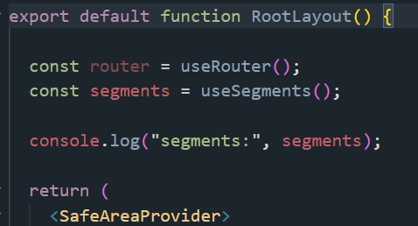

En vous baladant sur les onglets vous verrez en console que cela suit votre itinéraire et l’affiche en console, vous devez mieux comprendre grâce à cela. Je vais commenter le console log et on va passer à la fonction, et vérifier que si les users ne sont pas inscrit et/ou connecté ils seront dirigés vers la page d’authentification, et sinon on peut les renvoyer sur la page des onglets.

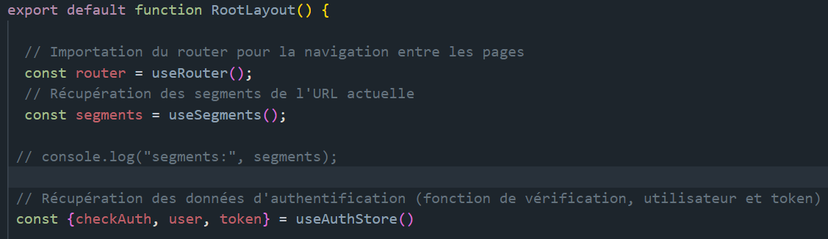

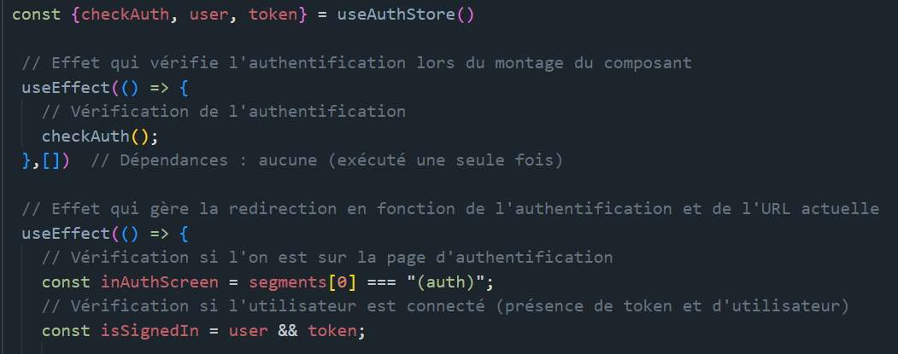

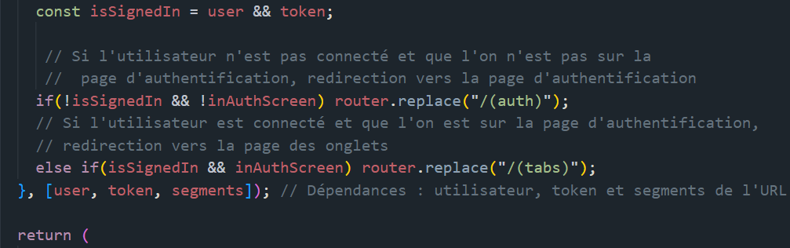

Voilà là vous avez bien géré les différents cas de figure que l’on voulait traiter au niveau des pages et des redirections. Maintenant on peut voir que niveau UI ce n’est pas forcément tip top, donc on va s’occuper de cela, les icones etc.

On va donc se rendre là ou cela se passe, c’est où ?

Et bien oui, le file **_layout.jsx** dans le folder **(tabs)**, on va déjà mettre les options d’écrans, screenOptions, et ensuite utilisé les props(propriétés) pour définir un icone,

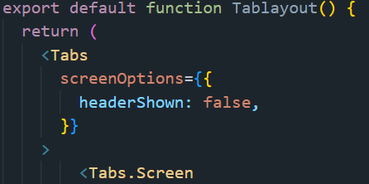

Là on a demandé de ne plus afficher de titre en haut de page, ensuite on va donc avec les props modifier le non de vos onglets,

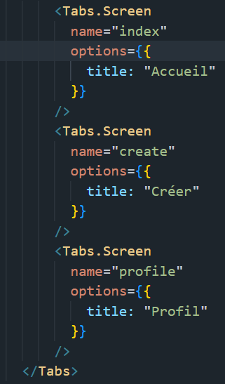

Ok super, visuellement vous avez dû voir la différence, il est possible que vous ayez besoin de recharger l’appli, mais pas sûr. Maintenant les logos,

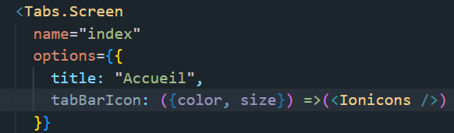

Je vous montre sur des onglets déjà, évidemment il faut importer Ionicons,



Et donc les options de l’icone

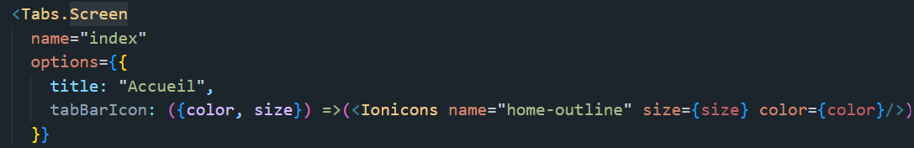

Ok super, sauf que là ce n’est pas conforme à la charte graphique (au thème) choisi pour votre projet, donc on va faire en sorte d’être conforme avec cela, mais avant cela ajoutez les autres icones,

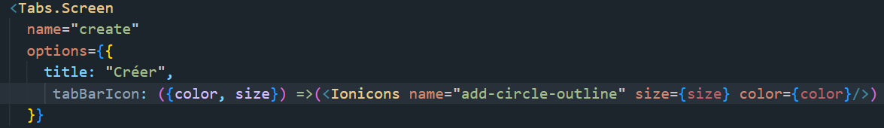

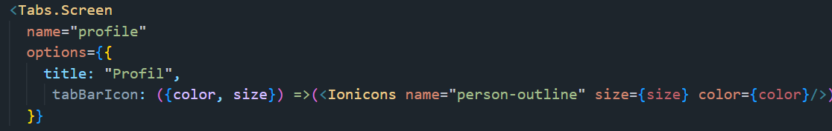

S’ils ne vous conviennent pas vous allez sur Ionicons et vous modifier à votre gout, donc la couleur par rapport à votre thème, donc vous importer le fichier COLORS et on va modifier ensemble les options,

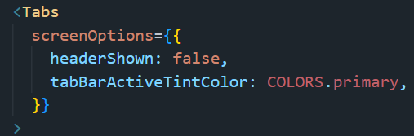

Et voilà, vos icones ont pris les couleurs définit dans votre thème, on va ajouter quelques options en prévision et d’autres qui seront effectives de suite,

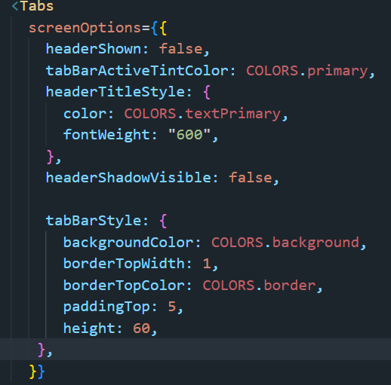

Voilà qui a modifié certaines choses que ce soit sur Android ou iOS, on va devoir ajouter une petite chose,

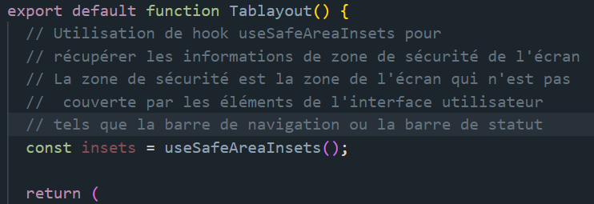

On va donc utiliser cela de suite en ajoutant aux options,

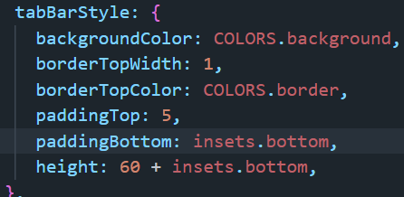

OK super pour la bar de navigation et ses options, il va falloir désormais créer le contenu de ces différents écrans, quel écran nous allons devoir créer en premier ?

La création bien sûr car c’est après avoir créé que nous pourrons les afficher en page d’accueil et bien évidemment en page de profil. Alors Let’s go.

Allez sur le file **create.jsx** sur le folder **(tabs)**, on va commencer par les state tout de suite, essayer de penser au state donc vous allez avoir besoin et créer les seuls,

**Correction :**

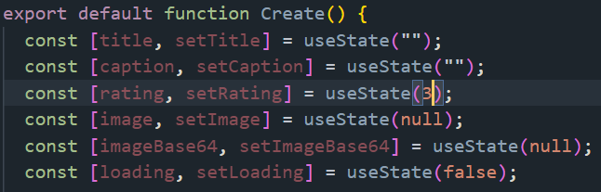

Voici les state nécessaire à votre appli, nous avons donc un titre, une image, le state de chargement, le base 64 c’est une façon de transformer les images en texte afin qu’elles soient facilement envoyées depuis le web, les autre vous voyez ce que c’est, notation, description etc.

Alles on va passer à quelques fonctions, on va commencer par mettre en place le router, ensuite nous allons créer une fonction pour les images, et une fonction submit, que nous laisserons vide quelques instants.

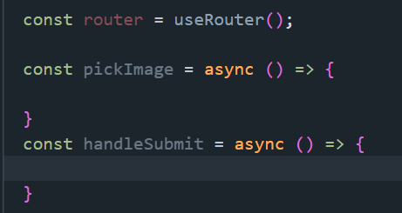

Il faut bien sur penser à importer le router, les deux fonctions sont en asynchrone comme vous vous en doutez. On va passer à la création de l’interface utilisateur, qui va ressembler à une card, qui comprendra une entête, avec un titre, un input pour noter le titre du livre, une notation du livre, une image, et une description du livre, et évidemment un bouton de soumission. Donc construisons cela, en premier lieu on va importer le style, let’s go. A vous de jouer penser à l’architecture pour la bonne route eh eh.

On va ensuite noter quelque chose que vous avez vu précédemment, pour penser au différents système d’exploitation IOS et Android.

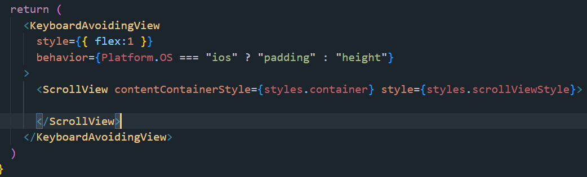

Voilà pour le début, ensuite on va créer la view parent et commencer par le header bien sûr, allez-y,

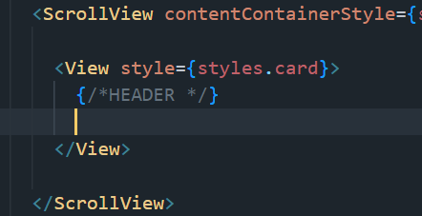

Aussi simple que cela vu que notre style est déjà prêt c’est un énorme gain de temps non ? Ensuite nous aurons que deux petits texte qui préciseront ce qu’il va se passer sur la page, essayer seul, donc un titre précisant que ce sont les recommandations et un petit message disant que vous allez partager cela avec les autres utilisateurs. Pour ma part j’ai mis cela,

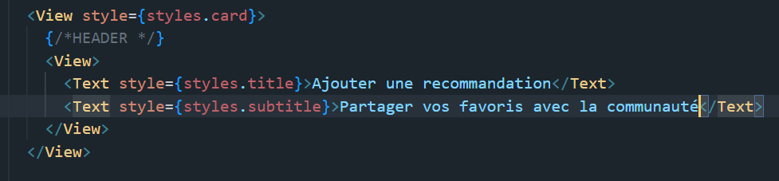

Ensuite passons au formulaire qui permettra d’ajouter un titre avec un icone, puis la notation en suivant, essayer si vous le voulez,

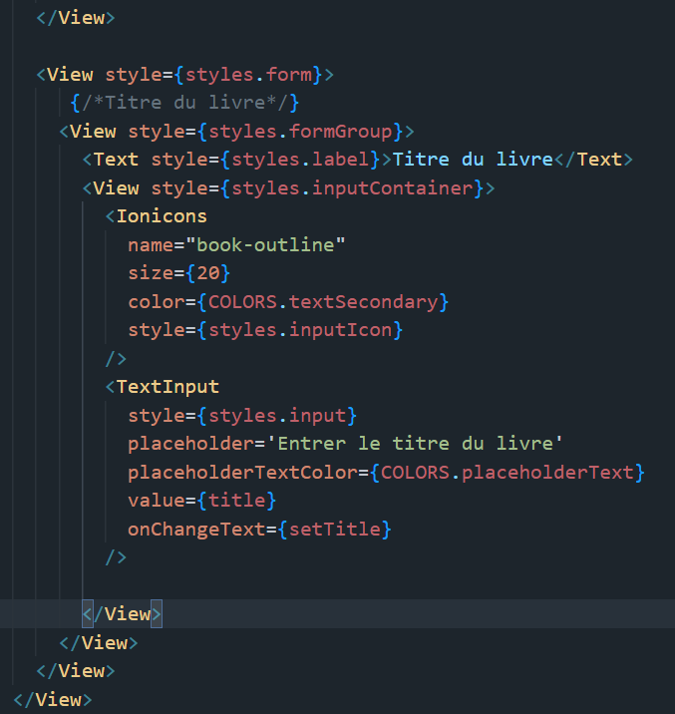

Voilà pour cette partie avec le style, il reste à résoudre l’erreur, à vous de jouer elle est très simple, super passons à la suite. Voyons la notation, ça va être un peu plus compliqué, il faudra créer une fonction qui précise bien que seulement l’Etoile sur laquelle on clique se rempli donc si je clique sur le 3eme les 3premieres se remplissent etc. En dessous de vos fonctions qui sont resté vide on va créer celle des notations étoiles, la voici.

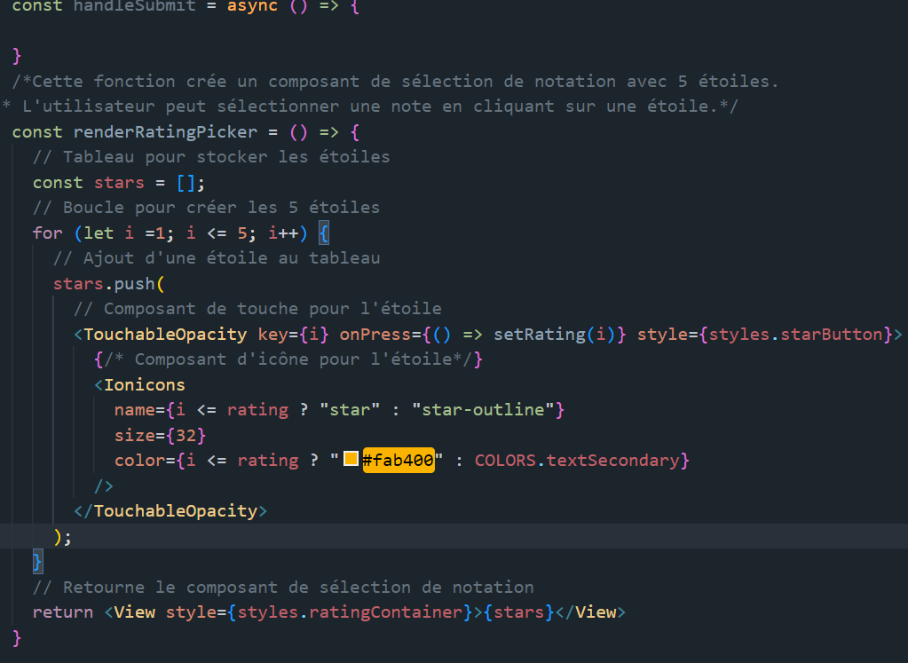

Voilà là on a un système de notation qui fonctionne parfaitement, une fonction assez simple en soi, un **tableau**, et une **boucle**, avec une **key**, plus une méthode native a js, **push**. Pensez à tester bien évidemment, et c’est fini pour les notes. Passons à l’image, essayer seul, pas de panique on aura la correction comme toujours.

Correction :

Donc une view avec un label comme précédemment, et un TouchableOpacity, afin de pouvoir sélectionner l’image, et donc un onPress.

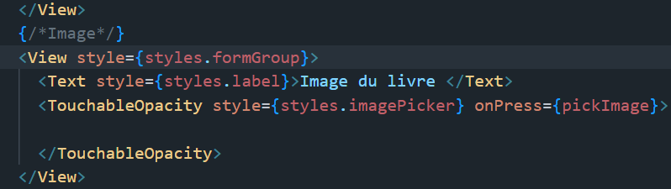

Nous allons faire en sorte qu’il y a l’icône affiché si on n’a pas sélectionné d’image dans une boite, et notre onPress qui ne fait rien pour le moment,

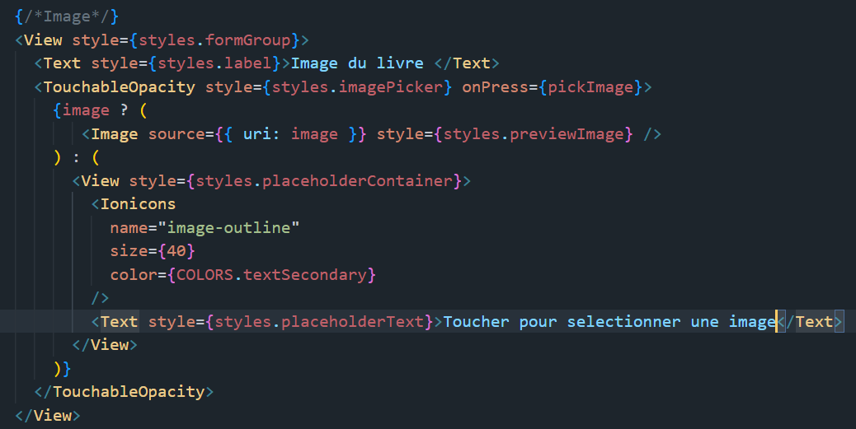

Voilà qui est beaucoup mieux et plus clair, je n’ai mis qu’une condition ternaire, et un message. Occupons-nous de **pickImage** maintenant, on va essayer de faire en sorte que lors di click on demande à l’utilisateur s’il veut bien que l’on accède a ces images, avec un try catch pour la condition comme toujours.

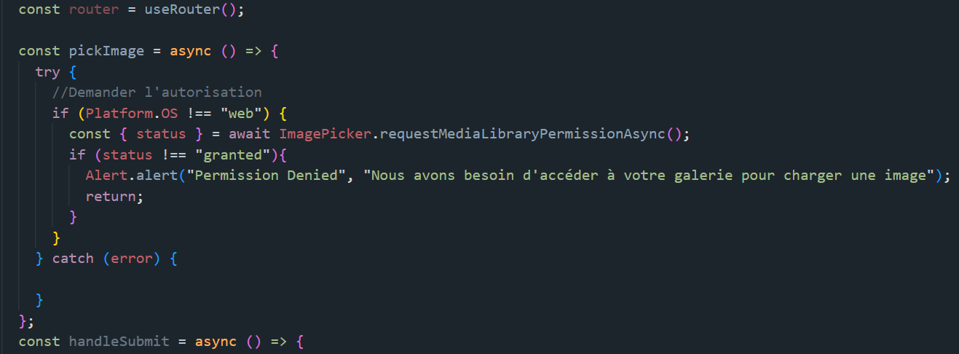

Un bon début, on précise juste que si l’image ne vient pas du web, on demandera la permission d’accéder à la galerie. Ensuite il faut importer ImagePicker.



Mais ce n’est pas tout il va falloir installer expo-image-picker, donc dans un terminal, vous allez taper :

* npx expo install expo-image-picker

Si jamais vous avez des erreurs de dépendances, vérifier la version sdk, et dans les erreurs le @types/react, si c’est bien dans les conflits (et y a vraiment de très grande chance) mettez ces deux lignes :

* npx expo install expo-image-picker
* npm install --legacy-peer-deps

Et vous rechargez votre application, et essayez de cliquer dessus il ne se passera rien, maintenant il faut lancer la galerie, on va reprendre la fonction avant le catch,

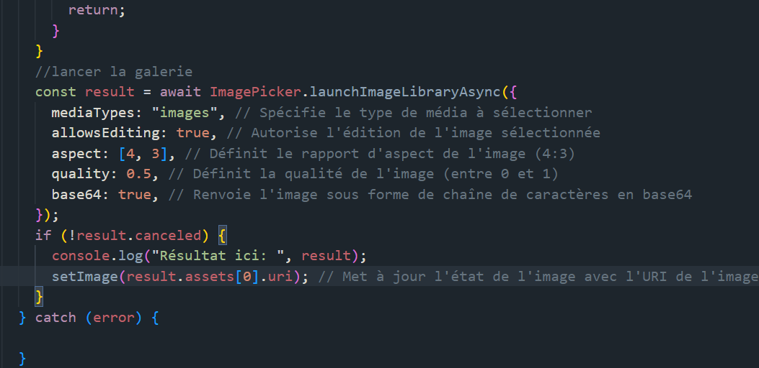

Il faut également penser à importer Image de react native, ensuite essayer cela et regarder ce qu’il se passe en terminal si vous avez mis les console.log comme moi. Tout fonctionne à merveille. Léger ajout pour le base 64,

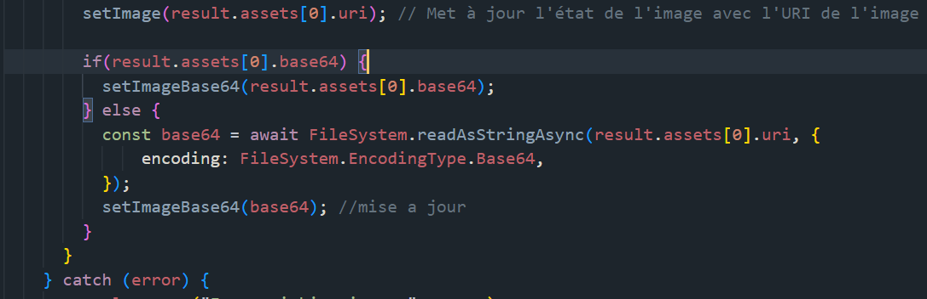

On va importer FileSystem,

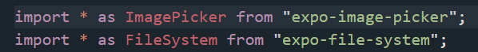

Et on va installer le package du même nom à vous de jouer, si erreur de compatibilité rappelez-vous ce que l’on a fait précédemment, le try est terminé on passe au catch,

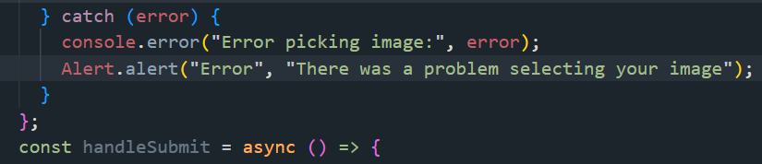On en a fini avec cette fonction, on va pouvoir passer à la description puis au bouton et sa gestion donc notre dernière fonction créée plus tôt. La description va être le plus simple car c’est ni plus ni moins un bloc de texte ou l’utilisateur va écrire puis on le récupèrera et on mettra à jour, essayer seul.

Correction :

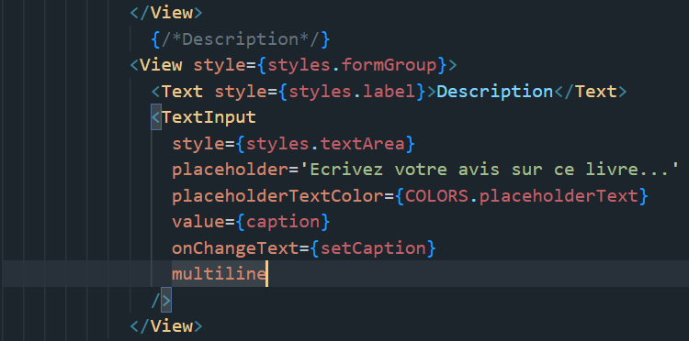

Voilà pour la partie description, comme vous pouvez le constater c’est relativement simple et abordable, passons à la suite. Donc au bouton pour cela on va utiliser la component TouchableOpacity, essayer seul, même si vous allez avoir besoin de certaines chose dont le nom de l’icône que vous ne connaissez pas mais pour le reste cela devrai aller penser à la condition, un classique jusqu’à présent.

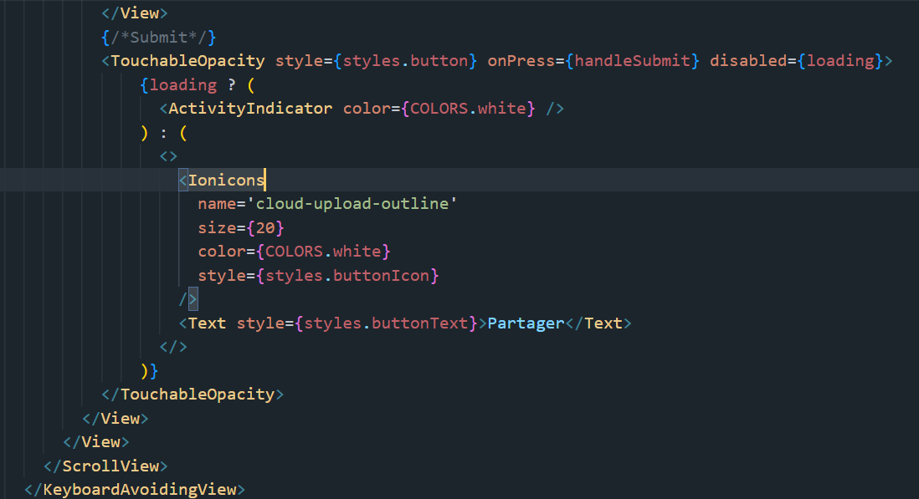

Maintenant on peut vois que l’on appelle la fonction handleSubmit mais que jusqu’à présent elle n’existe pas du moins on la pas crée donc on va s’occuper d’elle de suite. Je vous préviens cela va être une fonction assez grosse, il faut penser à tout et oui.

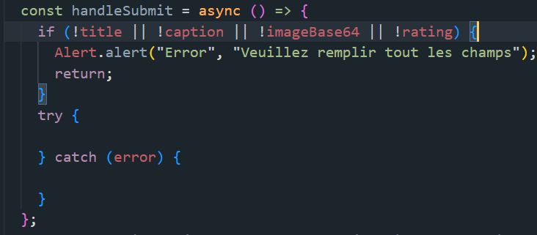

On va commencer par mettre en place le fait de devoir remplir tous les champs, (comme pour les book rappelez-vous) vous pouvez déjà tester cela fonctionne bien, on continue, on va partir sur un try catch classique,

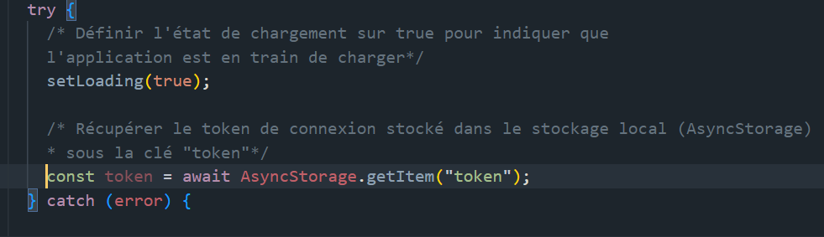

Evidemment pour récupérer le token du storage on va devoir importer celui-ci et créer une const pour le token,

U4

******************5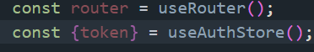

Et l’import ensuite,

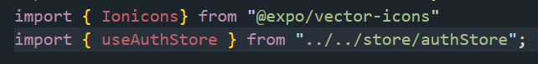

Ok là déjà on va pouvoir utiliser cela, allez on continue, on va désormais enlever notre const du try car on gère cela plus haut,

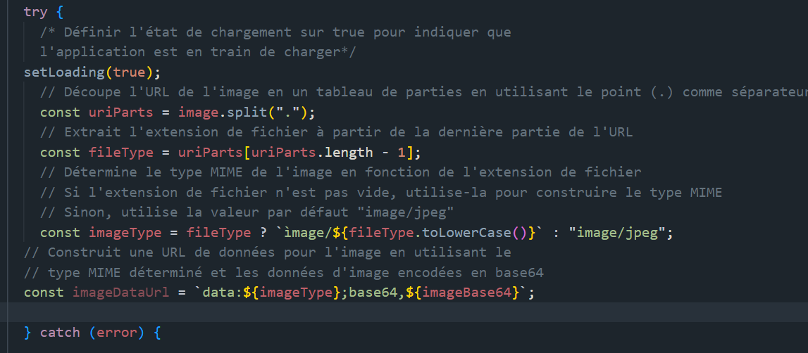

On n’avance pas trop mal, vous allez vous rendre dans le folder mobile, et dans le folder **constants**, dans lequel vous allez créer un new file qui sera nommé **api.js**,



Voici son contenu, on va protéger un peu nos routes, ensuite vous vous rendez dans le file **authStore.js**, sur la partie register et on va modifier un peu vu ce que l’on vient de créer,

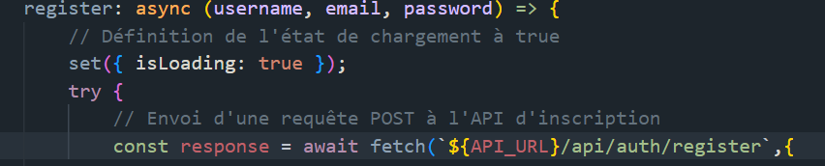

Et on va importer le fichier qui contient cette nouvelle const,



Voilà qui est mieux, il faudra également modifier le login,

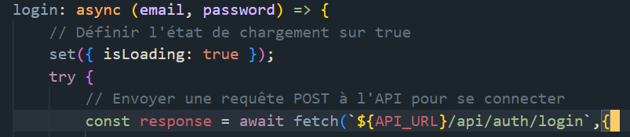

Voilà on est plutôt bien, on peut retournez sur le file create.jsx, et donc ajouter la suite, donc le fetch, voici le début,

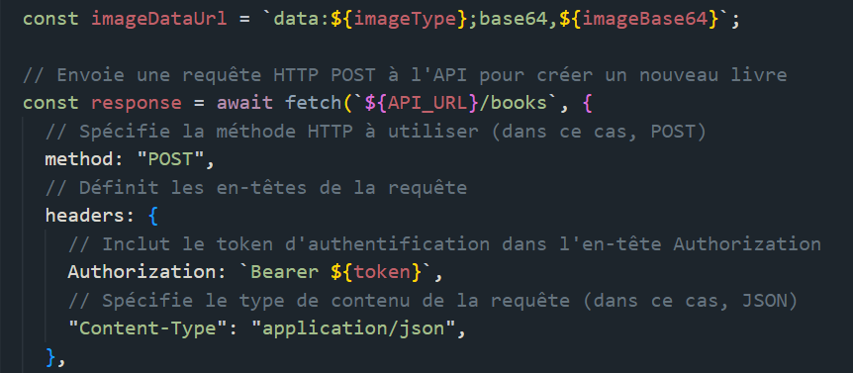

Voici la suite,

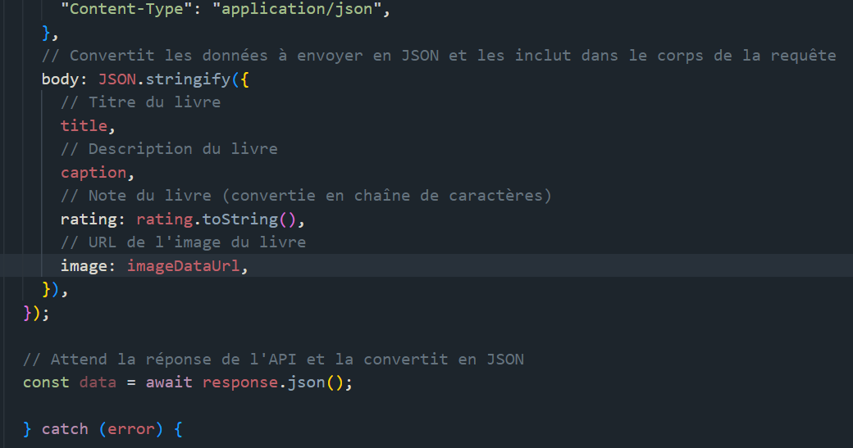

On continue encore un peu,

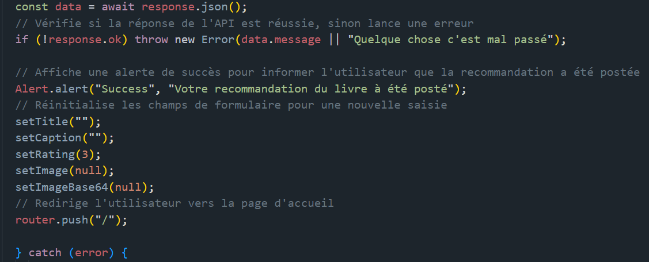

On va passer au catch et ensuite le finally,

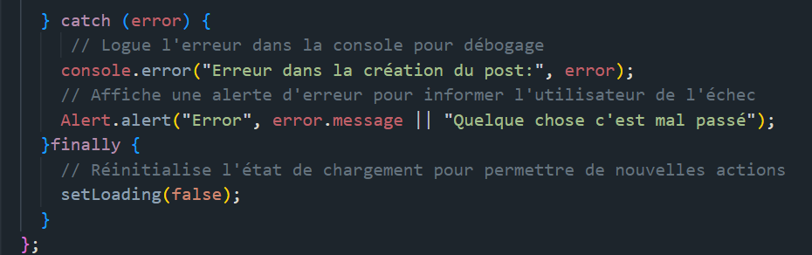

Et voilà, je vous avais prévenu c’est une belle fonction déjà, donc évidemment vous avez tout les commentaires qui expliquent clairement la fonction, mais vous allez ouvrir, votre cluster et vérifier cela, et même faire un test direct sur votre mobile afin de vérifier que tout fonctionne bien. Vous risquez d’avoir des erreurs, pour commencer nous allons faire un bouton logout afin de se reconnecter depuis le début le début afin de traiter les erreurs une à une dans l’ordre. Vous allez vous rendre sur l’onglet accueil, dans le **folder (tabs)** et file **index.jsx**, et créer unb composant TouchableOpacity,

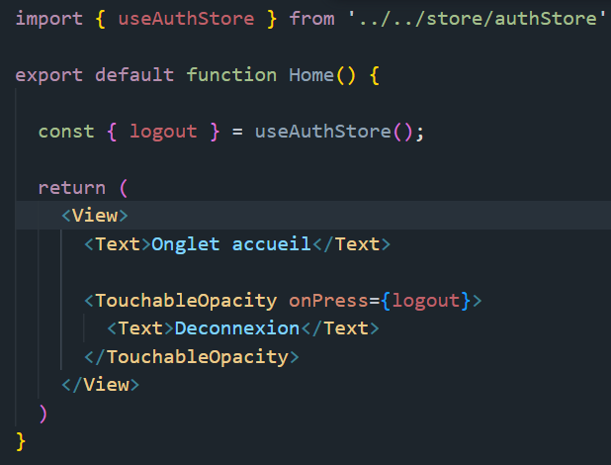

Voilà on fait simple, juste que cela fonctionne pour ce que l’on a besoin de faire, ok une fois reconnecté, on va voir pourquoi l’erreur est passé en json parse unexpected charachter >, et cette erreur vient d’une autre erreur qui ne vous est pas encore annoncé donc je vous spoile un peu.

Déjà que veut dire cette erreur :

* Et bien que la response attend un json et que là il reçoit du Html du moins c’est ce qu’il croit car il y a un symbole **>**

Ensuite il y aura certainement deux erreurs supplémentaires,

* La première devrait être La taille de la requête est trop grande « Payload too large »
* La seconde « Le token n’est pas valide »

Essayer de réfléchir a pourquoi ces erreurs sont apparues ?

La première va se régler assez vite quand la seconde sera réglé et oui c’est vicieux 😊, je vous explique et je vais vous dire ou faire les modifications après que vous ayez cherché un peu quand même, au moins à l’oral.

Donc enfait le backend refusait les images car la taille du body en Json était trop grande du au passage en base64, donc on va devoir augmenter la taille du body dans le code donc rendez-vous sur le **folder** **backend**, et le **file** **index.js**, au niveau du app.use, et on va jouter une limite de taille du body que l’on va augmenter,

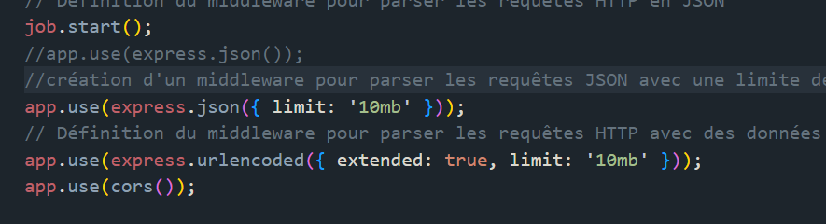

On donne donc une limite de 10mb au corps même si on y arrivera jamais, comme cela on règle le premier soucie en réglant la seconde erreur, il reste le token désormais, c’est un peu plus vicieux j’avoue. En fait le middleware backend ne récupérait pas correctement le Token dans l’en-tête Authorization, ce qui rendait donc tous les token invalide, oui oui. On va donc corriger cela dans le middleware, et **file** **authMiddleware.js**, dans la function protectRoute, vous allez modifier légèrement la const token,

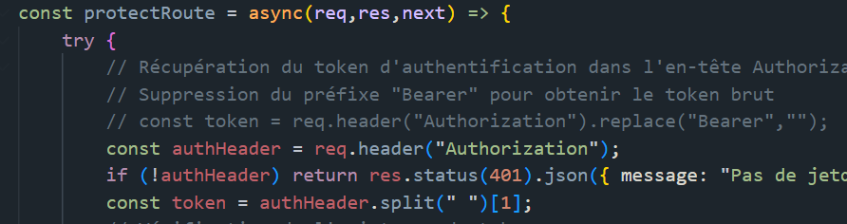

Avec ceci, nos token seront donc bien valide comme ils auraient du l’être dés le début, voilà pour ces soucie classique. Ensuite un petit bug est apparu je ne sais pas s’il apparaitra chez vous mais pour être sur on va ajouter une ligne de code, donc vous vous rendez sur le **folder** app, dans le dossier mobile, et donc le **file** **_layout.js**, dans le useEffect on va ajouter une condition, qui va vérifier si les composants sont bien monté afin de ne pas retrouver le bug du composant non monté donc navigation interdite,

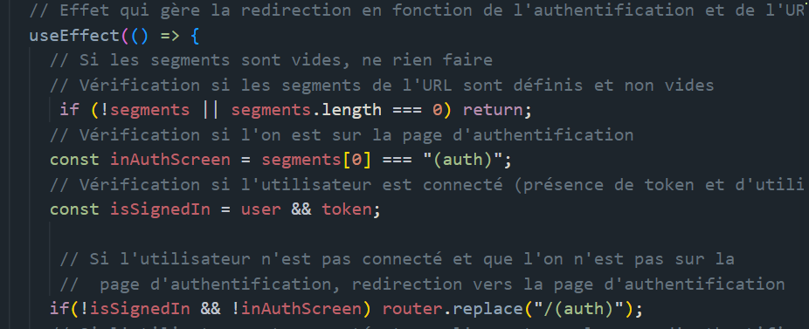

Je vous ai mis le bloc de code complet afin de bien le trouver mais seul le if a été ajouté, voilà qui règle pas mal de petit bugs, on va pouvoir continuer, après toutes ces modifications il faudra bien évidemment pusher votre code le front et le back et redéployer votre backend afin que tout ces changements soi pris en compte par votre Api, et vous pourrez tester tout fonctionne parfaitement la création du livre fonctionne il est bien en bdd, et vous testerez la photo en copiant et en collant l’adresse url présente en bdd, sur un navigateur afin qu’il affiche la photo, bravo on peut avancer et finaliser cela.

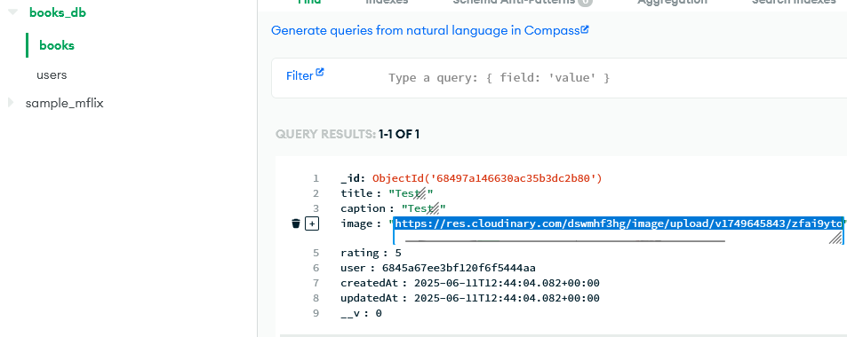

Voilà pour moi.

On va pouvoir passer à la HomePage, allez let’s go. Donc rendez-vous sur le **folder** **(tabs)** et donc le **file** **index**, qui est donc votre page d’accueil, et on va modifier cela. On va faire ne sorte de créer comme un pagination mais sur mobile, et faire en sorte que l’on charge seulement quelques livre à la fois sinon ce serai intenable pour l’affichage de l’application. On va partir sur 5 résultat et quand le user va scroller on en chargera 5 de plus etc..

On va commencer par enlever le bouton Logout, et reprendre le token du store, a vous de jouer.

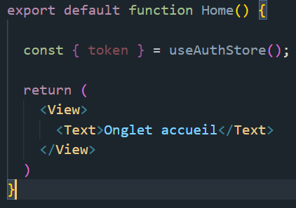

Voilà ensuite on va créer plusieurs state, pour les livres, le chargement, le refresh, la page et le fait d’en avoir plus, essayer seul,

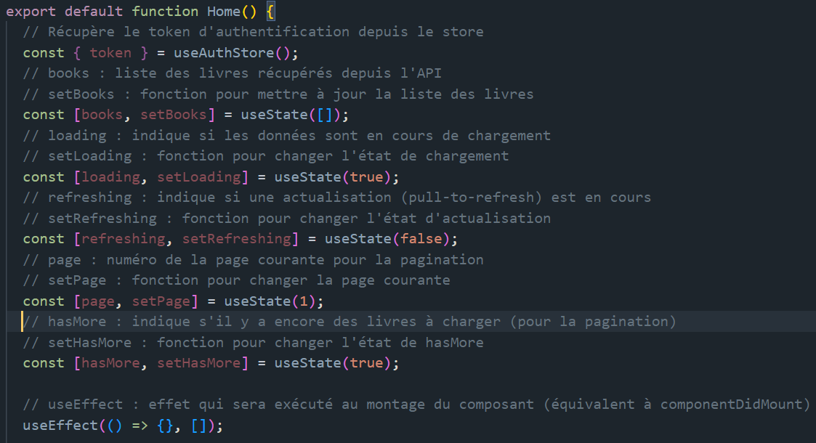

Voici pour les state utile ici, co tinuoins avec le useEffect, et pensons a importer le style de homePage également,

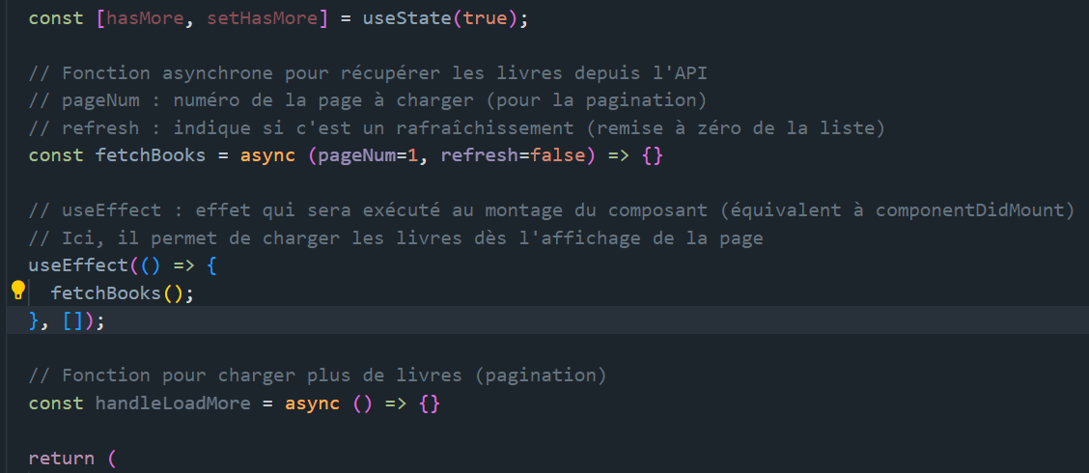

Voici pour le début il faudra bien évidemment remplir ces fonctions, passons au style et à la mise en page, et ensuite nous pourrons avancer,

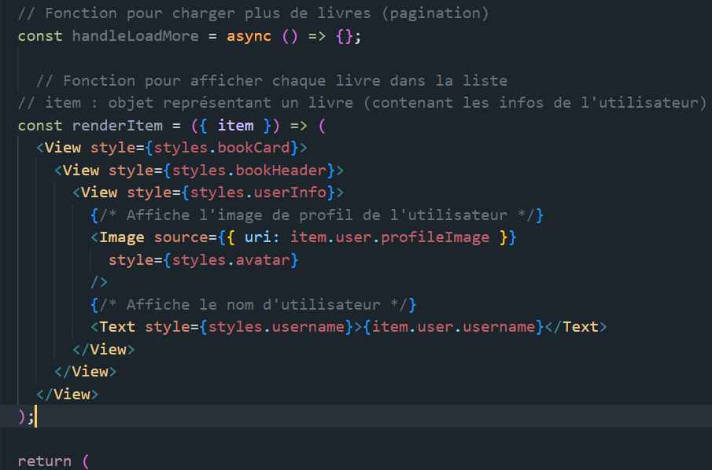

Voici pour la base, vous noterez que c’est une fonction qui rendra cela, pensez à importer l’image de react-native, on ajoute une petite chose et on repasse au return,

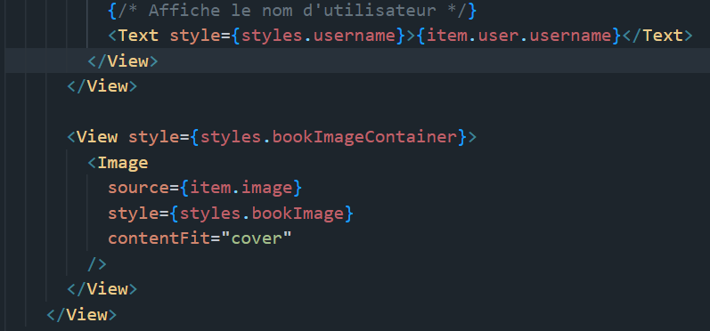

Ok pas mal, on continue le return un petit peu,

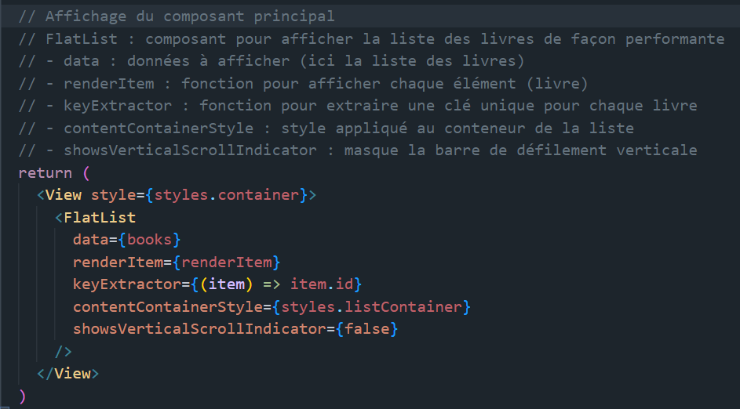

Voilà qui est beaucoup mieux, avez-vous un résultat visible et lequel, et si aucun pourquoi ?

Et bien simplement car nous n’avons pas implémenter la fonction fetchBooks alors let’s go, elle est un petit peu longue donc nous allons y aller petit à petit. Déjà un try catch, allez-y. Et je vous la et au fur à mesure avec les commentaires comme toujours.

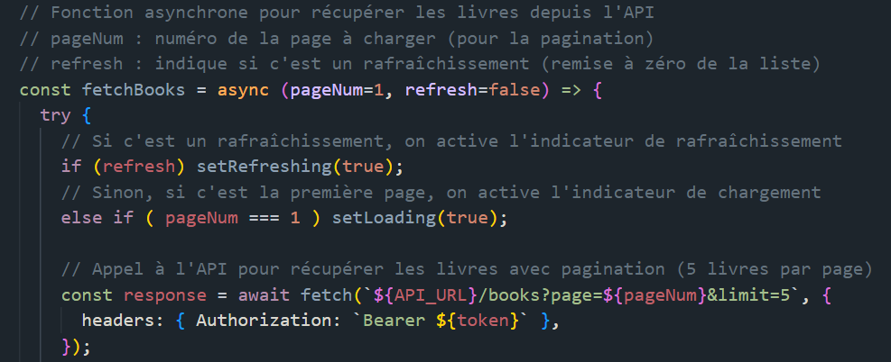

Voici la suite,

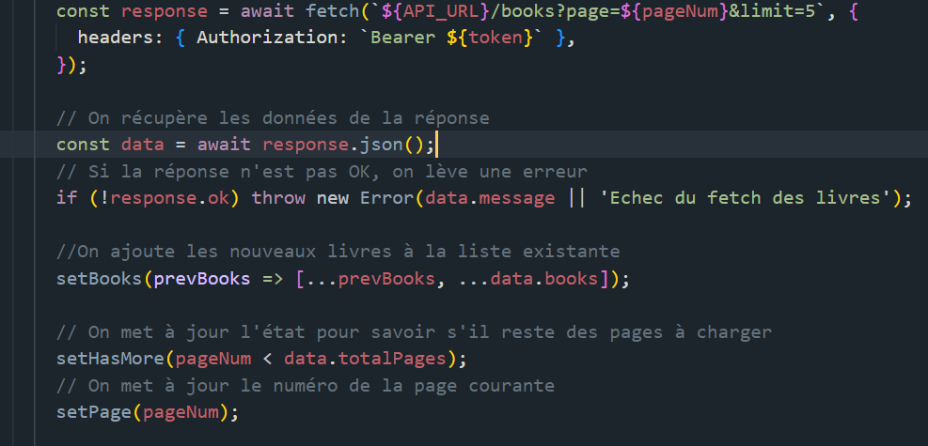

On passe au catch

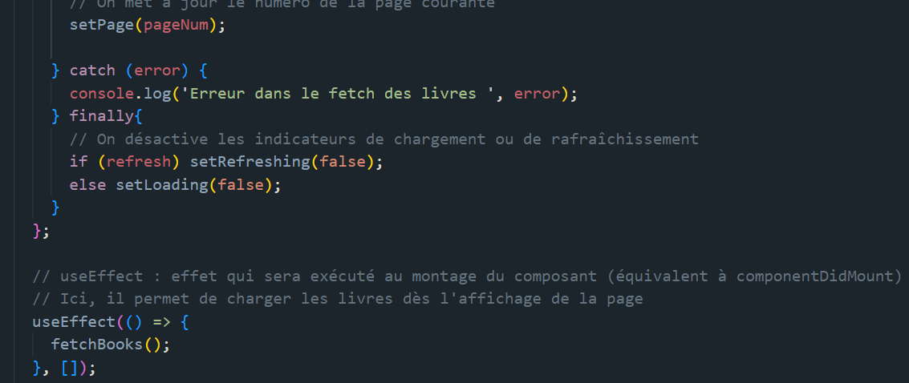

Et voilà elle est bien terminé, il faut penser a importer image de expo car nous l’avons importer de react-native, et c’est une légère erreur, après avoir importer cela votre image de livre ainsi que le reste des infos sera affiché. 😊

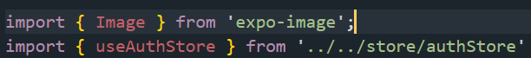

Nous avons un warning ou error pour certain qui dit que l’id n’est pas unique pour chaque enfant, et je pense que cela vient du spread operator,



Les 3 petits points sont le spread operator, et comme on lui dit d’ajouter au livre précédent il y aun petit bug mais nous allons le résoudre plus tard aucun souci, cela fonctionne pour le moment. Finissons l’affichage de la card du livre, donc la notation etc.., je vais réduire renderItem et faire cela en dessous, voici la fonction :

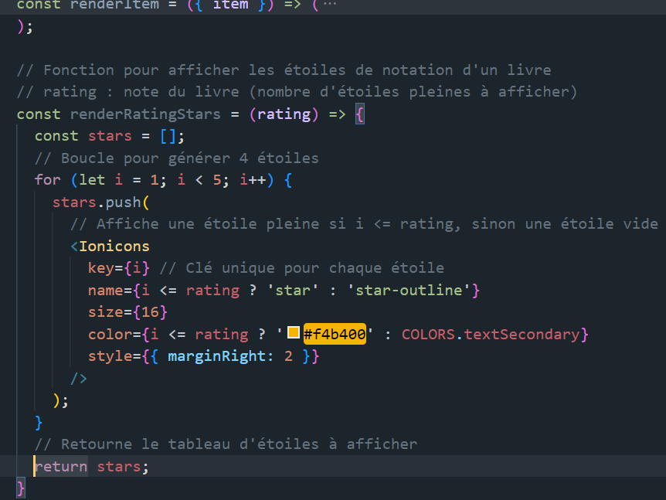

Pensez à importer Ionicons de expo, et consommons cette fonction dans l’UI, et bien sur ce sera ou ?

Dans renderItem car c’est elle qui renvoie les composants card des livres, bien vu, voici l’ajout du composant,

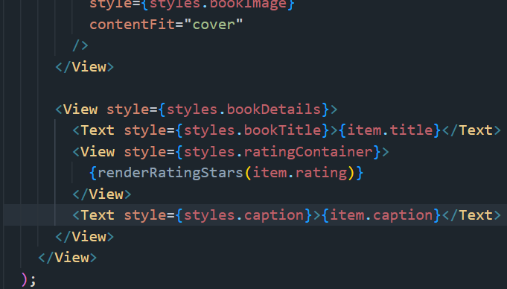

Vous l’avez en affichage désormais. Ensuite vous allez créer un new **folder** dans la partie mobile, et vous l’appellerez **lib**, puis a l’intérieur un new **file** qui se nommera **utils.js**, et à l’intérieur on va mettre ceci, ce seront 2 fonction qui mettront les dates depuis quand les membres sont membres et les dates de publication des livres. Les voici :

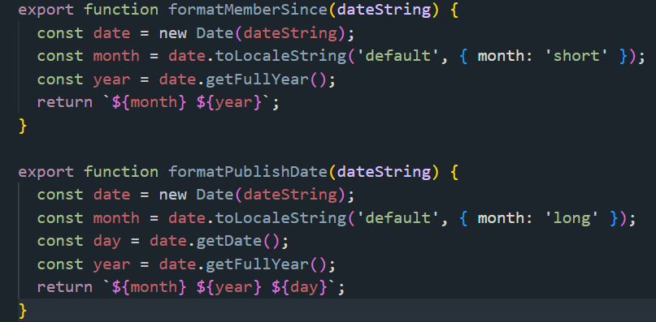

Ça reste assez basique mais fonctionnel, donc parfait, on va donc les consommer dans la partie UI, revenons au file précédent et mettons cela en place sous le caption,

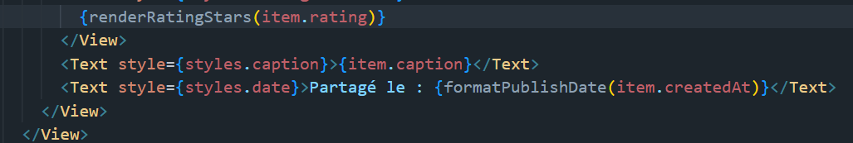

Et voilà, parfait, je vais réduire la function renderItem, et on va passer à la suite, ce sera la résolution du bug qui multiplie nos card sans rien nous demander, c’est rigolo mais aucun intérêt.

Donc on reste sur le file index.js et on va régler cela, l’erreur vient de ceci comme on demande une duplication on va donc refaire entièrement ceci,

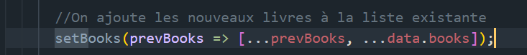

On n’avait pas forcément pensé à tout donc on améliore le code, je vais commenter cette ligne et créer la nouvelle const,

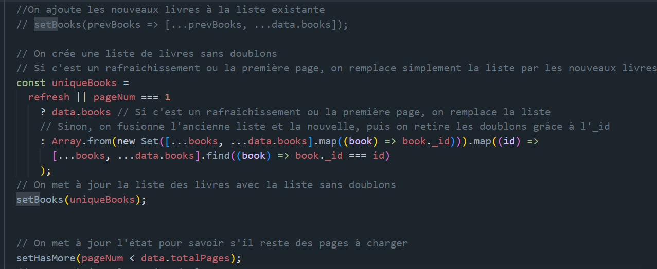

Voilà qui est beaucoup mieux de cette manière, je vous l’accorde il serai encore évidemment possible de faire beaucoup mieux et plus concis en matière de code mais là c’est déjà très bien et surtout cela fonctionne parfaitement, vous pouvez le voir sur votre application les livres ne se dupliquent plus donc parfait.

Maintenant il faut penser qu’il nous manque le header sur cette page donc allons-y, rendons-nous sous la FlatList, en modifiant une certaines choses,

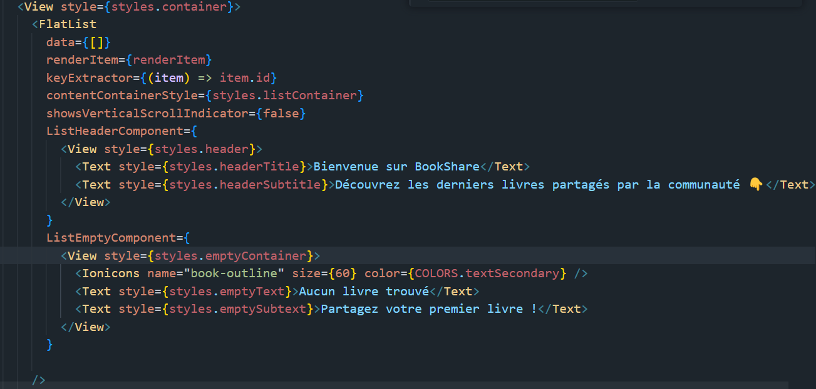

Vous remarquerez qu’il n’y a rien de compliqué ici, si ce n’est que vous ne connaissez pas ces composant (balise) sinon rien d’extraordinaire (ils existent dans la doc). Et que j’ai modifié le data, j’ai sorti la variable books et y ai inséré un tableau vide. Résolvez l’erreur qui apparait vous savez faire, et regardé l’affichage, c’est plutôt pas mal du tout. Vous allez remettre la variable books, et aller ajouter plusieurs livres afin de tester la pagination. J’en ai créé 5 personnellement, ensuite on va se rendre sur le **file** **bookRoutes.js**, afin de gérer un peu mieux cette pagination, évidemment sur la route get ‘/’ qui est la page d’accueil, je vais modifier la limite de 5 à 2.

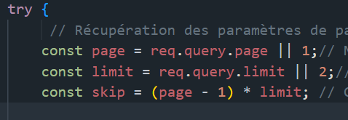

Il va bien évidemment falloir modifier la limite également sur le **file** **index.js**, dans la const fetchBooks vous aviez définit la limite donc vous la modifié,

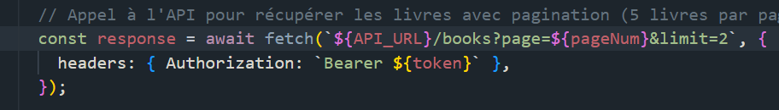

Vous pouvez constater que vous n’avez plus que deux livre qui apparaissent, et que même si vous scrollez et bien les autres livres n’apparaissent pas, quelqu’un sait pourquoi ?

Et bien on a besoin d’appeler la fonction handleLoadMore et il faudra la créer ensuite, bien vu, et on va faire cela dans la FlatList, allons y. Voici ce que l’on ajoute,

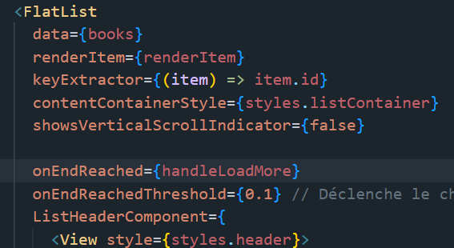

Et on va implémenter la fonction désormais, elle va être très basique vous allez voir,

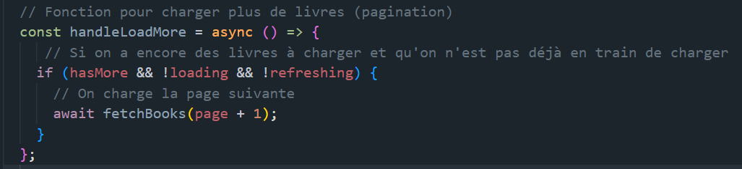

Comme dit plus tôt elle est très simple, vous pouvez recharger l’application et vérifier comment cela fonctionne. Nous allons ensuite ajouter le composant footer a la FlatList,

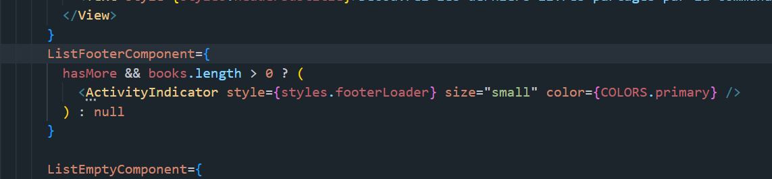

Il va falloir importer ActivityIndicator, sinon vous aurez une erreur,



Recharger, et vous pourrez voir que lors du chargement il y a une petite icone qui s’affiche, mais on va encore améliorer cela avec une petit fonction, et oui on optimise le code encore et toujours. 😊

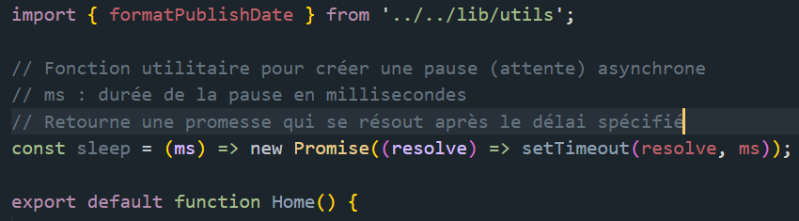

Voilà, cela va rendre plus agréable l’utilisation de cette application, on va donc l’ajouter a la fonction handleLoadMore afin de la consommer aussitôt,

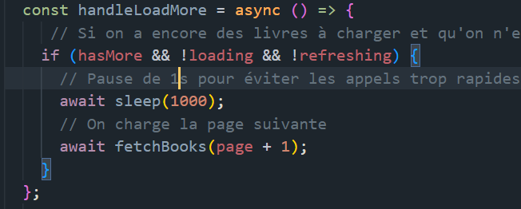

Voilà c’est aussi simple que cela, vous êtes libre de raccourcir le délai si vous y tenez, a vous de voir. On va juste modifier encore un peu le style de cela,

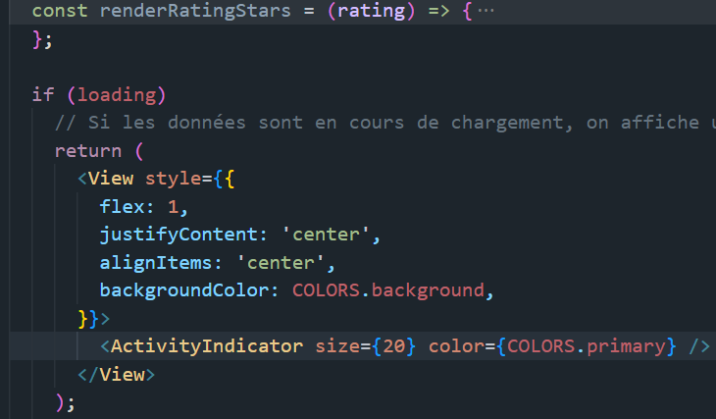

Voilà qui est mieux, ensuite vous allez créer un **file** **Loader.jsx** dans le **folder** **components**, comme cela on pourra le consommer a plusieurs endroits de l’application, on va aussi utiliser les props sur celui-ci,

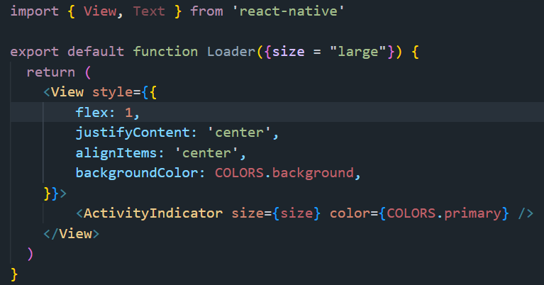

Voici en ayant légèrement modifié tout cela et on va ensuite le consommer,



Aussi simple que cela, résolvez l’erreur que vous avez, si vous en avez plusieurs résolvez les toutes normalement vous en aurez au moins 2. Sachez que l’on a mis un délai pour le chargement des livres mais en réalité il n’y en aura pas besoin, c’était une manière de vous montrer comment cela est possible, mais en général on ne le trouve pas sur les applications dans le commerce. On est vraiment pas mal, mais il manque le fait de pouvoir rafraichir l’application, depuis la page d’accueil en scrollant vers le bas, alors faisons cela.

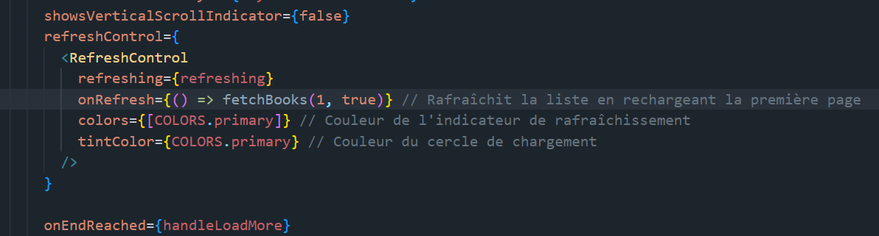

Voilà, je vous invite a créer un nouveau livre et à tester le refresh, et tout fonctionnera à merveille. Et bien nous avons finit la page d’accueil, alors bravo à vous tous, on va attaquer la page profil avec le logout, il y aura un header, le bouton logout et toutes vos recommandations. Allons-y, c’est parti.

Je vous invite a essayer de créer les state dont nous aurons besoins sur cet onglet, à vous de réfléchir et lancez-vous, pensez également au router..

Vous pourriez avoir cette erreur en console a ce stade , **ERROR** Each child in a list should have a unique "key" prop.%s%s See https://react.dev/link/warning-keys for more information.

Cette erreur qui en fait est un warning car cela n’empêche en rien notre application de très bien fonctionner, est du au fait que dans notre application, on affiche une liste (flatlist avec map) et que chaque élément de cette liste doit avoir une key unique, on a fait une légère erreur, dans le **fichier** **index.jsx** qui se trouve dans **(tabs)** nous avions noté, dans le return au niveau de keyExtractor



Il fallait en fait noter :

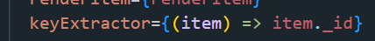

Car dans la fonction uniqeBooks nous avions bien noté _id et voilà problème réglé. On peut retourner sur l’onglet profile et avancer celui-ci. Donc voici les state et évidemment son import,

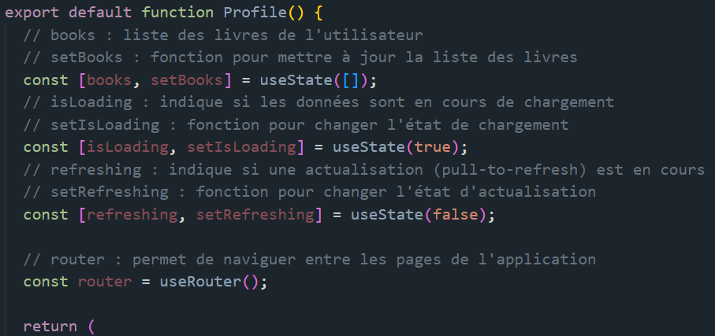

Voila pour le début, ensuite il va falloir créer la fonction qui permet d’importer les livres sur cet onglet, Essayer seul si vous le désiré, je vous la met en dessous car il y a pas mal de chose sans compter les imports donc afin d’éviter les erreurs voici le tout,

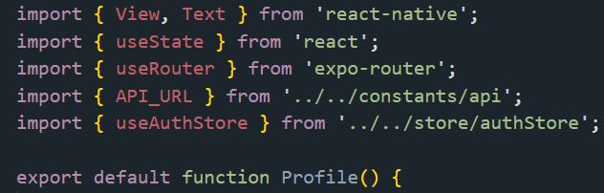

Et donc la fonction,

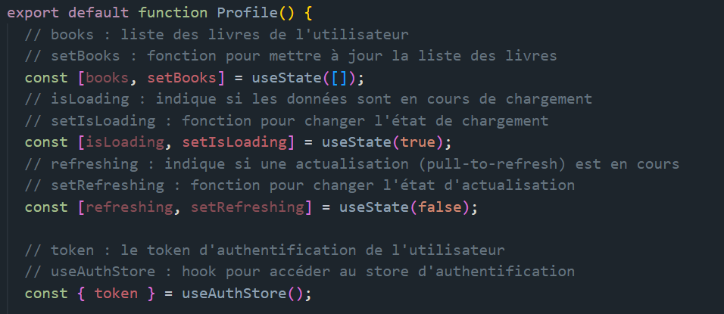

La suite,

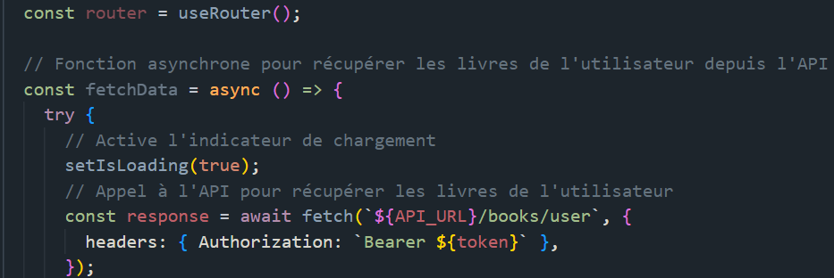

Voici la suite,

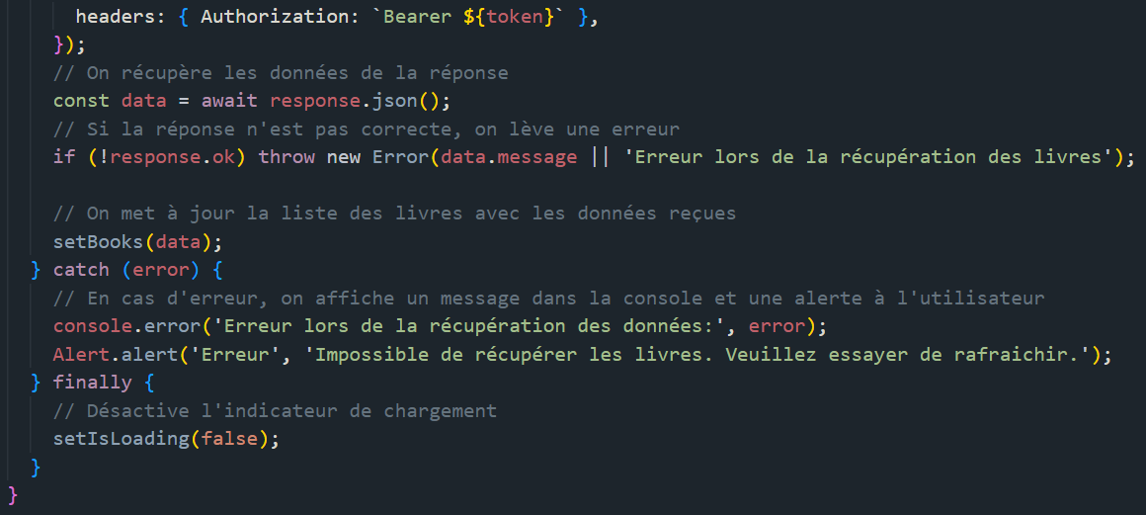

Voila la fonction complète, bravo si certains ont réussi. On va pouvoir la réduire et continuer, et donc la consommer dans le useEffect comme vu précédemment.

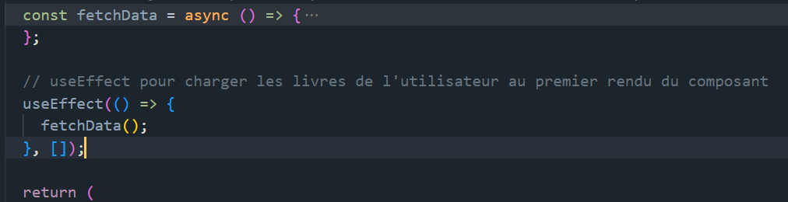

Et voilà, on a bien avancer là, on va importer notre fichier style pour commencer a créer la page, on aura un header, les livres posté et un footer.



On peut enfin commencer à créer la partie UI, vous noterez que j’ai noté dans l’import du style profile.js, et qu’à ce moment il n’existe pas, on va créer un nasted component. Un composant imbrique donc un enfant que l’on va appeler ici. Donc on avance un peu le code et on créera cela ensuite.

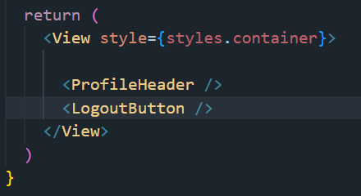

Voici notre return et bien évidemment l’onglet crash car ses composant n’existe pas, on va donc les créer tout de suite, donc **folder** mobile, **folder** component et on crée le **file** **ProfilHeader.jsx**, puis on lui met le rnf dedans, puis pareil pour le LogoutButton. Vous pouvez retester et cela ne crash plus. Pour faire les import instantané si vous n’aveze pas chercher il suffisait de faire ctrl + barre d’espace et cliquer 😊. Cela vous affiche donc le texte des composants, on va se rendre sur le component **ProfilHeader.jsx** et on va commencer à le créer, on va devoir importer le store évidemment, et le style.

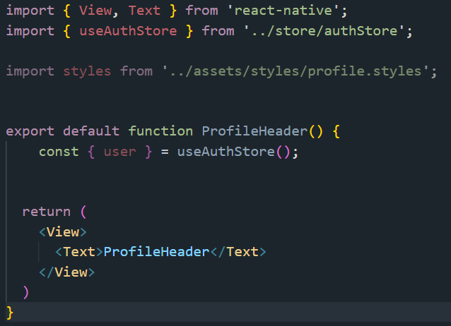

Voici le début du composant, on va le continuer, vous allez importer les images d’expo, et ajouter le style a la vue, il suffit de réfléchir en pensant que c’est le header, nous allons faire exactement comme précédemment donc à vous d’essayer seul ; et ensuite vous ajouterai donc l’image profil a la balise Image pour votre header.



Voici l’import et voici le début du composant,

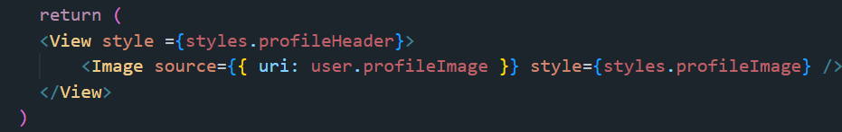

Ensuite dans cette view, vous allez créer une nouvelle view qui contiendra les infos du user, donc son name, son email et vous allez imaginer que l’on dit depuis quand il est membre, on va créer cette fonction ensemble ensuite. A vous de jouer encore.

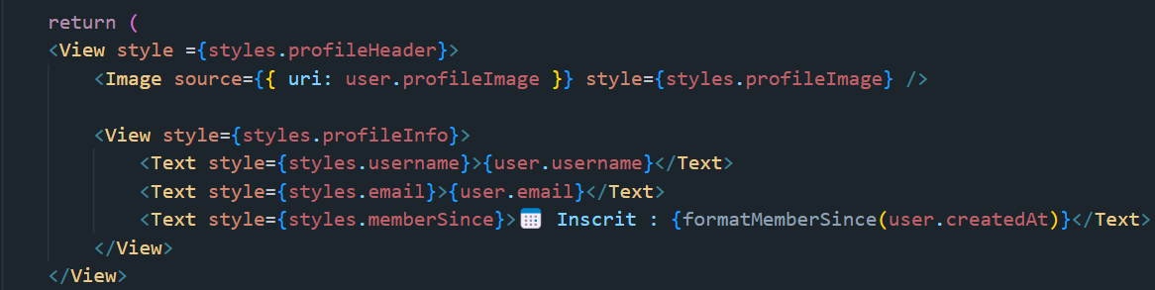

Et l’import de formatMenderSince,



Voilà vous devriez avoir un visuel avec invalid date NaN, ce qui est normal du coup, essayer de trouver pourquoi ??

Et bien dans le **authRoute.js**, dans la partie du user nous n’avions pas précisé le creatdAt, il va donc falloir le rajouter dans la partie login

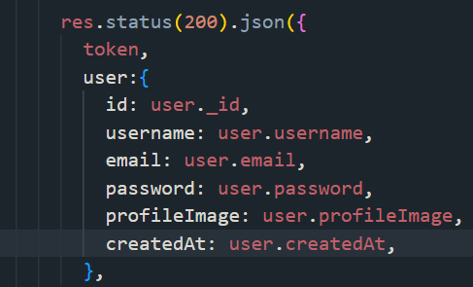

Il faudra également l’ajouter dans la register du même fichier, vous constaterez que cela ne l’affichera pas tout de suite, allons sur le LogoutButton component, mais on va s’occuper de ce qui nous manque pour la date pas de panique. Donc sur ce component vous allez importer le authStore et créer un composant TouchableOpacity et importer le style évidemment.

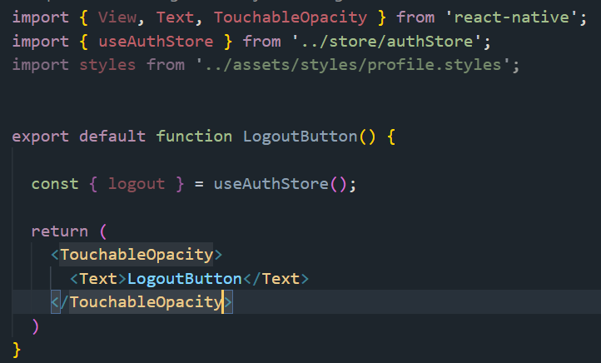

On va continuer la partie UI, mais on va malgré tout préparer le suite avec un onPress, et nous ferons la fonction ensuite elle s’appellera confirmLogout, allez-y.

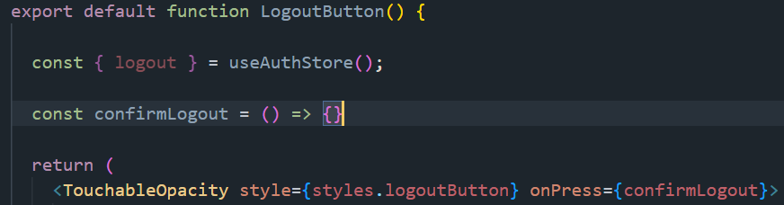

IL faudra importer Ionicons, et COLORS, vu que nous allons avancer la partie UI faisons le de suite. Et mettons en place l’icône, et un message d’alerte si on se logout, lui il ira dans la fonction bien sûr, à vous de jouer.

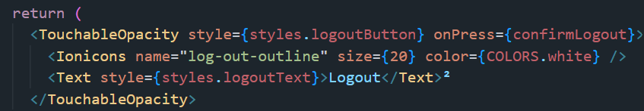

Je vais vous montrer quelques options pour rendre l’expérience utilisateur plus agréable dans le logout,

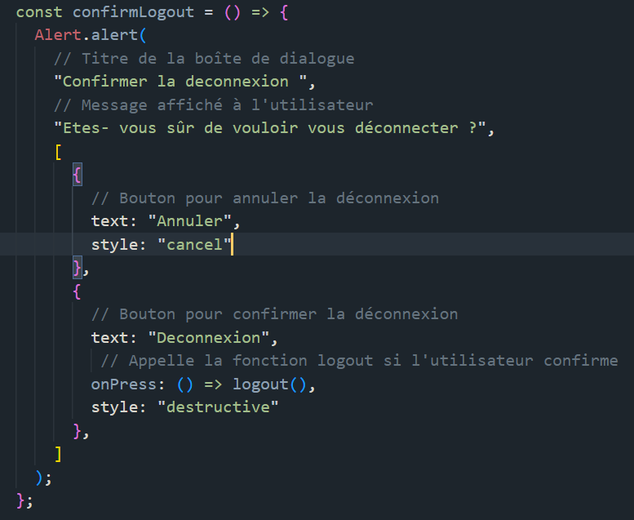

Cela rend vraiment l’expérience utilisateur bien plus agréable, essayer sur votre appli vous verrez, si vous cliquez sur confirmer le logout vous aurez une erreur, essayer de comprendre celle-ci, et si possible de la résoudre.

Dans le composant ProfilHeader il vous dit que profileimage est null, ce n’est rien de grave, en fait dans le useEffect du Layout, dans le folder (tabs), en fait il y a le if else qui redirige vers /auth

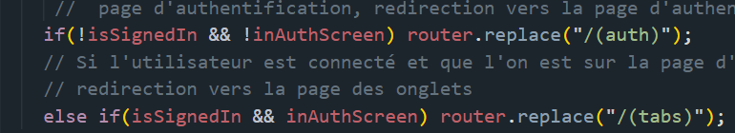

Celui-ci donc, et bien dès que l’on se déconnecte, le user change et lui ce if else devrait s’exécuter et on devrait pouvoir se retrouver sur l’écran le login. Donc il y a une erreur et cela se passe très vite et on n’a pas le temps de le voir, donc on va simplement dire s’il n’y a pas de user et bien tu retournes null. Allons-y alors, donc dans le file ProfilHeader on va ajouter cela ensemble,

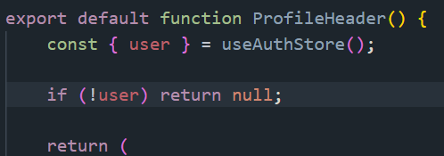

Et on teste bien sûr, et tout fonctionne parfaitement, donc on n’a fini avec le component LogoutButton car tout fonctionne très bien, on va pouvoir continuer le component **profile.jsx**, il faut encore afficher les livres qui ont été posté etc...

On va juste mettrez un petit titre, le nombre de livres que la personnes a posté, et les afficher, alors continuez cela, et donc essayez seul.

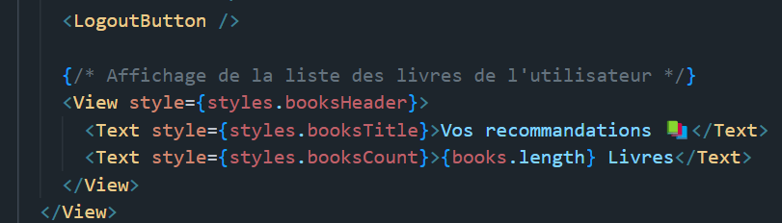

Vous allez ensuite créer une FlatList qui affichera les livres, là aussi essayer cela seul, on ajoutera les options ensemble ensuite,

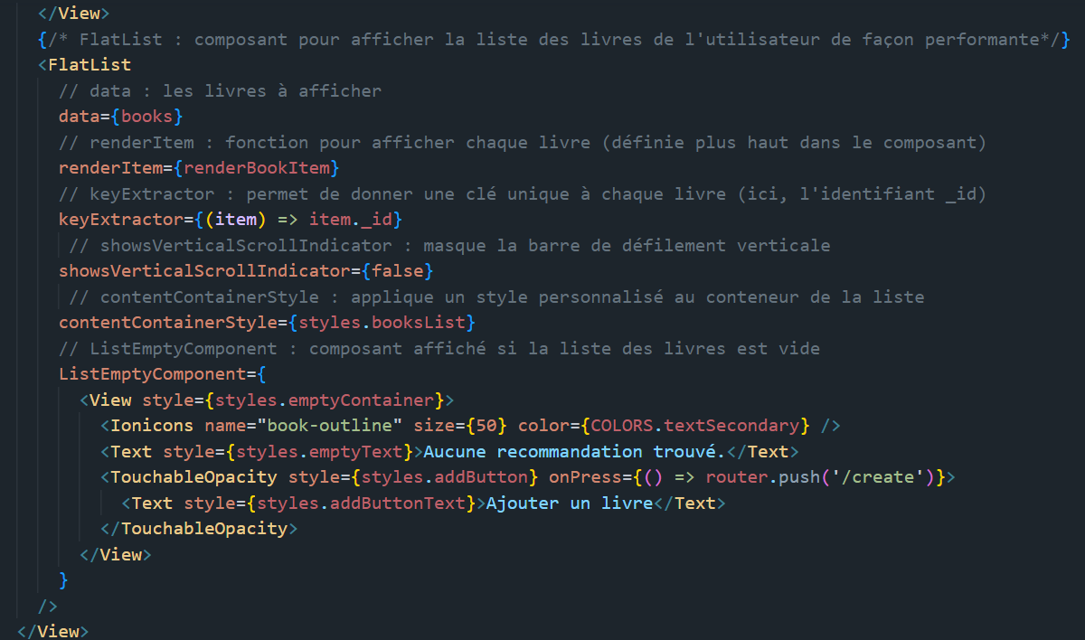

Cela fait pas mal d’options mais elles sont toutes essentielles, à ce niveau-là vous aurez des erreurs d’imports, et surtout l’erreur du renderBookItem, les imports vous gérez cela seul le renderBookItem (arrow function) essayer aussi lais cela sera un peu plus dur que les imports. Il faudra l’image, le titre, la note, et le léger descriptif du livre dedans 😊. L’import de l’image se fera par expo-image.

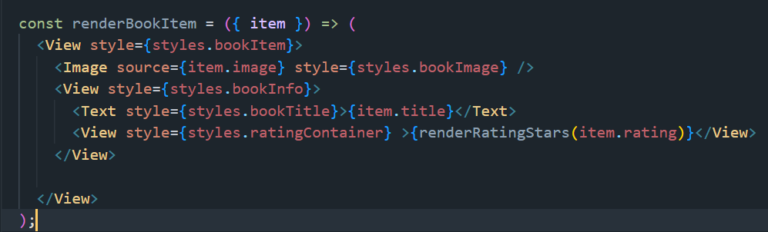

Voilà qui est un bon début, là encore vous aurez une erreur car la fonction renderRatingStars n’existe pas donc on va la créer tout de suite.

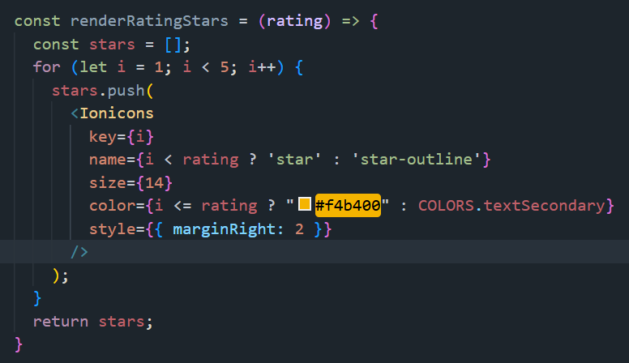

Voilà visuellement vous avez les notations des livres et plus d’erreur, donc continuons le renderBookItem.

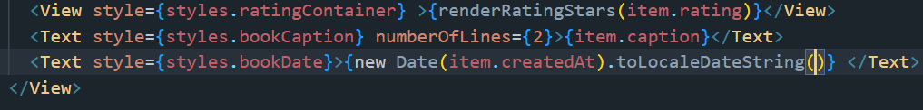

Voilà il restera un petit bouton pour supprimer le post ce serai pas mal du tout alors let’s go,

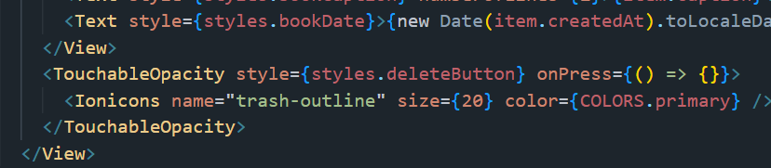

Et voilà nous avons la possibilité de pouvoir supprimer le post du livre, alors partons sur la fonction du onPress qui pour le moment est vide.



Et on va créer confirmDelete, elle est très basique alors essayer seul,

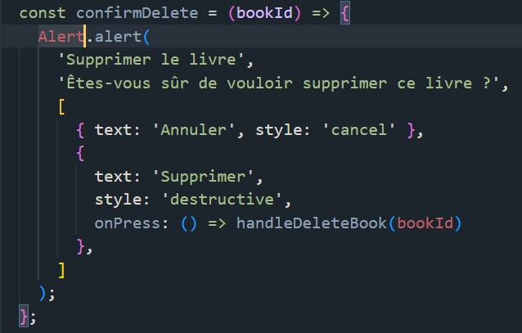

Comme ce n’est pas rigolo on appelle handleDeleteBook qi elle non plus n’existe pas eheh, alors on la crée elle aussi.

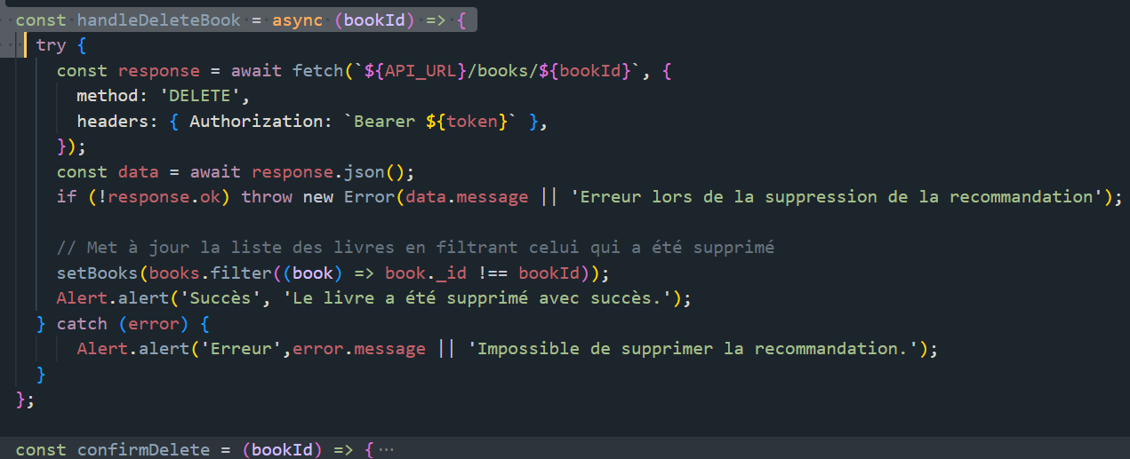

Et voilà, n’oubliez jamais qu’à chaque modification du backend il faudra relancer le déploiement. Tester de supprimer un book, et allez vérifier sur votre bdd il aura bien disparu, et sur cloudinary qui stocke vos images également, parfait cela fonctionne à merveille, on va ajouter un petit truc, remontons sous les states,



Et on va s’en servir évidemment sinon aucun intérêt, dans le handleDeleteBook on ajoute ceci,

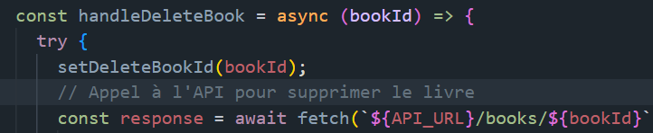

Et le finally,

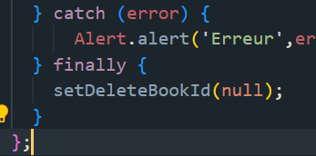

On va donc rendre la suppression dynamique, on va modifier légèrement le petit icone et sa réaction au click,

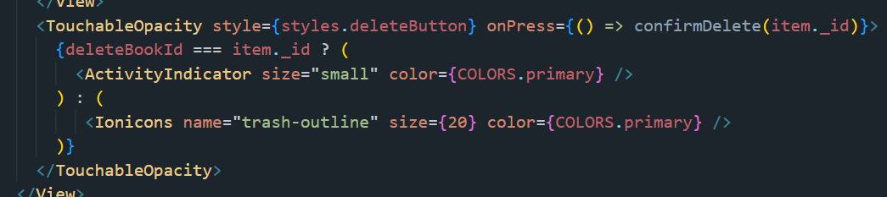

Voilà qui est beaucoup mieux, le temps de la suppression vous aurez un spinner de chargement et ensuite le message de succès ou d’erreur. On fera en sorte dans la suite de pouvoir rafraichir ce composant en scrollant vers le bas comme nous l’avons fait précédemment, on va donc se rendre sur la Flatlist et ajouter le refreshControl.

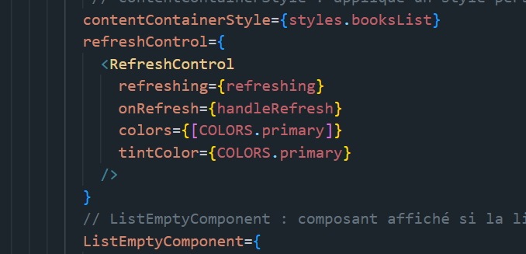

Evidemment cette fonction n‘existe pas encore (handleRefresh)il va donc falloir la créer, alors let’s go. Mais avant cela il va falloir ajouter un petit export sur le file index.jsx qui se situe dans le folder (tabs).

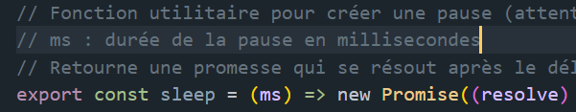

Voilà juste de manière à pouvoir s’en servir à notre guise, on peut revenir sur profile.jsx, et donc le handleRefresh(),

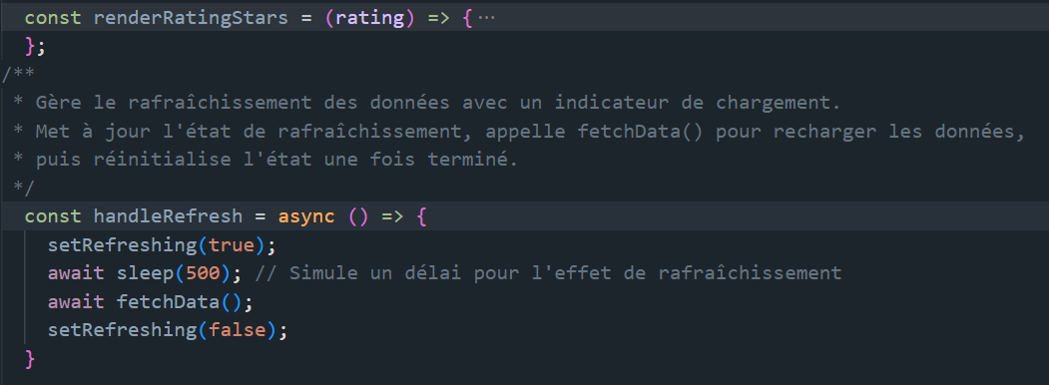

On va penser à l’import du sleep,

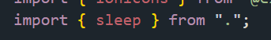

Pensez à effectuer le test de suite, vous scrollez afin de lancer l’actualisation et vous verrez le spinner de chargement puis le composant mis à jour. On peut également voir dans les state que nous n’avons pas utiliser le isLoading, donc on va s’occuper de cela de suite également. Rien d’extraordinaire juste une petite condition au cas ou cela na charge as bien que l’on pense à tout,

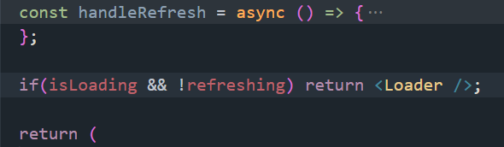

Voilà qui est beaucoup mieux, notre application est terminée. Pour ceux que ça intéresse mais c’est facultatif, il y a quelques légers petits bug et on va finir là-dessus, on peut apercevoir en arrière-plan la page login que le chargement de la page d’accueil donc on va régler cela vite fait. On va ajouter un détail dans le authStore,

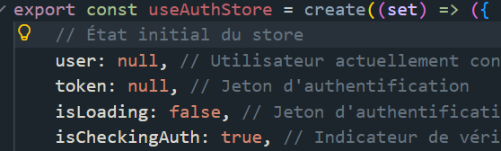

Et on va le consommer tout de suite, ce sera dans le checkAuth,

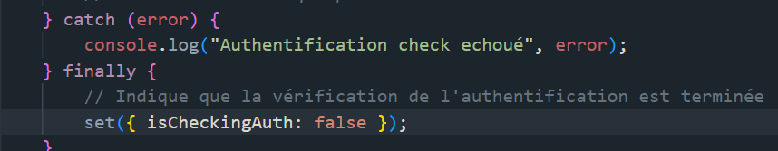

Ensuite on se rend dans l’index.jsx, on l’ajoute au state et on met le petit if qui va bien, vous pouvez tester cela a disparu. Nous en avons désormais fini avec cette application, j’espère quelle vous a plus, elle parcourt un grand nombre de point demande pour votre titre.